

**BỘ GIÁO DỤC VÀ ĐÀO TẠO**

**TRƯỜNG ĐẠI HỌC SƯ PHẠM KỸ THUẬT TP. HỒ CHÍ MINH**

**KHOA CÔNG NGHỆ THÔNG TIN**

**🕯✡🕮🕮✡🕯**



**LỜI NÓI ĐẦU**

**Sinh viên thực hiện: Lê Hải Đăng**

**Giảng viên : Huỳnh Nguyên Chính**

**Báo cáo:**

**MẠNG MÁY TÍNH**

**TP. Hồ Chí Minh, tháng 5 năm 2022**

Lời nói đầu tiên, em xin được gửi đến thầy Huỳnh Nguyên Chính – giảng viên bộ môn lời cảm ơn chân thành và sâu sắc nhất.

Em xin cảm ơn sự quan tâm và giúp đỡ tận tình của thầy trong suốt quá trình giảng dạy. Cảm ơn thầy đã luôn giải đáp những thắc mắc cũng như đưa ra những nhận xét, góp ý giúp em cải thiện kiến thức về môn học.

Vì khả năng còn hạn chế nên trong quá trình thực hiện báo cáo không tránh khỏi sai sót, kính mong nhận được những ý kiến đóng góp từ thầy để em có thể cải thiện hơn sau này.

Em xin chân thành cảm ơn.

|  |  |
| --- | --- |
| **Điểm** | **Đánh giá của giảng viên** |
|  |  |

MỤC LỤC

MỤC LỤC 4

I. Xây dựng mạng LAN/WLAN cơ bản 7

II. Định tuyến (định tuyến tĩnh, định tuyến động). 15

1. Static routing and Dynamic routing 15

1.1. Config cho các Router 15

1.2. Config IP cho các PC 16

1.3. Thực hiện định tuyến. 17

1.4. Kết quả. 19

1.5. Kết quả. 20

2. Dynamic routing – ripv2 21

2.1. Config cho các Router 21

2.2. Cấu hình giao thức định tuyến RIP trên mỗi router 22

2.3. Kiểm tra 23

2.4. Kết quả 24

3. Dynamic routing – eigrp 25

3.1. Config cho các Router 26

3.2. Cấu hình giao thức định tuyến EIGRP trên mỗi router 27

3.3. Kiểm tra 27

3.4. Kết quả 28

4. Dynamic routing – ospf 29

4.1. Config cho các Router 30

4.2. Cấu hình giao thức định tuyến OSPF trên mỗi router 31

4.3. Kiểm tra 31

4.4. Kết quả. 32

III. VLAN, Trunking, VTP, STP 33

1. VLAN. 33

1.1. Topology 33

1.2. Mô tả 33

1.3. Các bước thực hiện. 34

1.4 . Kiểm tra kết quả. 34

1.5. Nhận xét. 35

2. Trunking 36

2.1 Topology. 36

2.2. Mô tả. 36

2.3. Các bước thực hiện 37

2.4. Kết quả. 39

2.5. Nhận xét. 41

3. VTP 41

3.1. Topology. 41

3.2. Mô tả. 42

3.3. Các bước thực hiện. 42

3.4. Kết quả. 44

3.5. Nhận xét. 46

4. STP 47

4.1. Topology. 47

4.2. Mô tả. 47

4.3. Các bước thực hiện. 47

4.4. Kiểm tra kết quả. 48

4.5. Nhận xét. 48

5. VLAN, trunking, VTP, STP. 49

5.1. Topology. 49

5.2. Mô tả. 49

5.3. Các bước thực hiện. 50

5.4. Kiểm tra kết quả. 52

5.5. Nhận xét. 54

IV. Inter-VLAN Routing 55

1. Inter-VLAN Routing (Router Sub-Interface). 55

1.1 Sơ đồ 55

1.2 Mô Tả 55

1.3 Các bước thực hiện 56

1.4 Kiểm tra 59

2. Inter-VLAN Routing (SW Layer 3) 62

2.1 Sơ đồ 62

2.2 Mô tả 62

2.3 Các bước thực hiện 63

2.4 Kiểm tra 66

3. Inter-VLANs routing 68

3.1 Sơ đồ 68

3.2 Mô Tả 68

3.3 Các Bước thực hiện 68

3.4 Kiểm tra 72

4. Kết luận 73

V. Dịch vụ DHCP 74

1. Cài đặt DHCP Role và Server. 74

1.1. Thiết lập DHCP Role 74

1.2. Thiết lập DHCP Role 74

1.3. Cấu hình DHCP Server 79

1.4. Kiểm tra 86

2. Sử dụng dịch vụ DHCP 87

VI. Dịch vụ DNS 94

1. Mô tả 94

2. Các bước thực hiện 94

2.1. Thiết lập DNS role 94

2.2. Cấu hình DNS Server 100

VII. Dịch vụ Email 115

1. MDaemon 115

2. Cài đặt MDaemon 116

3. Sử dụng MDaemon: 121

4. Kết luận 125

VIII. Dịch vụ FPT 125

1. Mô Tả: 125

2. Các bước thực hiện: 125

3.Kiểm thử: 137

I. Xây dựng mạng LAN/WLAN cơ bản

1. Mạng LAN:

Bước 1: Kết nối mạng như sơ đồ

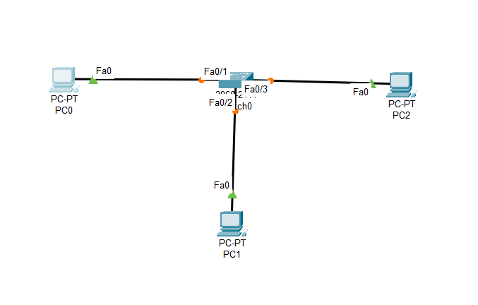

Bước 2: Đặt địa chỉ IP cho các PC

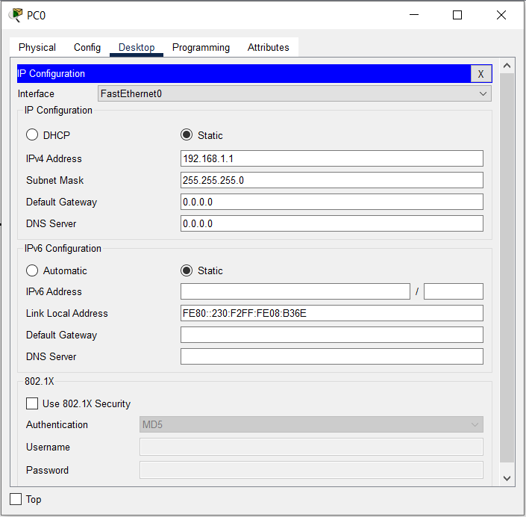

Bước 3: Từ PC0 ping sang PC1, PC2

* Ping 192.168.1.2
* Ping 192.168.1.3

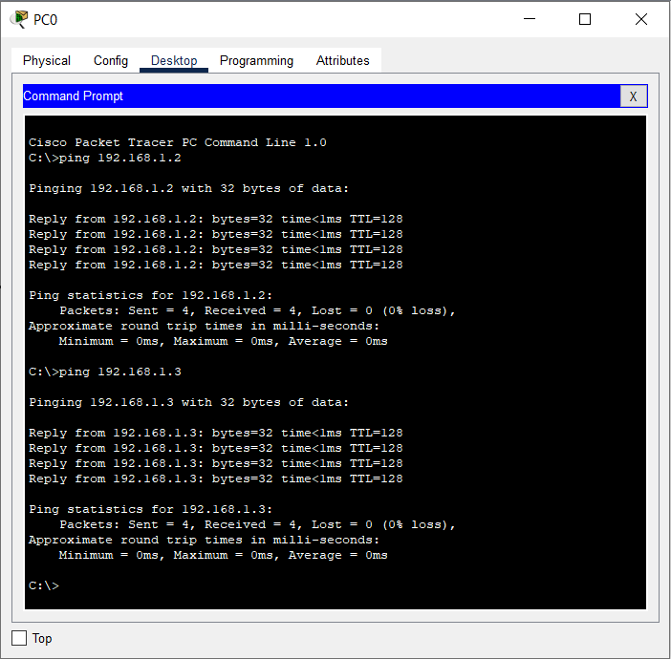

* Kiểm tra đường truyền bằng cách ping từ một PC sang các PC khác.

Bước 4: Kiểm tra kết quả

Trên switch, vào tab CLI thực hiện các lệnh để xem bảng MAC:

switch> enable

switch# show mac-address-table

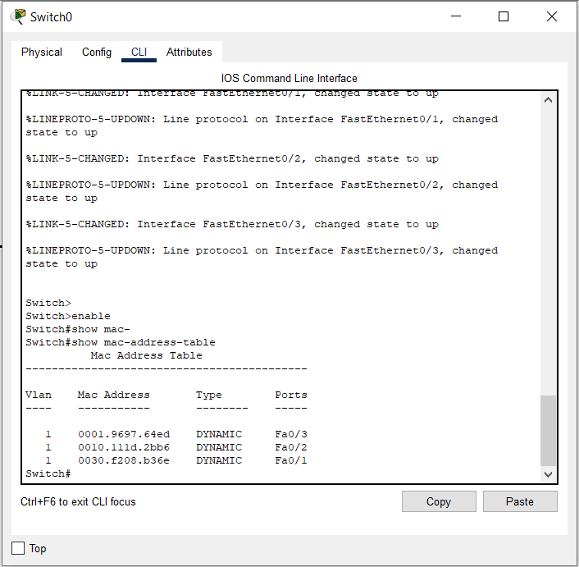

* Đã kết nối được các Ports gắn vào các địa chỉ MAC tương ứng

1. Mạng WLAN

Bước 1: Thiết lập sơ đồ mạng như hình

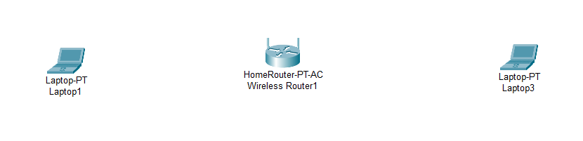

Bước 2: Thiết lập wireless của Router

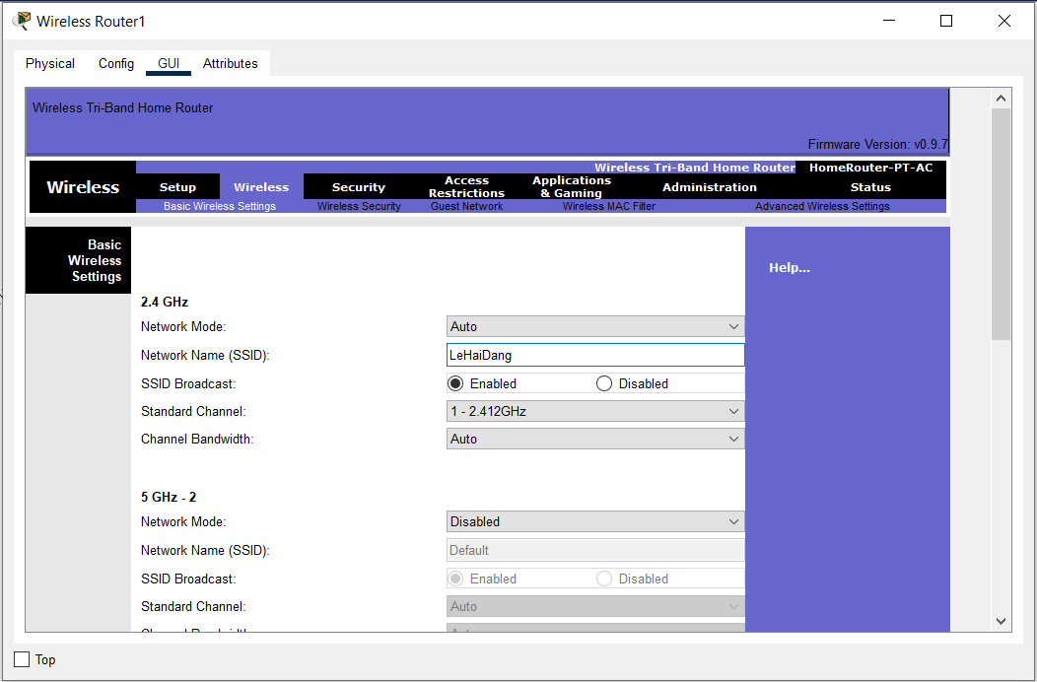

Chọn mạng 2.4GHz và disabled các mạng còn lại

Đổi tên mạng

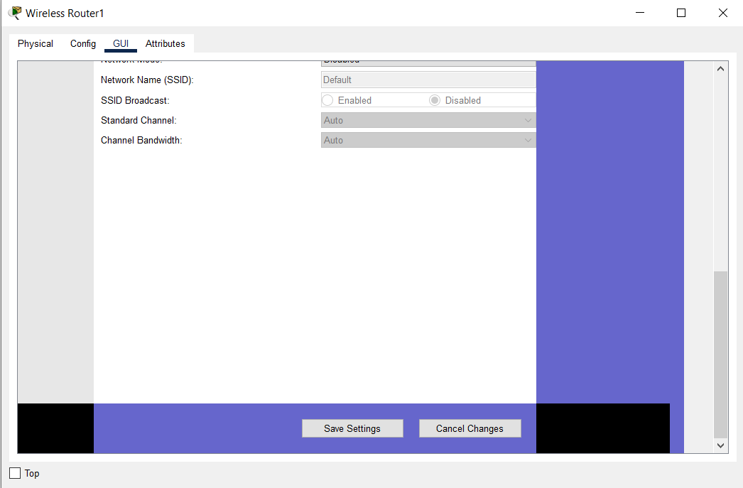

Lưu thay đổi ở cuối bảng

Bước 3: Thiết lập mật khẩu ở tab Wireless Security

Chọn mode WPA2 Personal ở cổng 2.4GHz, disabled các cổng còn lại sau đó thiết lập mật khẩu và chọn Save Settings để lưu lại kết quả.

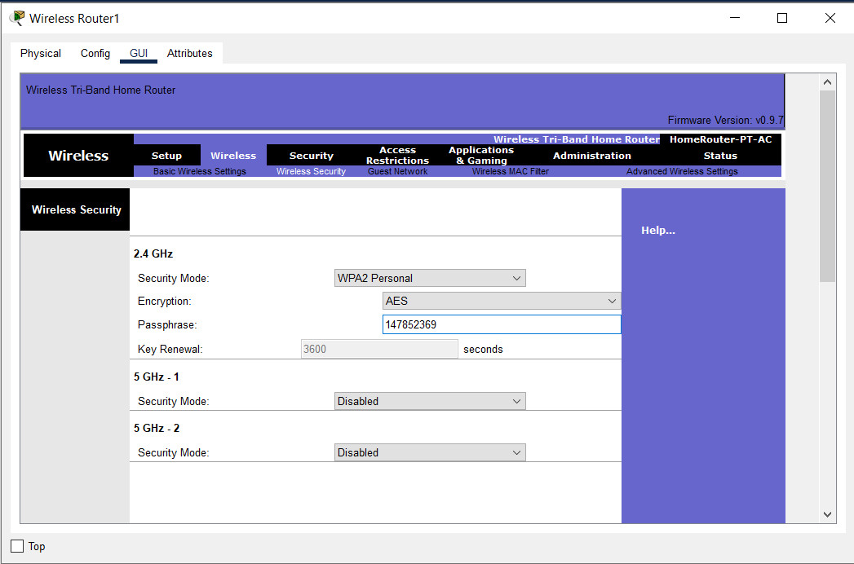

Bước 4: Kết nối hai thiết bị laptop với Wifi.

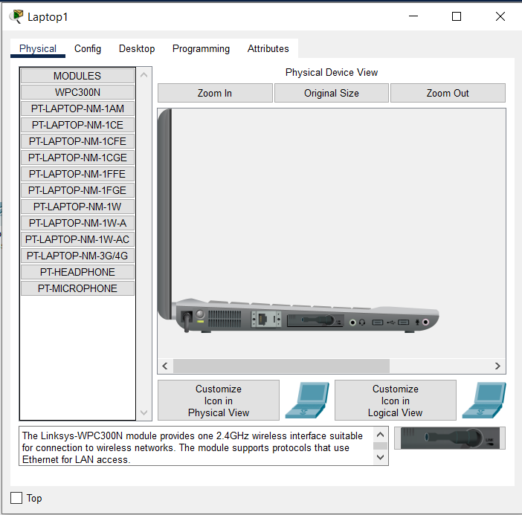Thực hiện các bước tắt máy tháo card máy tính, lắp card wifi và bật máy lại.

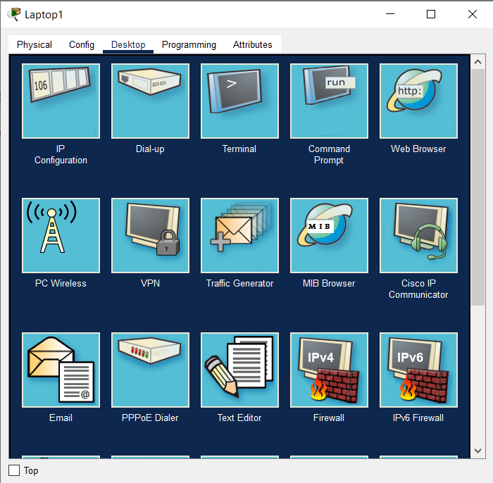

Chọn PC Wireless ở phần Desktop

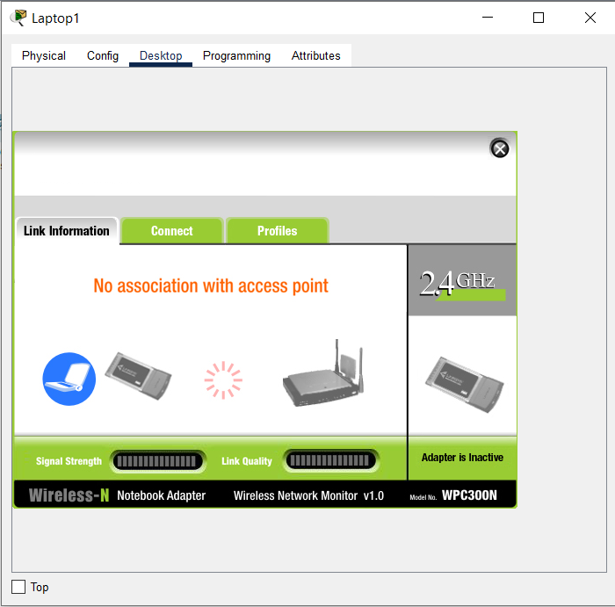

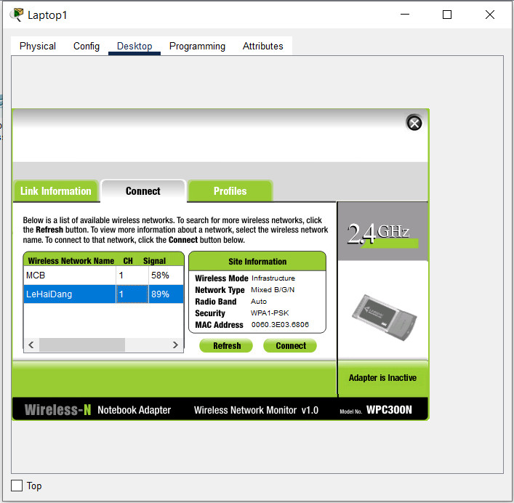

Chọn connect và chọn wifi cần kết nối và nhấn connect

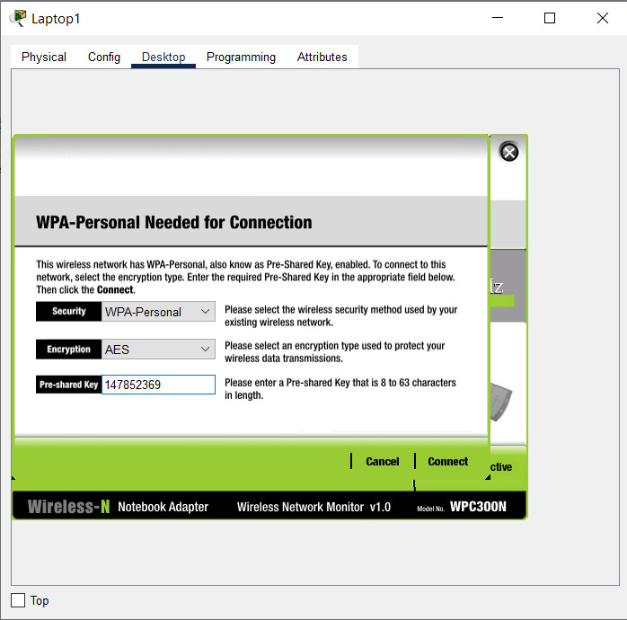

Nhập mật khẩu và chọn connect lần nữa.

Bước 5: Kết quả

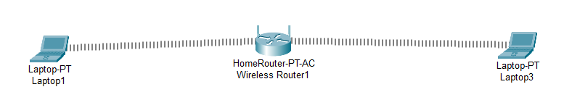

* Đã kết nối được wifi

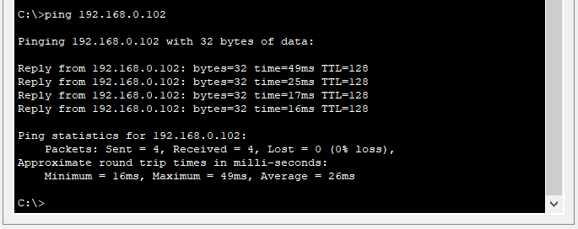

Ping từ máy 1(ip: 192.168.0.101) sang máy 3(ip: 192.168.0.102)

II. Định tuyến (định tuyến tĩnh, định tuyến động).

# 1. Static routing and Dynamic routing

# 1.1. Config cho các Router

* **Config Router 1 (R1)**

Router(config)#hostname R1

R1(config)#int fa0/0

R1(config-if)#ip address 192.168.123.1 255.255.255.0

R1(config-if)#no shut

R1(config-if)#exit

R1(config)#int fa0/1

R1(config-if)#ip address 172.16.10.1 255.255.255.0

R1(config-if)#no shut

* **Config Router 2 (R2)**

Router(config)#hostname R2

R2(config)#int fa0/0

R2(config-if)#ip address 192.168.123.2 255.255.255.0

R2(config-if)#no shut

R2(config-if)#exit

R2(config)#int fa0/1

R2(config-if)#ip address 172.16.20.1 255.255.255.0

R2(config-if)#no shut

* **Config Router 3 (R3)**

Router(config)#hostname R3

R3(config)#int fa0/0

R3(config-if)#ip address 192.168.123.3 255.255.255.0

R3(config-if)#no shut

R3(config-if)#exit

R3(config)#int fa0/1

R3(config-if)#ip address 172.16.30.1 255.255.255.0

R3(config-if)#no shut

# 1.2. Config IP cho các PC

**\**Chú thích các dòng trong các ảnh bên dưới:***

* Ipv4 Address: Đặt địa chỉ ip cho PC.
* Subnet Mask: Subnet mask của PC.
* Default Gateway: bản chất là một địa chỉ IP (hay được gọi là cổng mặc định) của PC.

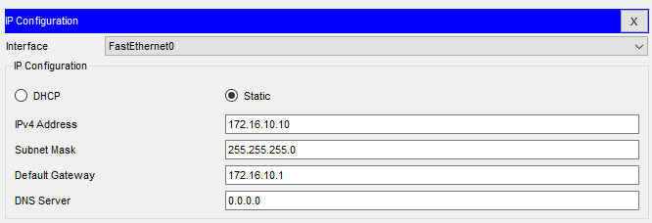PC 1

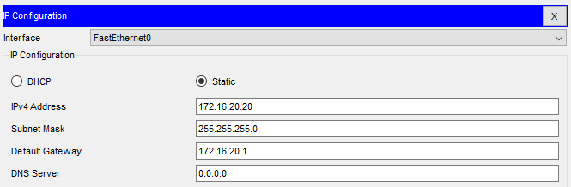PC 2

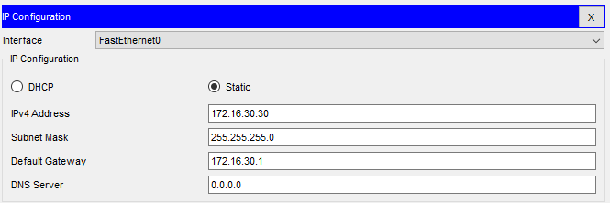PC 3

# 1.3. Thực hiện định tuyến.

* **Cách 1: STATIC ROUTING (ĐỊNH TUYẾN TĨNH)**

**Router 1**

R1(config)#ip route 172.16.20.0 255.255.255.0 192.168.123.2

R1(config)#ip route 172.16.30.0 255.255.255.0 192.168.123.3

**Router 2**

R2(config)#ip route 172.16.10.0 255.255.255.0 192.168.123.1

R2(config)#ip route 172.16.30.0 255.255.255.0 192.168.123.3

**Router 3**

R3(config)#ip route 172.16.10.0 255.255.255.0 192.168.123.1

R3(config)#ip route 172.16.20.0 255.255.255.0 192.168.123.2

* **Cách 2: DYNAMIC ROUTING (ĐỊNH TUYẾN ĐỘNG)**

**Router 1**

R1(config)#router rip

R1(config-router)#ver 2

R1(config-router)#network 172.16.0.0

R1(config-router)#network 192.168.123.0

R1(config-router)#no auto-summary

**Router 2**

R2(config)#router rip

R2(config-router)#ver 2

R2(config-router)#network 172.16.0.0

R2(config-router)#network 192.168.123.0

R2(config-router)#no auto-summary

**Router 3**

R3(config)#router rip

R3(config-router)#ver 2

R3(config-router)#network 172.16.0.0

R3(config-router)#network 192.168.123.0

R3(config-router)#no auto-summary

# 1.4. Kết quả.

**Ping từ PC 1 sang PC 2**

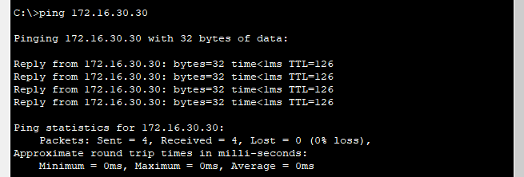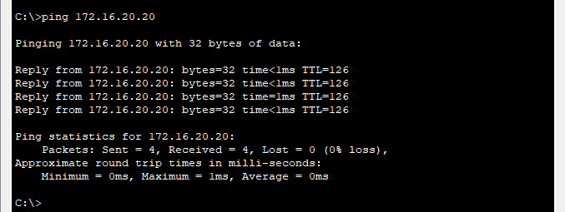**Ping từ PC 1 sang PC 3**

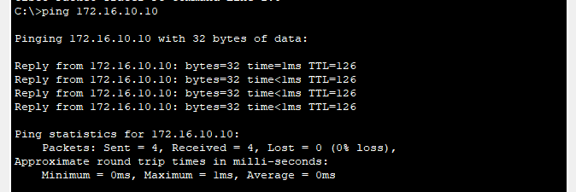**Ping từ PC 2 sang PC 1**

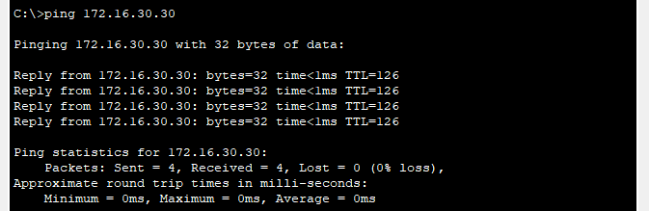**Ping từ PC 2 sang PC 3**

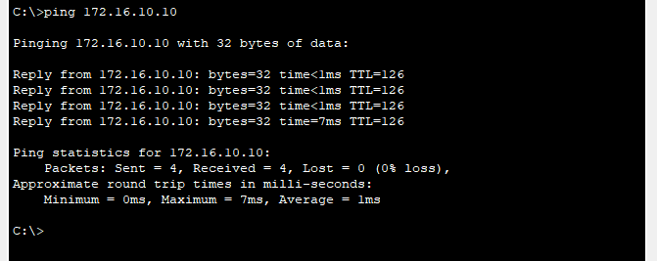**Ping từ PC 3 sang PC 1**

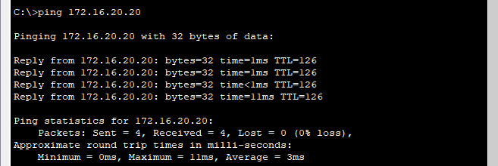**Ping từ PC 3 sang PC 2**

# 1.5. Kết quả.

Ta thấy ping từ các máy qua lại giữa các máy ở các mạng khác nhau đã cho kết quả như trên, suy ra việc thực hiện định tuyến thành công. Các máy đã có thể trao đổi, truyền nhận thông tin cho nhau.

# 2. Dynamic routing – ripv2

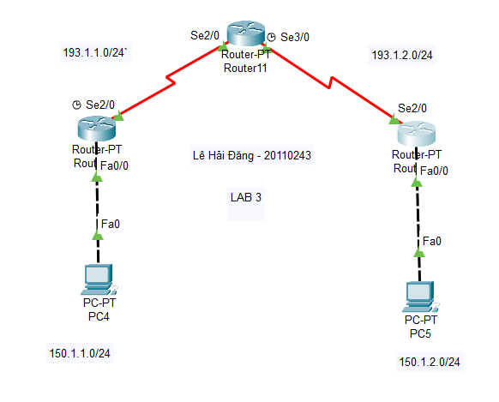

# 2.1. Config cho các Router

* **Config Router A**

Router>enable

Router#config terminal

Router(config)#hostname routerA

routerA(config)#interface fa0/0

routerA(config-if)#ip address 150.1.1.1 255.255.255.0

routerA(config-if)#no shutown

routerA(Config-if)#exit

routerA(config)#interface se2/0

routerA(config-if)#ip address 193.1.1.1 255.255.255.0

routerA(config-if)#clock rate 64000

routerA(config-if)#no shutdown

routerA(config-if)#exit

* **Config Router B**

Router>enable

Router#config terminal

Router(config)#hostname routerB

routerB(config)#interface se2/0

routerB(config-if)#ip address 193.1.1.2 255.255.255.0

routerB(Config-if)#no shut

routerB(Config-if)#exit

routerB(config)#interface se3/0

routerB(config-if)#ip address 193.1.2.1 255.255.255.0

routerB(config-if)#clock rate 64000

routerB(config-if)#no shutdown

routerB(config-if)#exit

* Đối với router C

Router>enable

Router#config terminal

Router(config)#hostname RouterC

RouterC(config)#interface fa0/0

RouterC(config-if)#ip address 150.1.2.1 255.255.255.0

RouterC(config-if)#no shutdown

RouterC(Config-if)#exit

RouterC(config)#interface se2/0

RouterC(config-if)#ip address 193.1.2.2 255.255.255.0

RouterC(config-if)#no shutdown

RouterC(config-if)#exit

# 2.2. Cấu hình giao thức định tuyến RIP trên mỗi router

routerA(config)#router rip

routerA(config-router)#version 2

routerA(config-router)#network 150.1.0.0

routerA(config-router)#network 193.1.1.0

routerA(config-router)#no auto-summary

routerB(config)#router rip

routerB(config-router)#version 2

routerB(config-router)#network 193.1.1.0

routerB(config-router)#network 193.1.2.0

routerB(config-router)#no auto-summary

RouterC(config)#router rip

RouterC(config-router)#version 2

RouterC(config-router)#network 150.1.0.0

RouterC(config-router)#network 193.1.2.0

RouterC(config-router)#no auto-summary

# 2.3. Kiểm tra

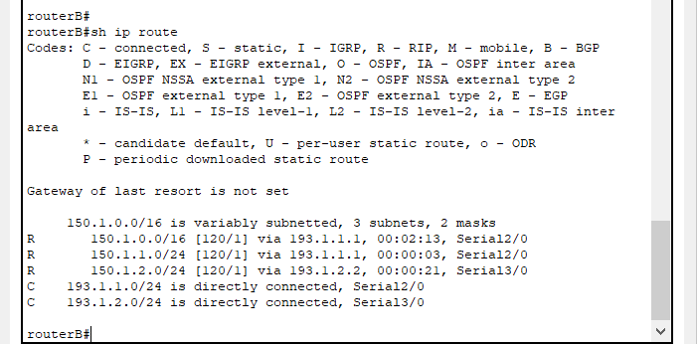

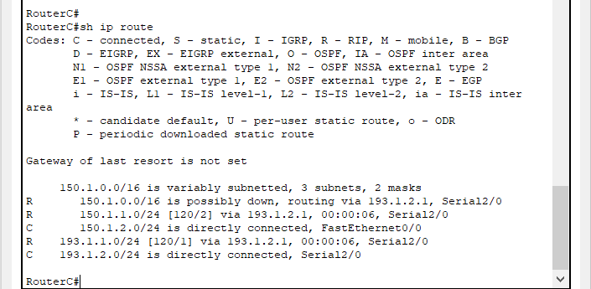

# 2.4. Kết quả

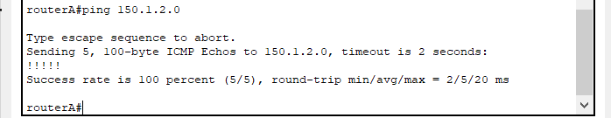

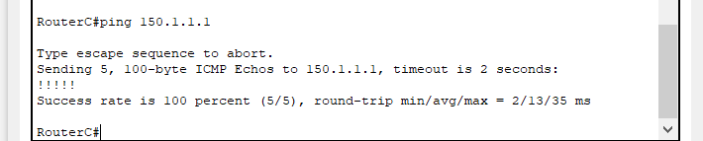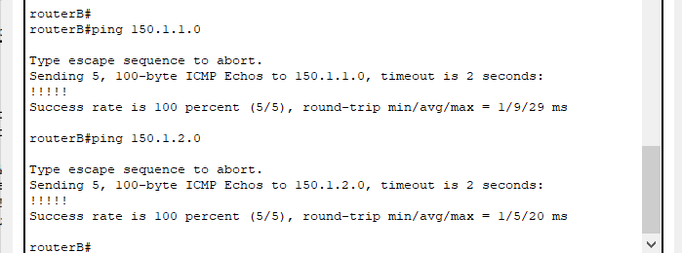

# 3. Dynamic routing – eigrp

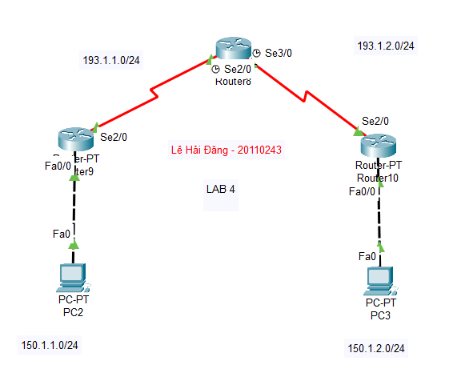

# 3.1. Config cho các Router

* **Config Router A**

Router>enable

Router#config terminal

Router(config)#hostname routerA

routerA(config)#interface fa0/0

routerA(config-if)#ip address 150.1.1.1 255.255.255.0

routerA(config-if)#no shutown

routerA(Config-if)#exit

routerA(config)#interface se2/0

routerA(config-if)#ip address 193.1.1.1 255.255.255.0

routerA(config-if)#clock rate 64000

routerA(config-if)#no shutdown

routerA(config-if)#exit

* **Config Router B**

Router>enable

Router#config terminal

Router(config)#hostname routerB

routerB(config)#interface se2/0

routerB(config-if)#ip address 193.1.1.2 255.255.255.0

routerB(Config-if)#no shut

routerB(Config-if)#exit

routerB(config)#interface se3/0

routerB(config-if)#ip address 193.1.2.1 255.255.255.0

routerB(config-if)#clock rate 64000

routerB(config-if)#no shutdown

routerB(config-if)#exit

* Đối với router C

Router>enable

Router#config terminal

Router(config)#hostname RouterC

RouterC(config)#interface fa0/0

RouterC(config-if)#ip address 150.1.2.1 255.255.255.0

RouterC(config-if)#no shutdown

RouterC(Config-if)#exit

RouterC(config)#interface se2/0

RouterC(config-if)#ip address 193.1.2.2 255.255.255.0

RouterC(config-if)#no shutdown

RouterC(config-if)#exit

# 3.2. Cấu hình giao thức định tuyến EIGRP trên mỗi router

RouterA(config)#router eigrp 10

RouterA(config-router)#network 150.1.0.0

RouterA(config-router)#network 193.1.1.0

RouterA(config-router)#no auto-summary

routerB(config)#router eigrp 10

routerB(config-router)#network 193.1.1.0

routerB(config-router)#network 193.1.2.0

routerB(config-router)# no auto-summary

RouterC(config)#router eigrp 10

RouterC(config-router)#network 150.1.0.0

RouterC(config-router)#network 193.1.2.0

RouterC(config-router)#no auto-summary

# 3.3. Kiểm tra

# 3.4. Kết quả

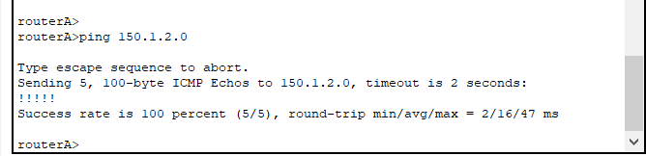

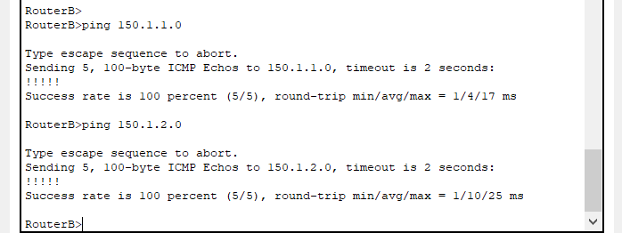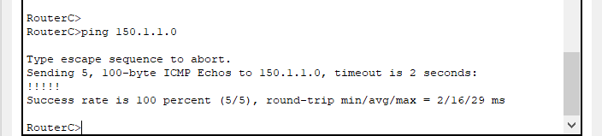

# 4. Dynamic routing – ospf

# 4.1. Config cho các Router

* **Config Router A**

Router>enable

Router#config terminal

Router(config)#hostname routerA

routerA(config)#interface fa0/0

routerA(config-if)#ip address 150.1.1.1 255.255.255.0

routerA(config-if)#no shutown

routerA(Config-if)#exit

routerA(config)#interface se2/0

routerA(config-if)#ip address 193.1.1.1 255.255.255.0

routerA(config-if)#clock rate 64000

routerA(config-if)#no shutdown

routerA(config-if)#exit

* **Config Router B**

Router>enable

Router#config terminal

Router(config)#hostname routerB

routerB(config)#interface se2/0

routerB(config-if)#ip address 193.1.1.2 255.255.255.0

routerB(Config-if)#no shut

routerB(Config-if)#exit

routerB(config)#interface se3/0

routerB(config-if)#ip address 193.1.2.1 255.255.255.0

routerB(config-if)#clock rate 64000

routerB(config-if)#no shutdown

routerB(config-if)#exit

* Đối với router C

Router>enable

Router#config terminal

Router(config)#hostname RouterC

RouterC(config)#interface fa0/0

RouterC(config-if)#ip address 150.1.2.1 255.255.255.0

RouterC(config-if)#no shutdown

RouterC(Config-if)#exit

RouterC(config)#interface se2/0

RouterC(config-if)#ip address 193.1.2.2 255.255.255.0

RouterC(config-if)#no shutdown

RouterC(config-if)#exit

# 4.2. Cấu hình giao thức định tuyến OSPF trên mỗi router

RouterA(config)#router ospf 1

RouterA(config-router)#network 150.1.1.0 0.0.0.255 area 1

RouterA(config-router)#network 193.1.1.0 0.0.0.255 area 0

RouterB(config)#router ospf 1

RouterB(config-router)#network 193.1.1.0 0.0.0.255 area 0

RouterB(config-router)#network 193.1.2.0 0.0.0.255 area 0

RouterC(config)#router ospf 1

RouterC(config-router)#network 150.1.2.0 0.0.0.255 area 2

RouterC(config-router)#network 193.1.2.0 0.0.0.255 area 0

# 4.3. Kiểm tra

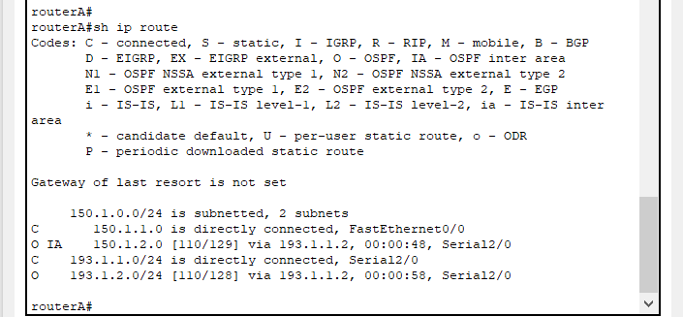

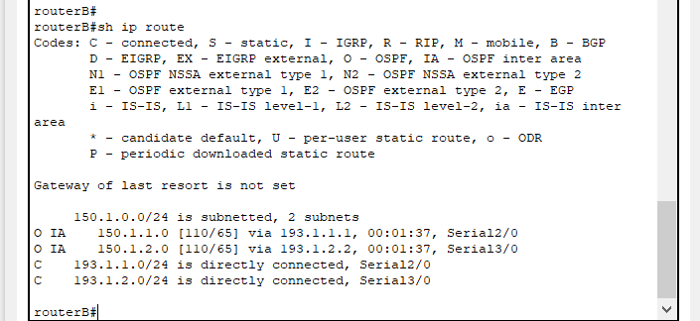

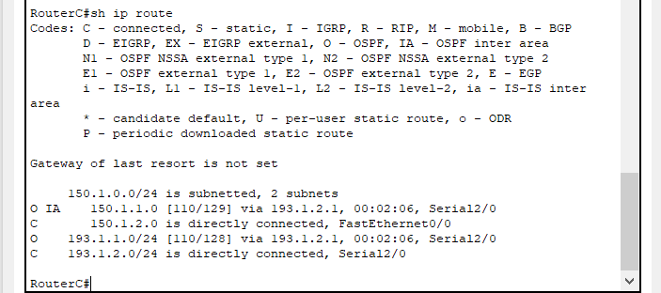

# 4.4. Kết quả.

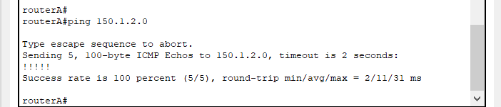

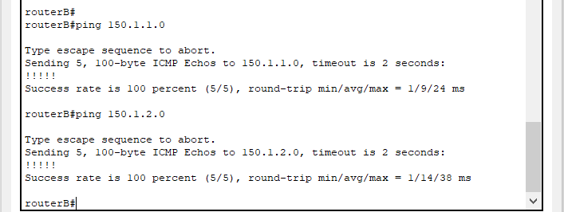

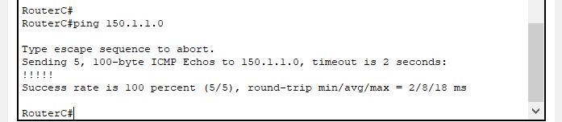

III. VLAN, Trunking, VTP, STP

# 1. VLAN.

### 1.1. Topology.

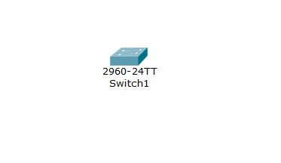

### 1.2. Mô tả.

* Cấu trúc mạng: 1 Switch (hostname: Sw01).
* Khởi tạo và gán port cho từng Vlan như sau:

|  |  |  |
| --- | --- | --- |
| **Vlan** | **Name** | **Port** |
| Vlan 10 | P.ketoan | Fa0/1-15 |
| Vlan 20 | P.kinhdoanh | Fa0/16-24 |
| Vlan 30 | VLAN0030(mặc định) |  |

* Xóa Vlan 30.

# 1.3. Các bước thực hiện.

* Bước 1: Khởi tạo 1 Switch và đặt tên Sw01.  
  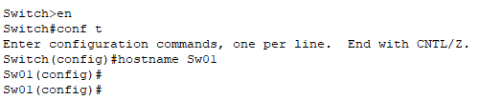
* Bước 2: thiết lập từng Vlan.
  + Bước 2.1: Vlan 10.  
    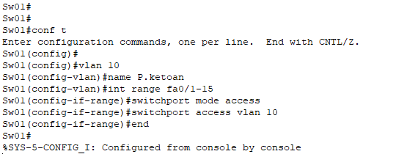
  + Bước 2.2: Vlan 20.  
    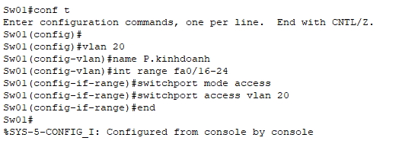
  + Bước 2.3: Vlan 30.  
    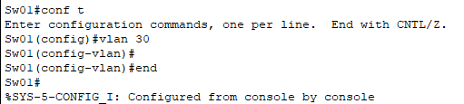
* Bước 3: xóa Vlan 30.  
  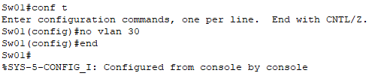

# 1.4 . Kiểm tra kết quả.

Sau khi tạo Vlan 10, Vlan 20, Vlan 30:

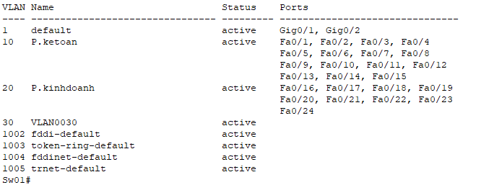

Sau khi xóa vlan 30:

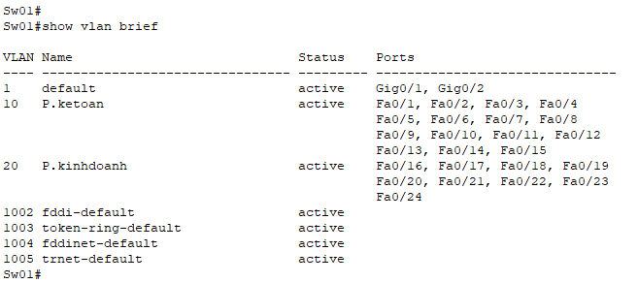

# 1.5. Nhận xét.

* Chúng ta có thể tạo ra nhiều Vlan và gán với những Port tùy chọn.
* Có thể đặt tên, xóa Vlan.
* Vlan không được đặt tên sẽ được mặc định đặt tên theo mẫu (VD: VLAN0030).
* Việc tạo ra nhiều mạng LAN ảo (VLAN) trong cùng một mạng cục bộ (giữa 2 phòng ban như ví dụ trên (P.ketoan và P.kinhdoanh) giúp giảm thiểu broadcast domain cũng như tạo thuận lợi cho việc quản lý một mạng cục bộ rộng lớn. VLAN tương đương như mạng con (subnet).

# 2. Trunking

# 2.1 Topology.

Sơ đồ Mạng:  
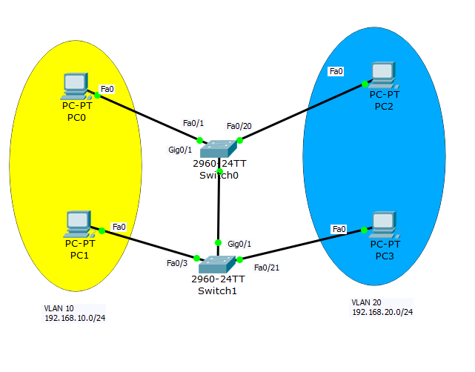

# 2.2. Mô tả.

* Thành phần mạng: 4 PC, 2 Switch.
* Gắn port cho VLAN (áp dụng cho cả 2 switch):

| VLAN 10 | fa0/1-15 |
| --- | --- |
| VLAN 20 | fa0/16-24 |

* VLAN:

|  | VLAN-ID | VLAN-NAME | Port(SW1) | Port(SW2) |
| --- | --- | --- | --- | --- |
| Switch01, Switch02 | 10 | P.ketoan | Fa0/1 | Fa0/3 |
| 20 | P.kinhdoanh | Fa0/20 | Fa0/21 |

* Trunk:

|  |  |  |
| --- | --- | --- |
|  | Port trunk | Giao thức đóng gói |
| SW1 | Gig0/1 | 802.1q |
| SW2 | Gig0/1 | 802.1q |

* VLAN-ID:

|  |  |  |  |
| --- | --- | --- | --- |
|  | Địa chỉ IP | PC (SW1) | PC (SW2) |
| Vlan 10 | 192.168.10.1/24 | 192.168.10.1/24 | 192.168.10.2/24 |
| Vlan 20 | 192.168.20.1/24 | 192.168.20.1/24 | 192.168.20.2/24 |

### 2.3. Các bước thực hiện.

* Bước 1: Xây dựng mô hình mạng như mô tả.
* Bước 2: Tạo Vlan để có được kết quả sau:
  + Switch01:

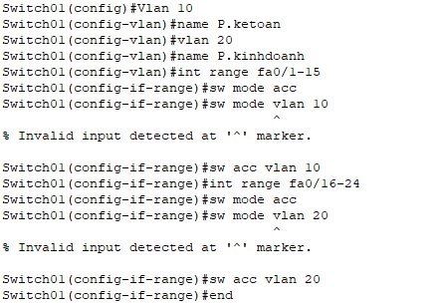

* + Switch02:

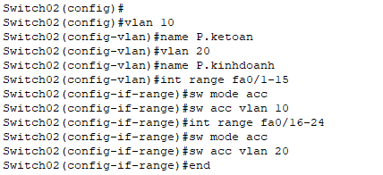

* Bước 3: Cấu hình vùng trunk.
  + Switch01:

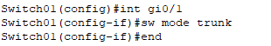

* + Switch02:

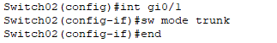

* Bước 3: Cấu hình cho các PC:
  + PC0:

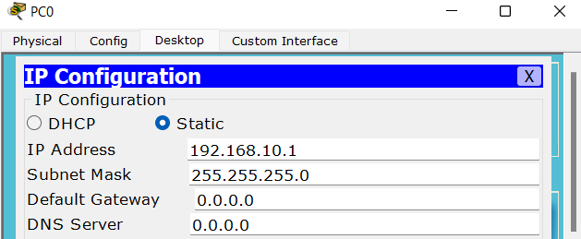

* + PC1:

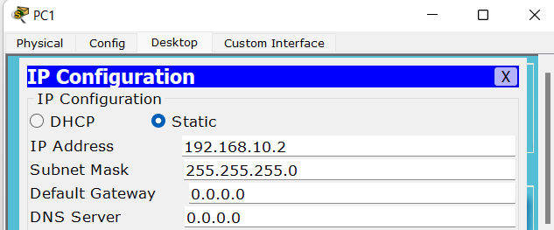

* + PC2:

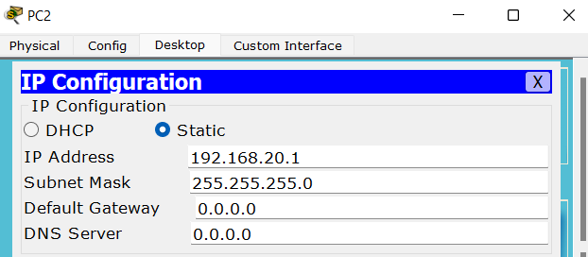

* + PC3:

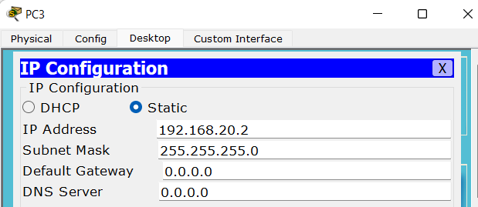

* Bước 4: Ping PC0 đến PC1 và PC2 đến PC3 để kiểm tra kết quả.

# 2.4. Kết quả.

* Kiểm tra VLAN và Port:
  + Switch01:

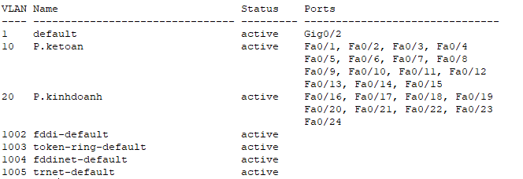

* + Switch02:

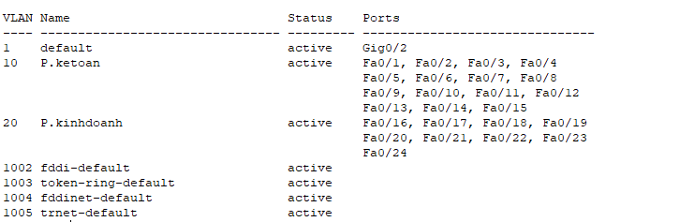

* Kiểm tra Trunk:
  + Switch01:

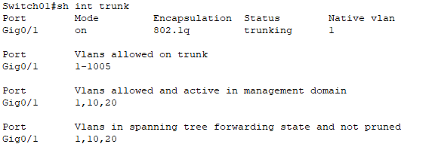

* + Switch02:

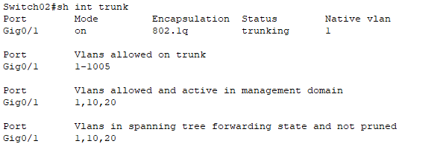

* 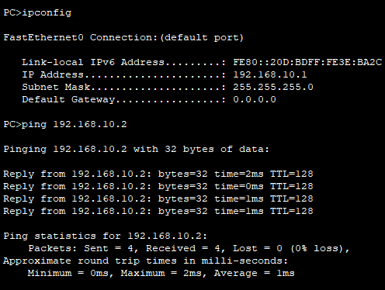Kết quả ping từ PC0 đến PC1:
* Kết quả ping từ PC2 đến PC3:

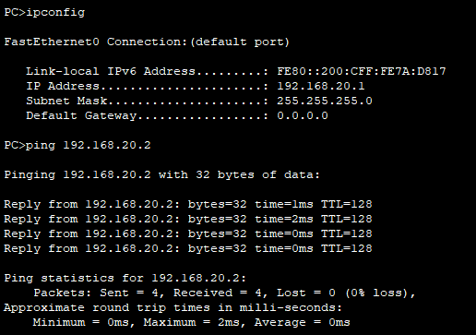

# 2.5. Nhận xét.

VLAN (Virtual LAN) là kỹ thuật được sử dụng trên Switch, dùng để chia một Switch vật lý thành nhiều Switch luận lý. Mỗi một Switch luân lý gọi là VLAN. Khi có gói tin được gửi bởi một thiết bị nằm trong một VLAN thì gói tin đó sẽ được chuyển đến các thiết bị khác trong cùng VLAN và không được chuyển đến thiết bị thuộc VLAN khác.

VD: Trong bài này, gói tin nếu được gửi từ PC0 thì PC1 cũng được nhận gói tin đó vì chúng cùng chung VLAN 10 (P.ketoan). Điều này giúp người dùng: Tăng khả năng bảo mật, thay đổi cấu hình LAN dễ dàng, di chuyển máy trạm trong LAN dễ dàng, thêm máy trạm vào LAN dễ dàng.

VLAN thường được tổ chức thành nhiều Switch và để các thiệt bị cùng một VLAN liên lạc với nhau, chúng ta sẽ sử dụng kỹ thuật trunk. Điề này đã giúp PC0 liên lạc được với PC1 và PC2 liên lạc với PC3.

# 3. VTP

# 3.1. Topology.

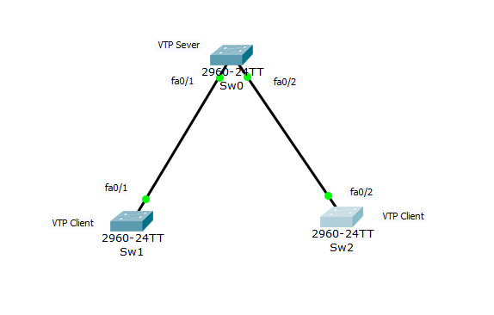

# 3.2. Mô tả.

Các thiết bị gồm 3 Switch.

VTP Domain: spkt.

Vai trò: Sw0 là VTP Sever, Sw1 là VTP Client, Sw2 là VTP Client.

Kết nối: Sw0 fa0/1 – fa0/1 Sw1, Sw0 fa0/2 – fa0/2 Sw2.

Các công việc theo thứ tự: tạo đường trunk, đặt domain, tạo VLAN

|  |  |
| --- | --- |
| **VLAN** | **Name** |
| VLAN 10 | P.ketoan |
| VLAN 20 | P.kinhdoanh |
| VLAN 30 | P.nhansu |

# 3.3. Các bước thực hiện.

* Bước 1: Bố trí mạng như mô tả.
* Bước 2: đặt hostname và tạo đường trunk.
  + 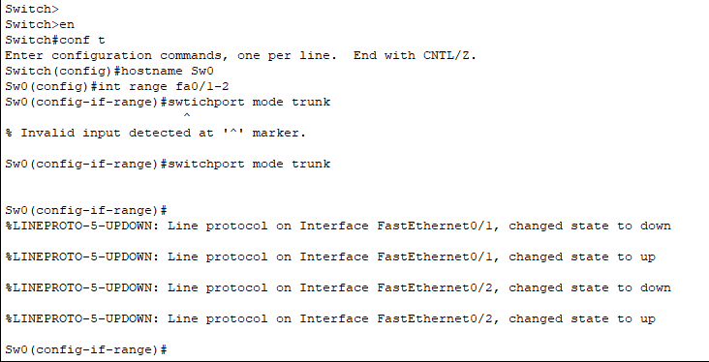Sw0:
  + Sw1:  
    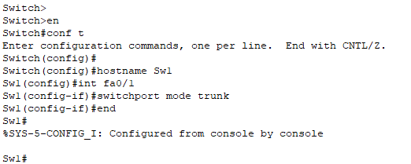
  + Sw2:  
    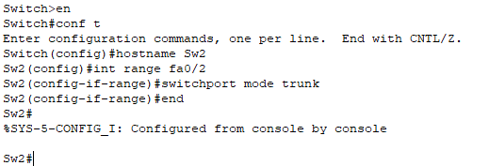
* Bước 3: đặt domain là spkt và cấu hình VTP:
  + Sw0:  
    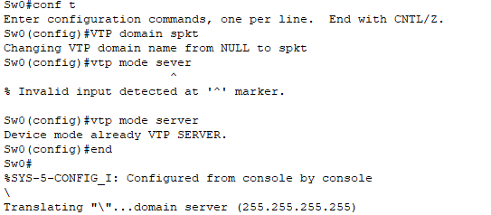
  + Sw1:  
    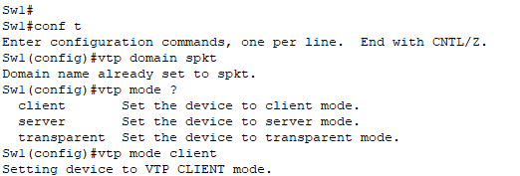
  + Sw2:  
    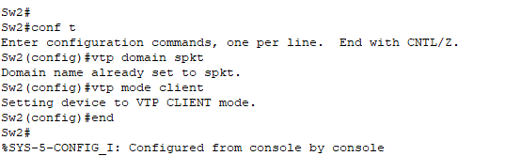
* Bước 4: tạo VLAN cho Sw0 (Sw1 và Sw2 sẽ tự động được cập nhật):  
  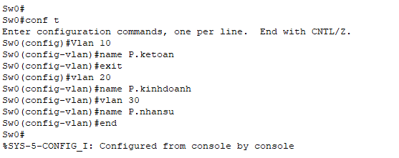

# 3.4. Kết quả.

* Kết quả đường trunk.
  + 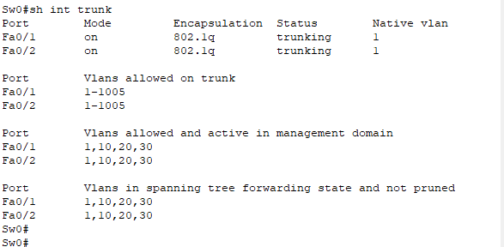Sw0:
  + 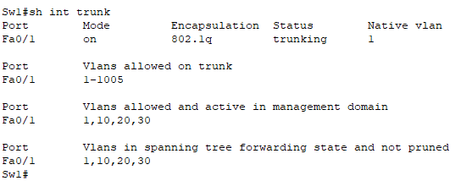Sw1:
  + 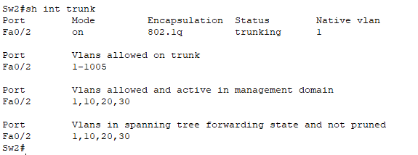Sw2:
* Kết quả VTP status.
  + Sw0:  
    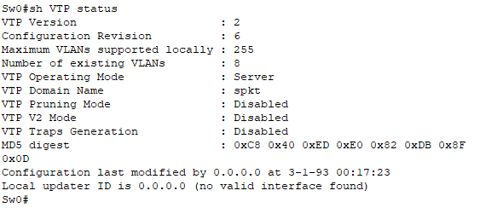
  + Sw1:  
    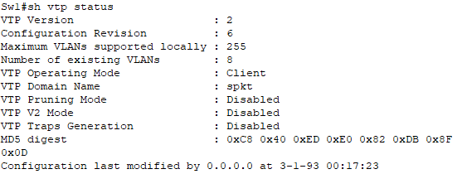
  + Sw2:  
    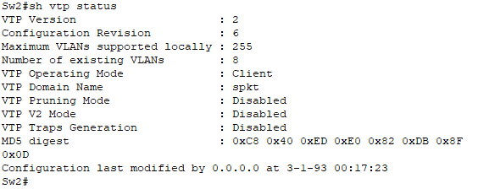
* Kết quả VLAN:
  + 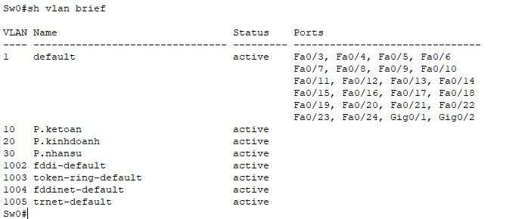Sw0:

* + 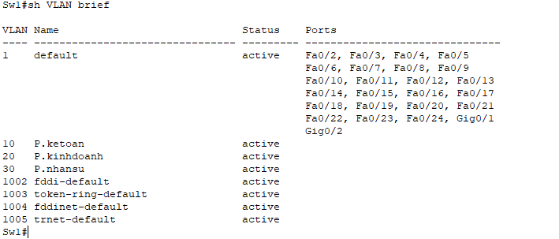Sw1:
  + 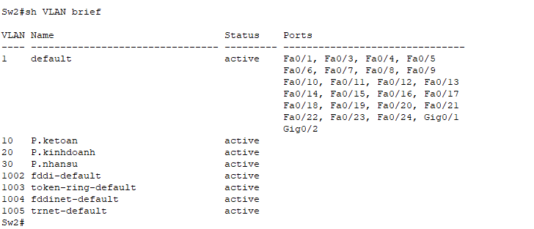Sw2:

# 3.5. Nhận xét.

VTP là giao thức hoạt động ở tầng liên kết dữ liệu trong mô hình OSI. VTP giúp cho việc cấu hình VLAN luôn đồng nhất khi thêm, xóa, sửa thông tin về VLAN trong hệ thống mạng.

VTP sever mang thông tin đến tất cả thiết bị chuyển mạch trong miền VTP có tên là spkt. Từ đây, thông tin của VLAN trong miền được nhất quán và dễ kiểm soát hơn.

Cơ chế cập nhật VTP status của các VTP Client: dựa vào hệ số Configuration Reviaion của Sever. Mỗi lần VTP sever điều chỉnh thông tin VLAN, nó tăng hệ số này lên 1, rồi sau đó VTP Sever mới gửi thông tin VTP đi. Khi một switch nhận một thông điệp VTP với hệ số lớn hơn, nó sẽ cập nhật cấu hình VLAN. Lưu ý: nó chỉ cập nhận số lượng và tên.

# 4. STP

# 4.1. Topology.

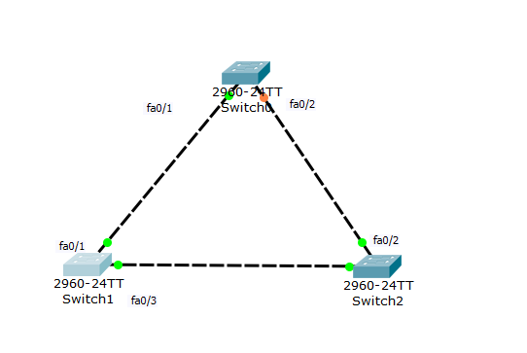

# 4.2. Mô tả.

Các thiết bị gồm 3 Switch.

Kết nối: Switch0 fa0/1 – fa0/1 Switch1, Switch0 fa0/2 – fa0/2 Switch2,   
Switch1 fa0/3 – fa0/3 Switch2.

# 4.3. Các bước thực hiện.

* Bước 1: bố trị sơ đồ mạng như hình vẽ.
* Bước 2: Kiểm tra spanning-tree.  
  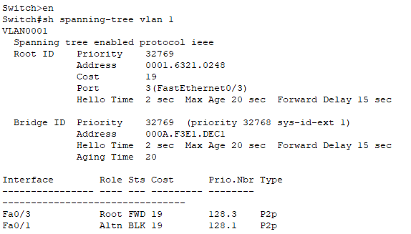

Cổng fa0/1 của switch1 bị khóa.

* Bước 3: cài đặt Switch1 là gốc.

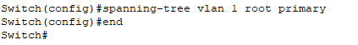

# 4.4. Kiểm tra kết quả.

Kiểm tra switch đã làm gốc chưa:

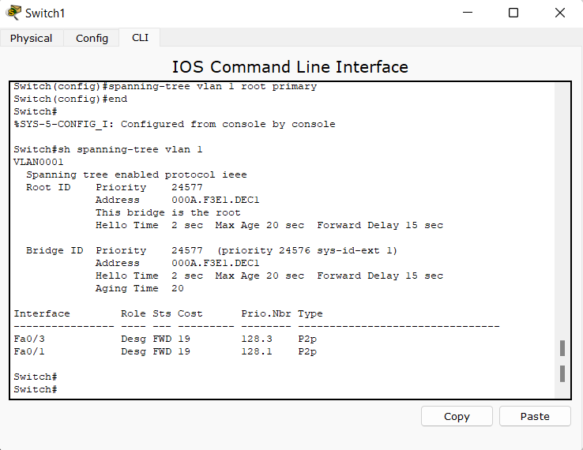

# 4.5. Nhận xét.

Trong thiết kế mạng, việc tạo ra các kết nối dư thừa là cần thiết nhằm tạo khả năng dự phòng cho hệ thống. Tuy nhiên, khi thiết kế dự phòng trên Switch thì có 3 vấn đề cần xem xét là: bão quảng bá, nhiều gói tin được nhận giống nhau và bảng địa chỉ MAC trên các Switch không ổn định. Có thể gọi chung trường hợp này là “switching loop”. Giao thức STP được sử dụng để giải quyết vấn đề này bằng cách khóa tạm thời một hoặc một số cổng để tránh tình trạng như trên.

Hoạt động của STP qua các bước sau:

- Bầu chọn 1 switch làm “Root switch” còn gọi là “Root bridge”

- Chọn “Root port” trên các switch còn lại

- Chọn “Designated port” trên mỗi phân đoạn (segment) mạng.

- Cổng còn lại gọi là “Nondesignated port” sẽ bị khóa: cổng fa0/2 của Switch0.

# 5. VLAN, trunking, VTP, STP.

# 5.1. Topology.

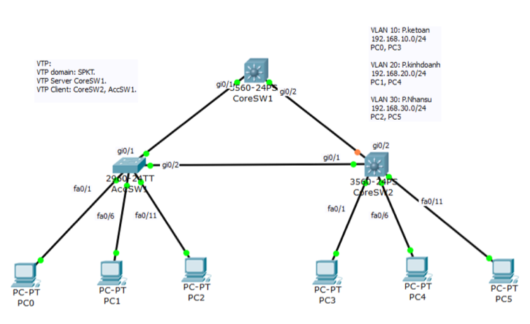

# 5.2. Mô tả.

* Thành phần mạng: 6 PC, 1 Switch, 2 Multilayer Switch.
* Gắn port cho VLAN (áp dụng cho cả 2 switch):

| VLAN 10 | fa0/1-5 |
| --- | --- |
| VLAN 20 | fa0/6-10 |
| VLAN 30 | fa0/11-15 |

* VLAN:

|  | VLAN-ID | VLAN-NAME | Port(AccSW1) | Port(CoreSW2) |
| --- | --- | --- | --- | --- |
| CoreSW1, AccSW1, CoreSW2 | 10 | P.ketoan | fa0/1 | fa0/1 |
| 20 | P.kinhdoanh | fa0/6 | fa0/6 |
| 30 | P.Nhansu | fa0/11 | fa0/11 |

* Trunk:

|  |  |  |  |  |
| --- | --- | --- | --- | --- |
|  | CoreSW1 | AccSW1 | CoreSW1 | Giao thức đóng gói |
| CoreSW1 |  | gi0/2 | gi0/1 | 802.1q |
| AccSW1 | gi0/1 |  | gi0/2 | 802.1q |
| CoreSW2 | gi0/2 | gi0/1 |  | 802.1q |

* VLAN-ID:

|  |  |  |  |
| --- | --- | --- | --- |
|  | Địa chỉ IP | PC0-2 | PC (SW2) |
| Vlan 10 | 192.168.10.1/24 | 192.168.10.1/24 | 192.168.10.2/24 |
| Vlan 20 | 192.168.20.1/24 | 192.168.20.1/24 | 192.168.20.2/24 |
| Vlan 30 | 192.168.30.1/24 | 192.168.30.1/24 | 192.168.30.1/24 |

# 5.3. Các bước thực hiện.

* Bước 1: bố trí mạng như mô tả.
* Bước 2: Cấu hình VTP
  + CoreSW1:

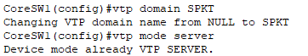

* + AccSW1:

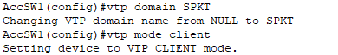

* + CoreSW2:

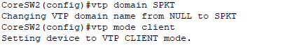

* Bước 3: Cấu hình đường trunk.
  + CoreSW1:

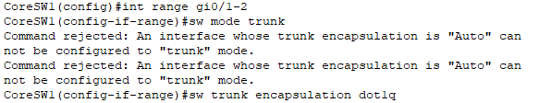

* + AccSW1:

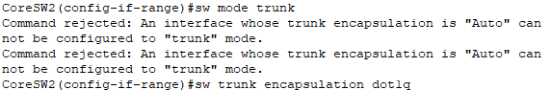

* + CoreSW2:

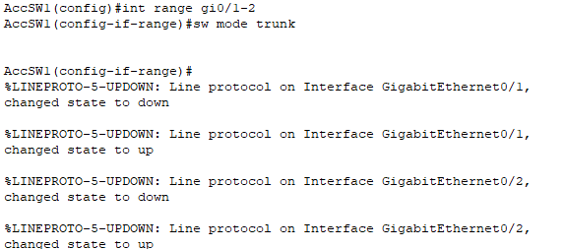

* Bước 4: Khởi tạo VLAN, đặt tên như đã mô tả (chỉ thao tác trên CoreSW1, các switch sẽ tự động cập nhật).

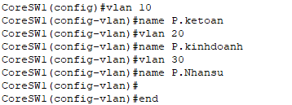

* Bước 5: Gắn port cho từng switch.
  + CoreSW1:

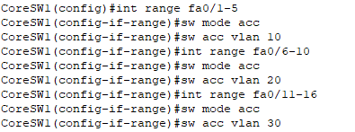

* + AccSW1:

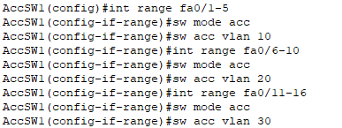

* + CoreSW2:

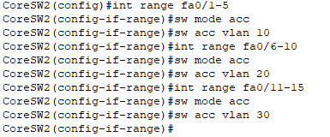

* Bước 5: cài đặt IP Address cho các PC như đã mô tả.
* Bước 6: Ping PC để kiểm tra kết quả.

# 5.4. Kiểm tra kết quả.

* Kiểm tra VLAN và Port:

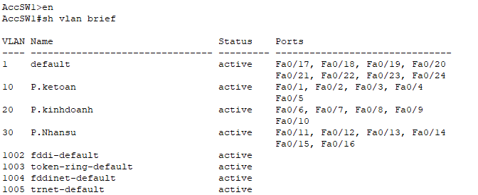

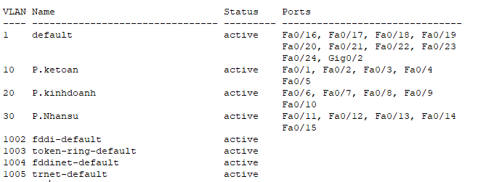

* Kiểm tra đường trunk:
  + CoreSW1: 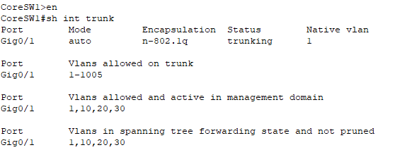
  + AccSW1:

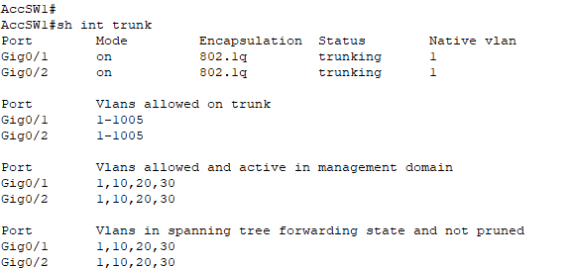

* + CoreSW2:

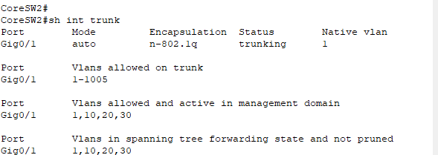

* Ping PC:
  + 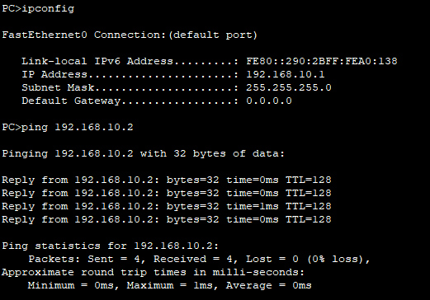PC0 -> PC3:
  + PC1 -> PC4:

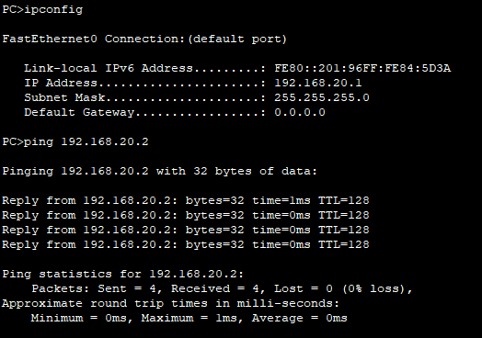

* + PC2 -> PC5:

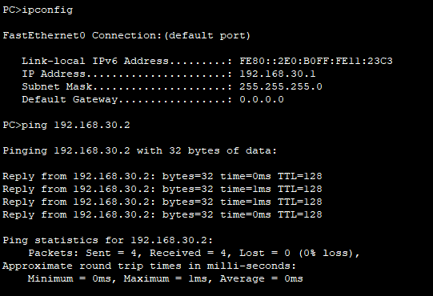

# 5.5. Nhận xét.

Do chúng ta sử dụng cấu hình VTP và CoreSW1 là VTP Server. Vậy khi tạo VLAN, đặt hostname.

Do sử dụng TCP nên sẽ có một cổng switch bị khóa, đó là gi0/0 của CoreSW2.

IV. Inter-VLAN Routing

# 1. Inter-VLAN Routing (Router Sub-Interface).

# 1.1 Sơ đồ

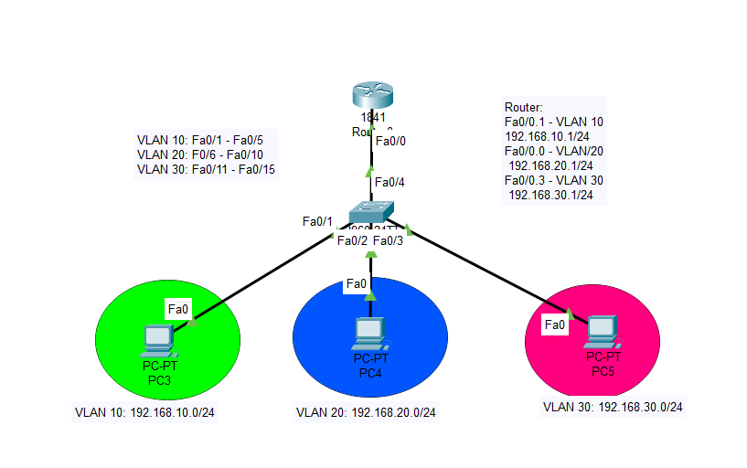

# 1.2 Mô Tả

Thành phần gồm: 1 route, 1 switch, và 3 pc

Các cổng của VLAN:

- VLAN 10 : Fa0/1 – Fa0/5 (192.168.10.0/24)

- VLAN 20 : Fa0/6 – Fa0/10 (192.168.20.0/24)

- VLAN 30 : Fa0/11 – Fa0/15 (192.168.30.0/24)

Cấu hình trên route:

- Fa0/0.1 – VLAN 10, có default gateway: 192.168.10.1/24

- Fa0/0.2 – VLAN 20, có default gateway: 192.168.20.1/24

- Fa0/0.3 – VLAN 30, có default gateway: 192.168.30.1/24

Địa chỉ ip của PC:

- PC0 (192.168.10.10/24)

- PC1 (192.168.20.20/24)

- PC2 (192.168.30.30/24)

# 1.3 Các bước thực hiện

* Cấu hình trên switch:
* 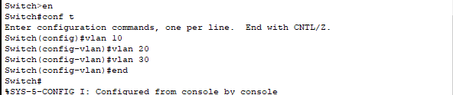Tạo VLAN :
* 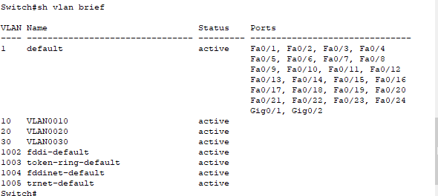Kiểm tra cấu hình trên VLAN:
* 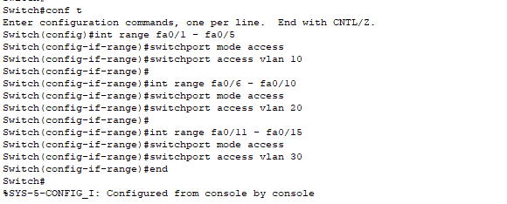Gán các cổng cho VLAN
* 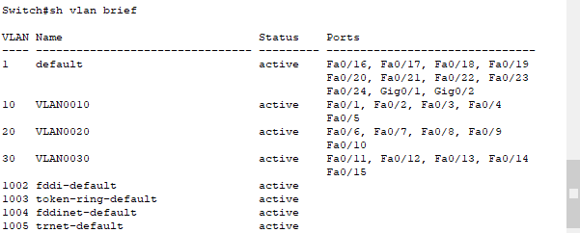Kiểm tra cấu hình trên VLAN sau khi gán các cổng cho VLAN:
* 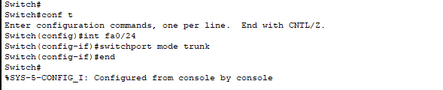Kích hoạt trunk trên cổng fa0/24, encapsulation trunking bằng dot1q
* Cấu hình trên route
* 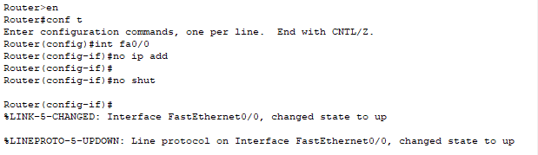Chọn cổng fa0/0 để cấu hình trunk
* Kích hoạt trunk trên subinterface fa0/0.1, fa0/0.2, fa0/0.3 và đóng gói bằng dot1q, và cấu hình thông tin lớp 3 cho sub-interface fa0/0.1, fa0/0.2, fa0/0.3

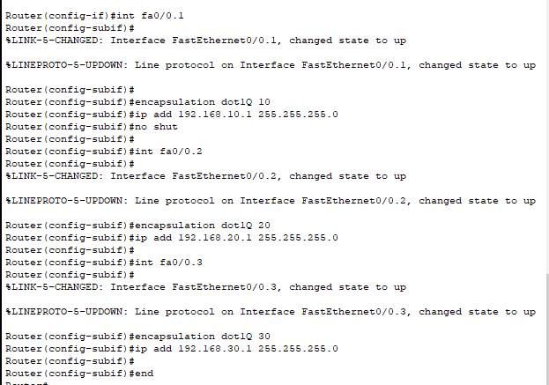

* 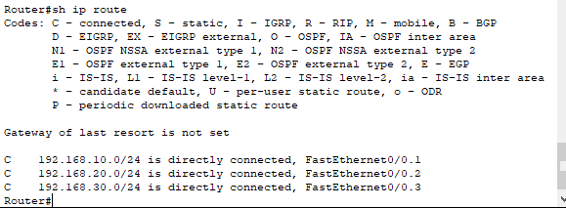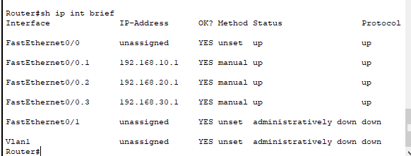Kiểm tra cấu hình
* Thiết lập địa chỉ cho máy tính
* PC 0 (ip: 192.168.10.10, subnet mask 255.255.255.0, default gateway: 192.168.10.1)

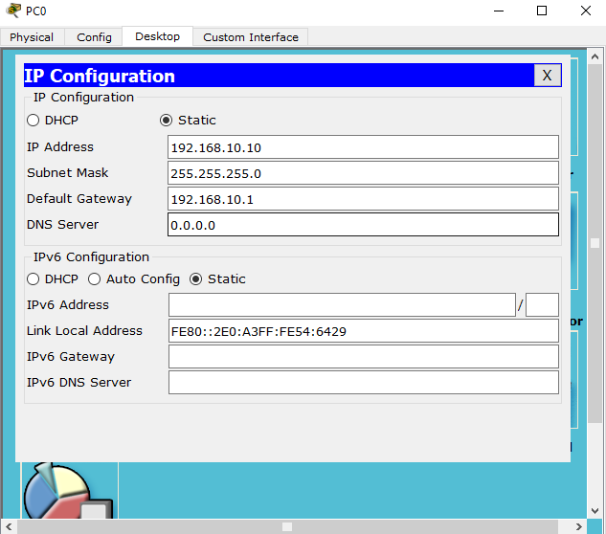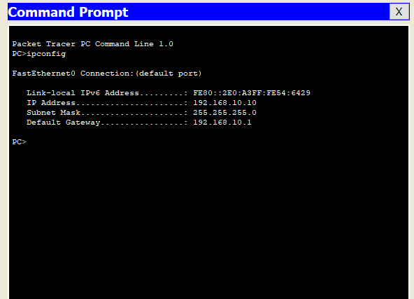

* PC 1 (ip: 192.168.20.20, subnet mask 255.255.255.0, default gateway: 192.168.20.1)

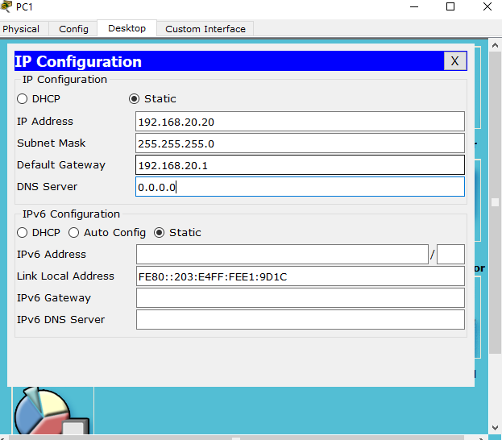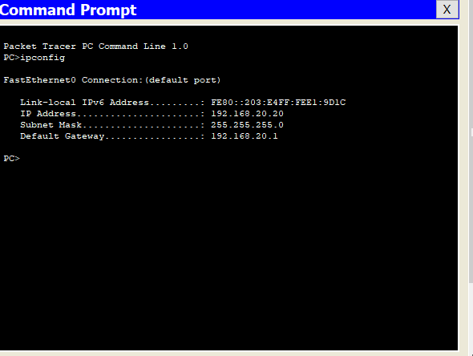

* PC 2 (ip: 192.168.30.30, subnet mask 255.255.255.0, default gateway: 192.168.30.1)

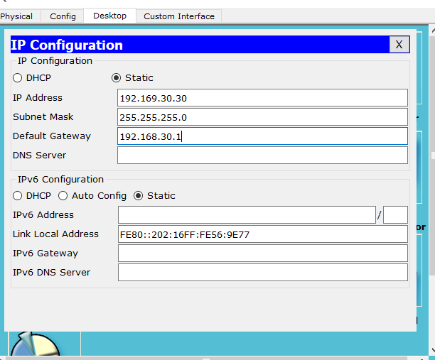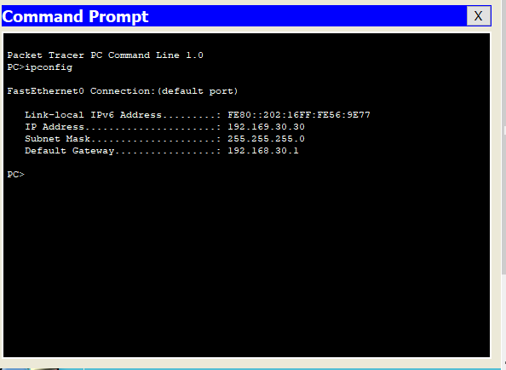

# 1.4 Kiểm tra

- Ping từ PC 0 đến các default gateway (192.168.10.1, 192.168.20.1, 192.168.30.1) rồi ping đến các địa chỉ ip của các máy khác

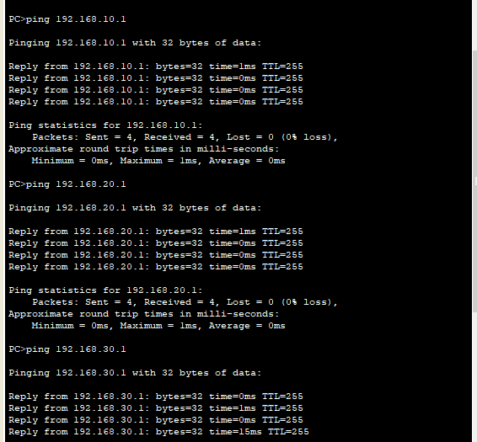

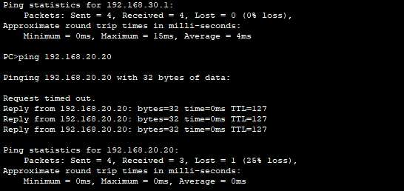

* Kiểm tra các cổng trunk

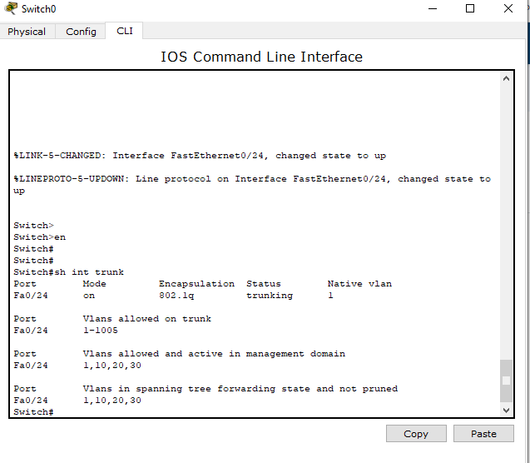

# 2. Inter-VLAN Routing (SW Layer 3)

# 2.1 Sơ đồ

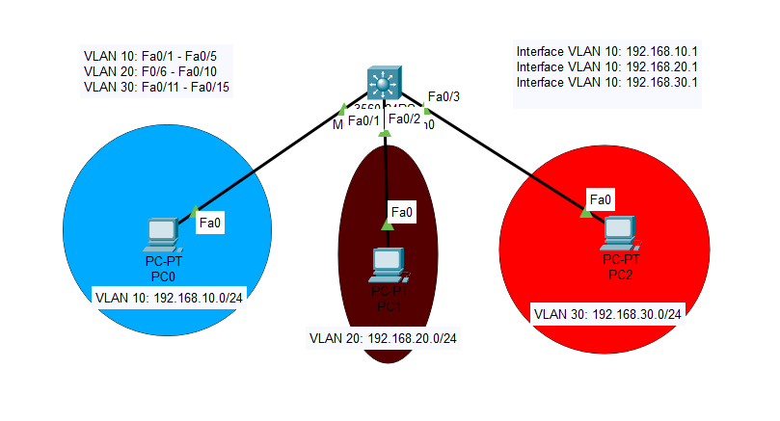

# 2.2 Mô tả

Thành phần gồm: 1 multilayer switch, và 3 PC

Các cổng của VLAN:

- VLAN 10 : Fa0/1 – Fa0/5 (192.168.10.0/24)

- VLAN 20 : Fa0/6 – Fa0/10 (192.168.20.0/24)

- VLAN 30 : Fa0/11 – Fa0/15 (192.168.30.0/24)

Cấu hình trên route:

- Fa0/0.1 – VLAN 10, có default gateway: 192.168.10.1/24

- Fa0/0.2 – VLAN 20, có default gateway: 192.168.20.1/24

- Fa0/0.3 – VLAN 30, có default gateway: 192.168.30.1/24

Địa chỉ ip của PC:

- PC0 (192.168.10.10/24)

- PC0 (192.168.20.20/24)

- PC0 (192.168.30.30/24)

# 2.3 Các bước thực hiện

* Cấu hình trên switch:
* Tạo VLAN :

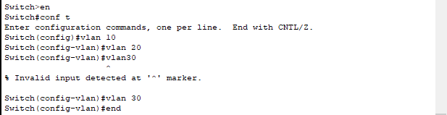

* Kiểm tra cấu hình trên VLAN:

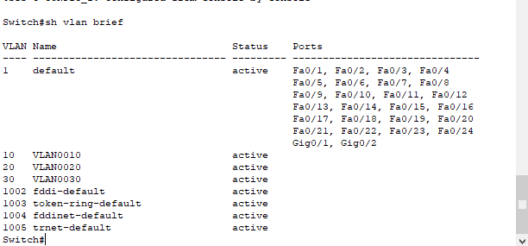

* Gán các cổng cho VLAN

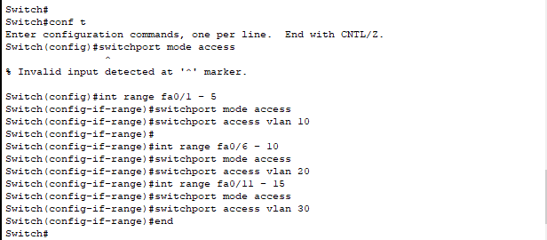

* Kiểm tra cấu hình trên VLAN sau khi gán các cổng cho VLAN:

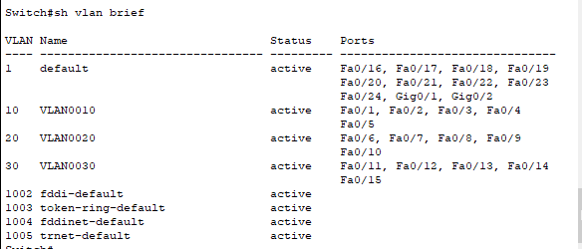

* Cấu hình đường đường trunk cho các VLAN:

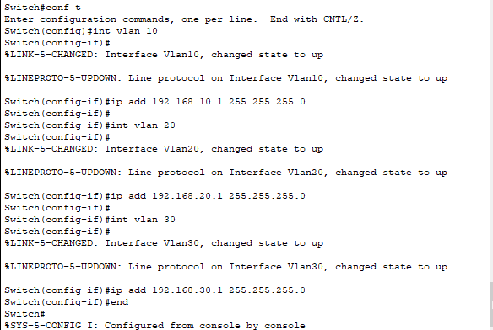

* Kiểm tra cấu hình

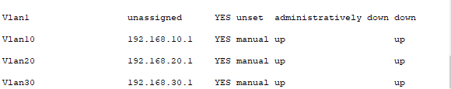

* Kiểm tra bảng định tuyến:

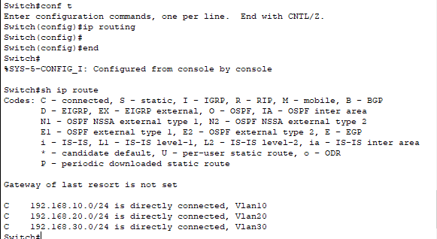

* Thiết lập địa chỉ cho máy tính
* PC 0 (ip: 192.168.10.10, subnet mask 255.255.255.0, default gateway: 192.168.10.1)

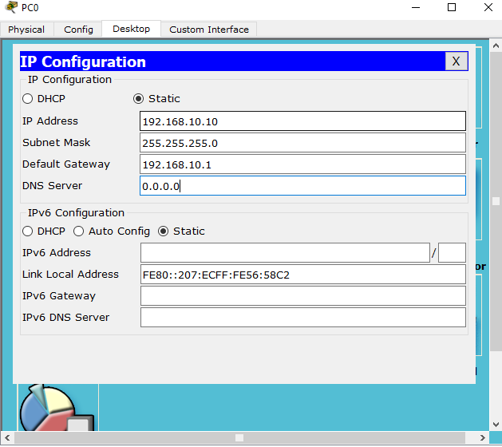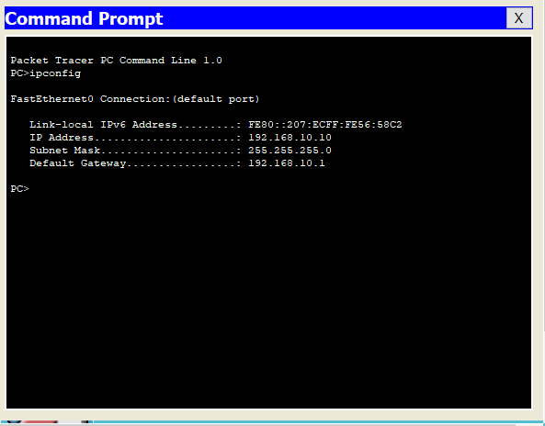

* PC 1 (ip: 192.168.20.20, subnet mask 255.255.255.0, default gateway: 192.168.20.1)

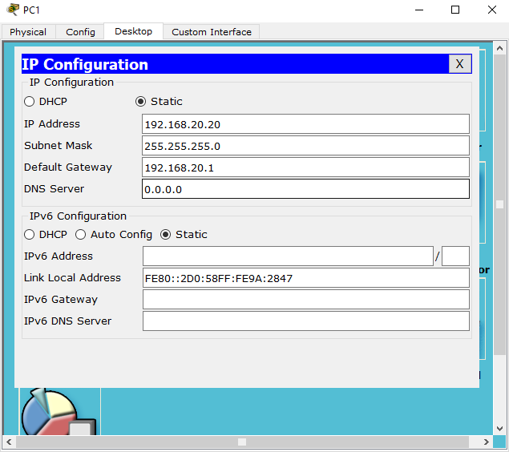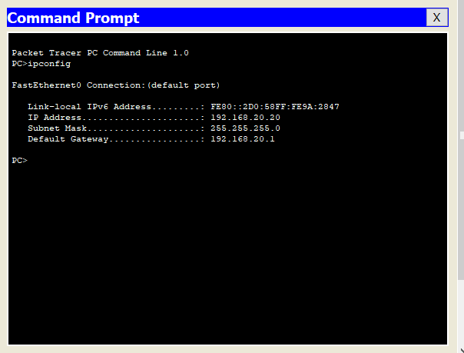

* PC 2 (ip: 192.168.30.30, subnet mask 255.255.255.0, default gateway: 192.168.30.1)

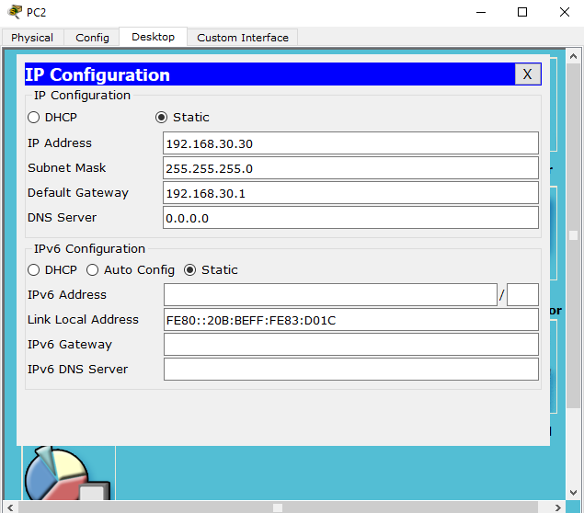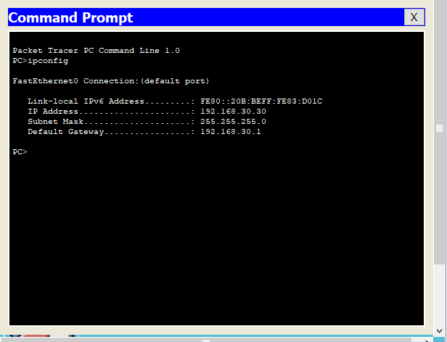

# 2.4 Kiểm tra

- Ping từ PC 0 đến các default gateway (192.168.10.1, 192.168.20.1, 192.168.30.1) rồi ping đến các địa chỉ ip của các máy khác.

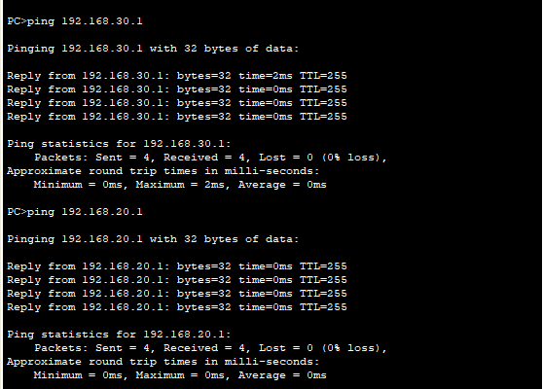

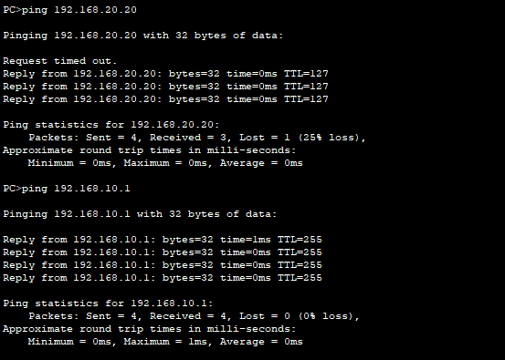

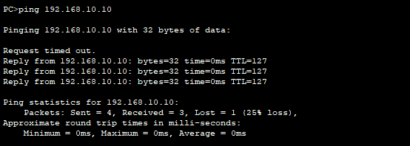

# 3. Inter-VLANs routing

# 3.1 Sơ đồ

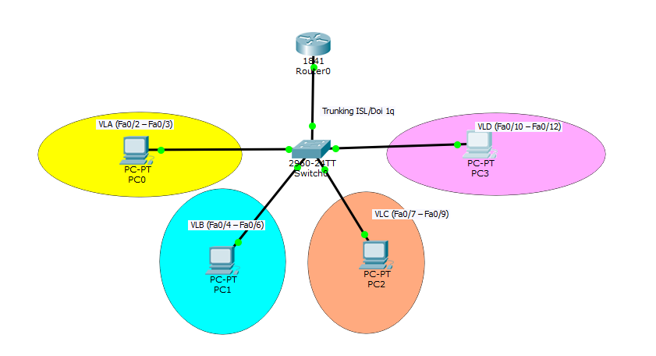

# 3.2 Mô Tả

Thành phần gồm: 1 route, 1 switch, và 4 pc

Các cổng của VLAN:

- VLA (Fa0/2 – Fa0/3): PC1

-VLB (Fa0/4 – Fa0/6): PC2

-VLC (Fa0/7 – Fa0/9): PC3

-VLD (Fa0/10 – Fa0/12): PC4

Thông tin của PC:

- PC1: 192.168.1.100/24, SM: 255.255.255.0, Default Gateway: 192.168.1.1

- PC2: 192.168.2.100/24, SM: 255.255.255.0, Default Gateway: 192.168.2.1

- PC3: 192.168.3.100/24, SM: 255.255.255.0, Default Gateway: 192.168.3.1

- PC4: 192.168.4.100/24, SM: 255.255.255.0, Default Gateway: 192.168.4.1

# 3.3 Các Bước thực hiện

* Cấu hình trên switch
* Tạo VLAN

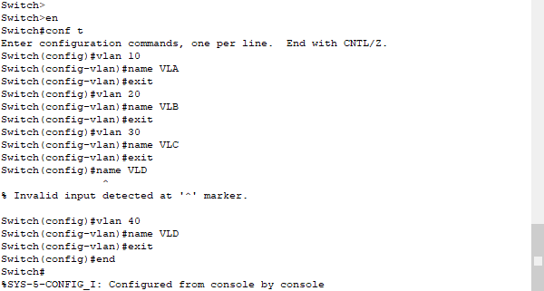

* Kiểm tra cấu hình VLAN

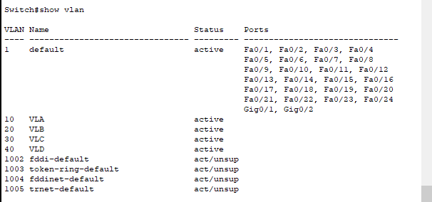

* Gán các port cho VLAN tương ứng

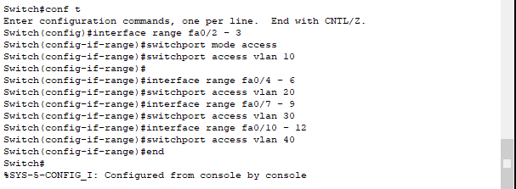

* Kích hoạt trunking trên cổng fa0/1, encapsulation trunking bằng dot1q, cấu hình cho phép các VLAN lưu thông qua kết nối trunk.

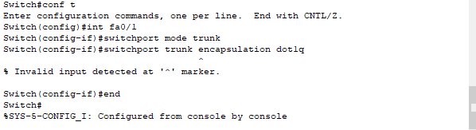

* Lưu cấu hình
* Cấu hình trên router (cấu hình sub-interface và trunking):
* Chọn cổng fa0/0 để cấu hình trunk

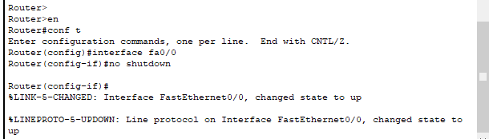

* Kích hoạt trunk trên subinterface fa0/0.1, fa0/0.2, fa0/0.3 và đóng gói bằng dot1q, và cấu hình thông tin lớp 3 cho sub-interface fa0/0.1, fa0/0.2, fa0/0.3

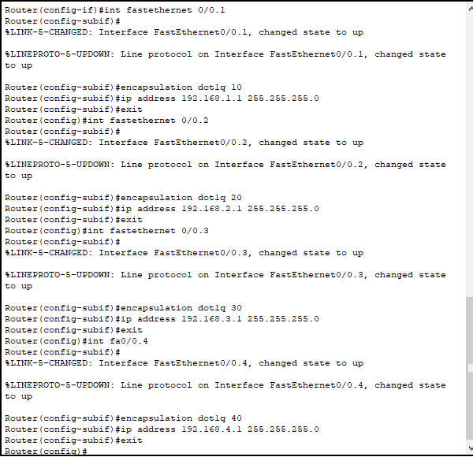

* Kiểm tra cấu hình:

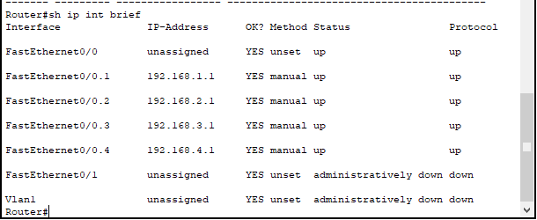

* Xem trạng thái các cổng:

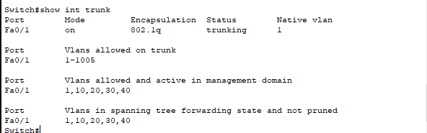

* Thiết lập PC:

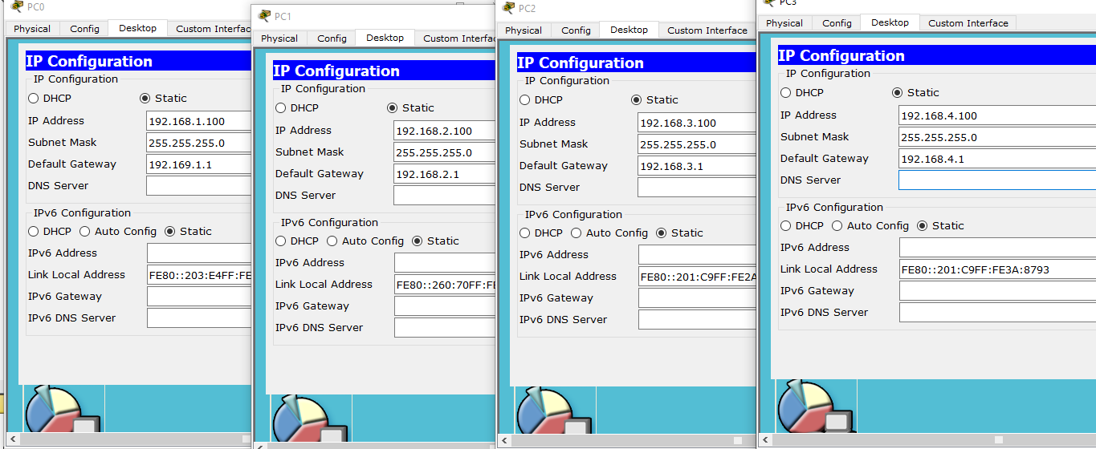

# 3.4 Kiểm tra

- Ping từ PC 4 đến các default gateway (192.168.1.1, 192.168.2.1, 192.168.3.1, 192.168.4.1) rồi ping đến các địa chỉ ip của các máy khác

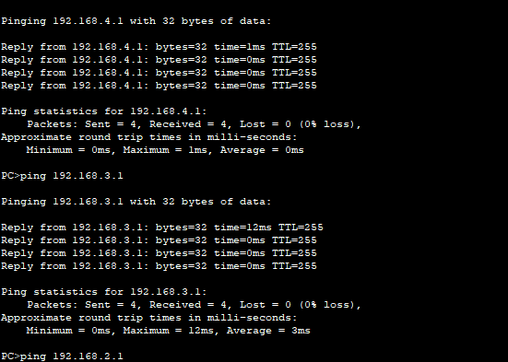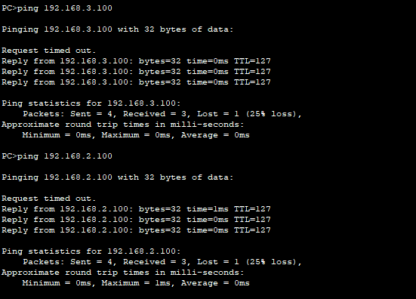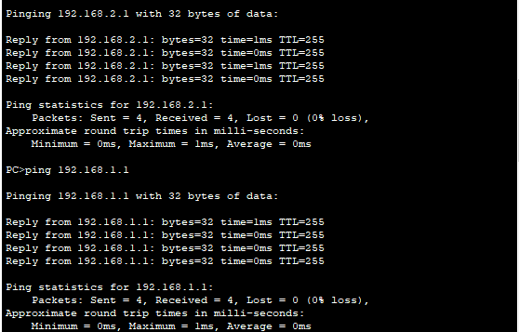

# 4. Kết luận

Mỗi VLAN là một miền quảng bá, vì thế các thiết bị trong cùng một miền quảng bá có thế liên lạc dễ dàng với nhau, nếu một thiết bị ngoài VLAN muốn liên lạc phải thông qua một thiết bị định tuyến như route, mục đích giúp bảo mật và quản lý lưu lượng mạng. Trong inter-VLAN routing, ta sử dụng một cổng route kết nối với một cổng switch và tạo ra một đường trunk để định tuyến cho các VLAN, đường trunk giảm số lượng cổng cần sử dụng, và tiết kiệm chi phí, và có khả năng mở rộng với số lượng lớn VLAN

V. Dịch vụ DHCP

# 1. Cài đặt DHCP Role và Server.

# 1.1. Thiết lập DHCP Role

**-** Thiết lập DHCP role

- Cấu hình DHCP server

- Xin cấp phát địa chỉ IP động từ máy client

# 1.2. Thiết lập DHCP Role

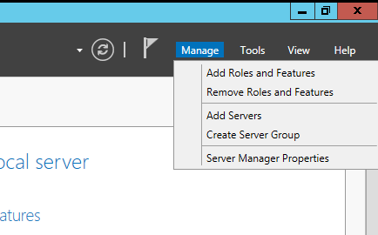**Bước 1:** Vào **Server Manager** -> **Manage** -> **Add Roles and Feature**

**Bước 2:** Chọn **Next**

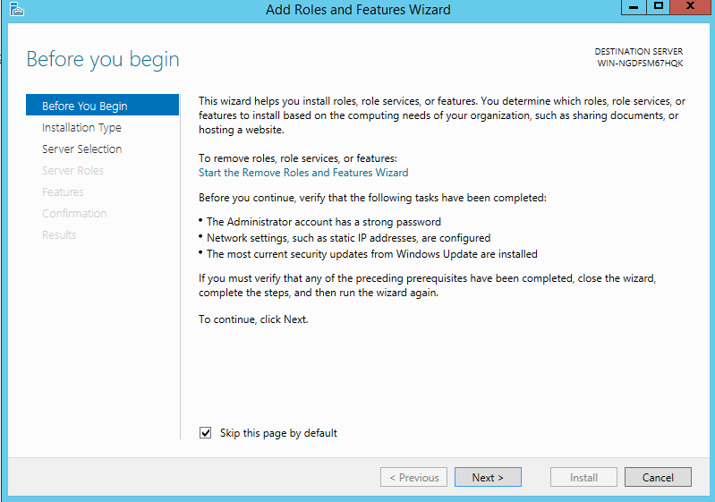

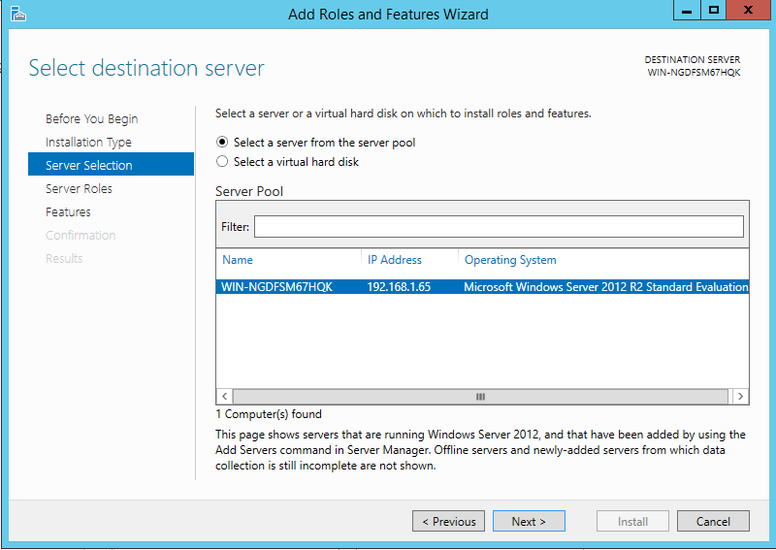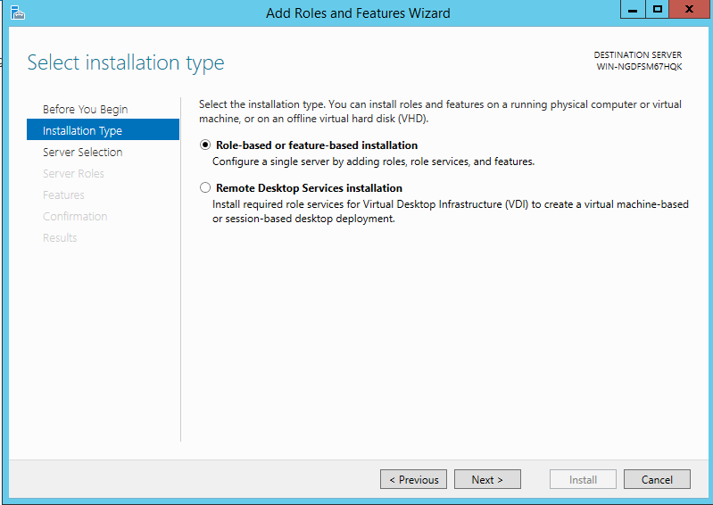

**Bước 3:** Cài đặt DHCP Server

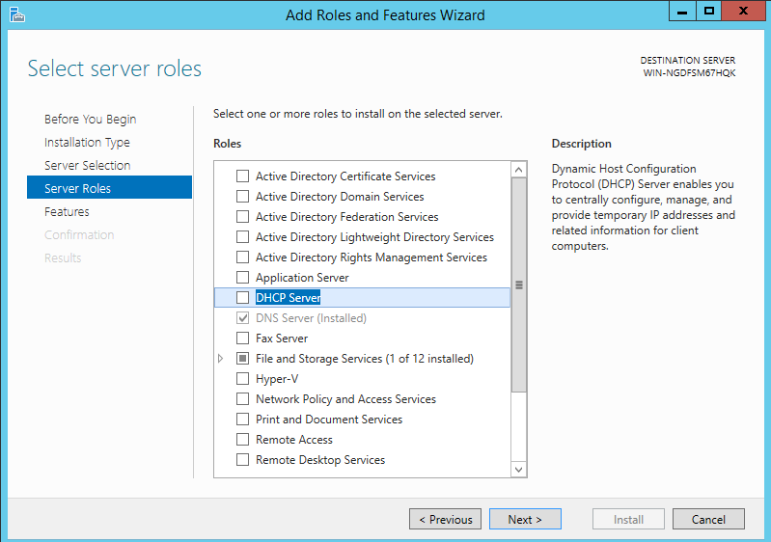- Tick chọn DHCP Server

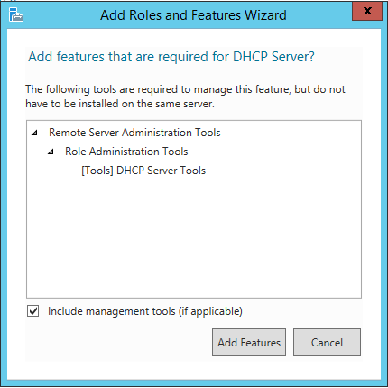- Chọn Add Features

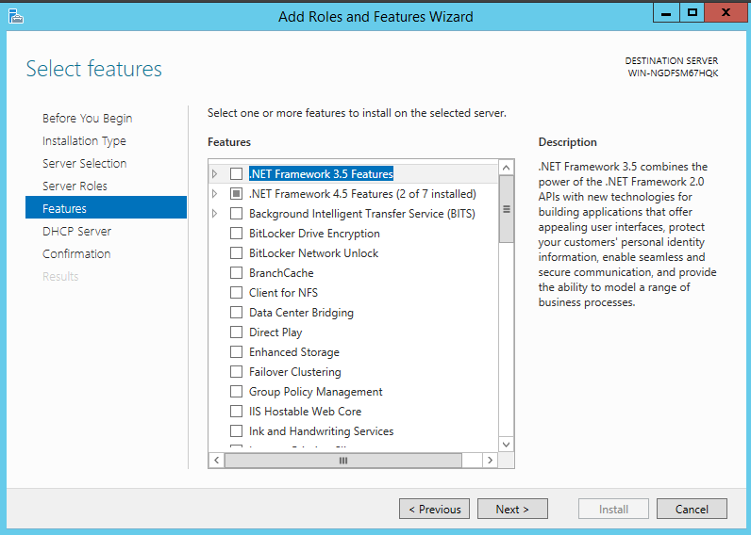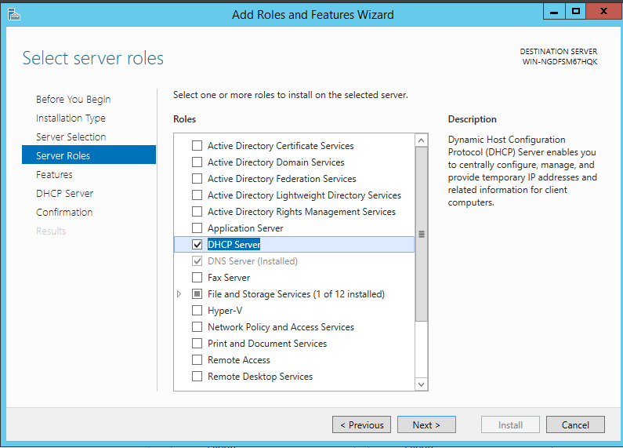- Chọn Next

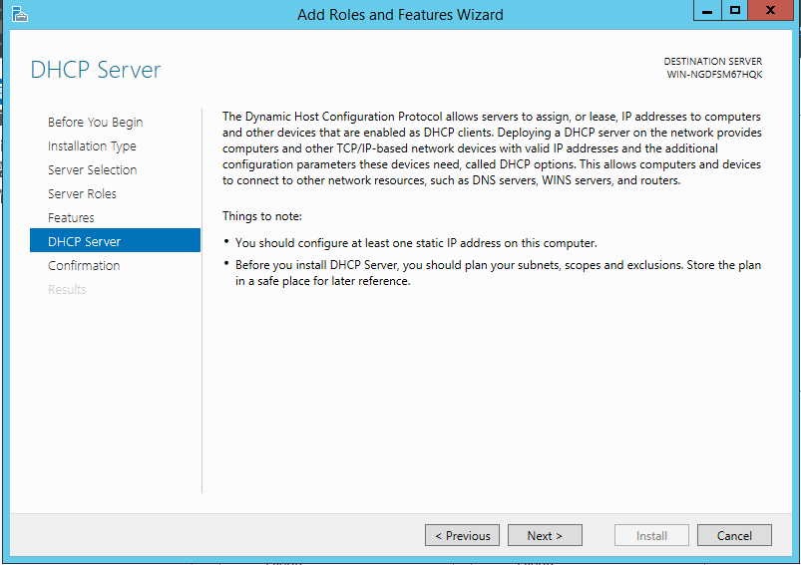

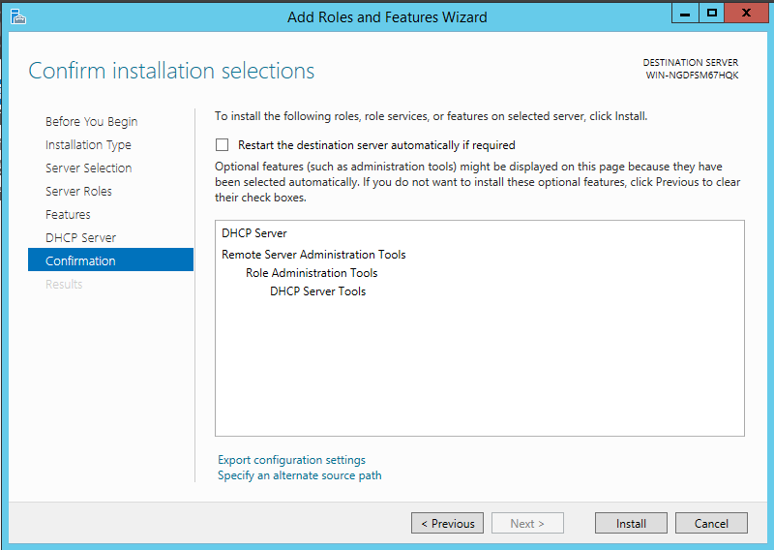- Chọn Install

- Quá trình cài đặt DHDP Server đang được tiến hành

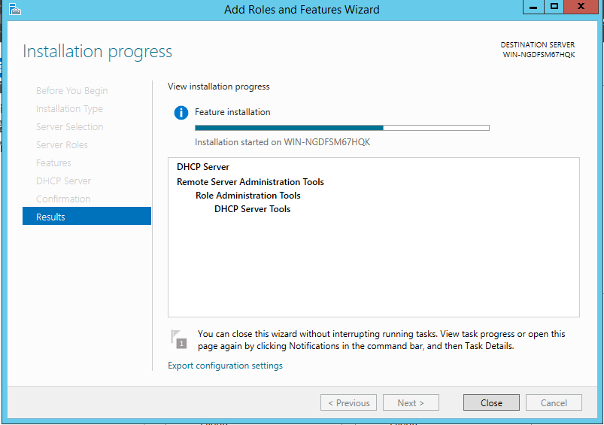

- Sau khi hoàn thành cài đặt hoàn tất, chọn close

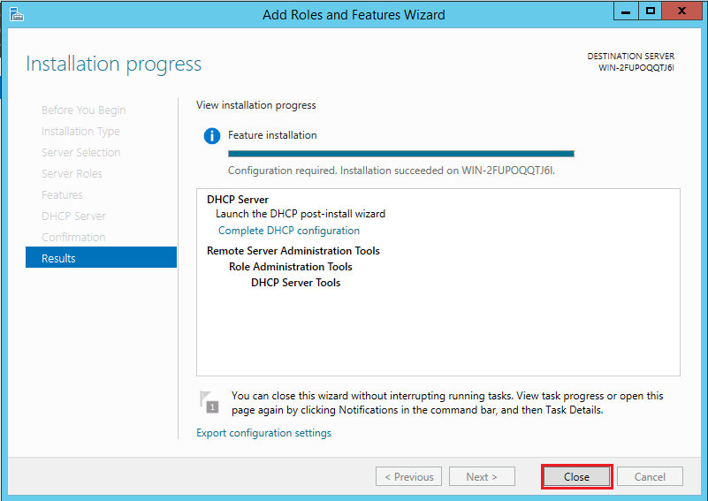

# 1.3. Cấu hình DHCP Server

**Bước 1: Cấu hình triển khai**

- Nhấp vào biểu tượng cảnh báo và sau đó nhấp vào **Complete DHCP Configuration.**

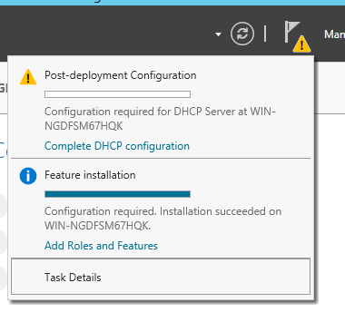

- Chọn Commit

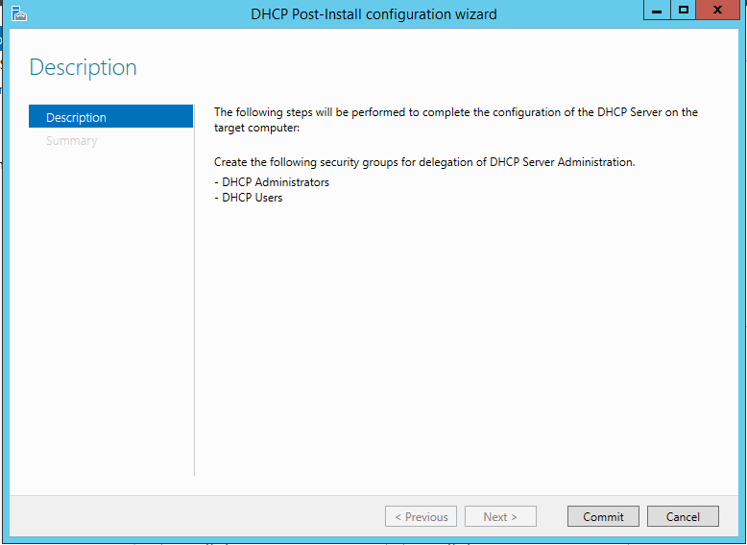

- Chọn Close

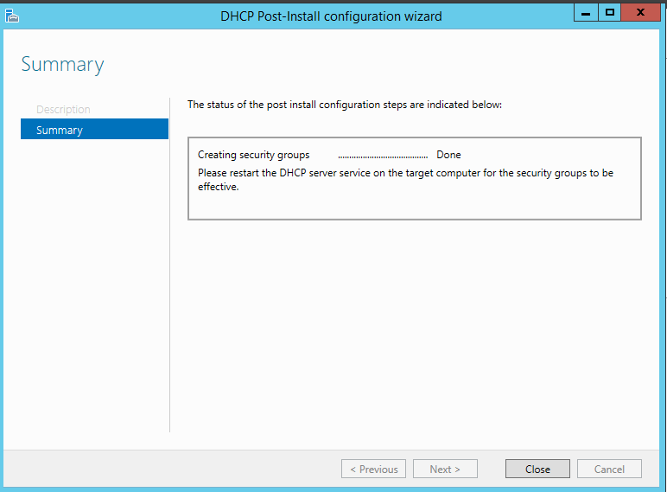

**Bước 2:** Phạm vi triển khai

- Tìm màn hình **Server Manager screen → Tools → DHCP.**

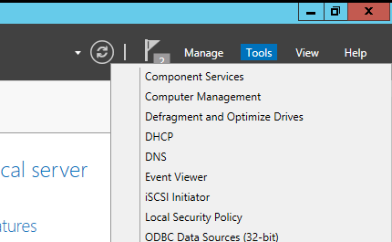

**-** Tạo Scope

* Chọn IPv4, chọn chuột phải chọn New Scope -> Next

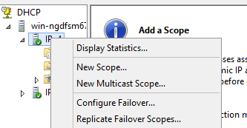

* Điền Namespace và Description (phần Description có thể bỏ qua), chọn Next

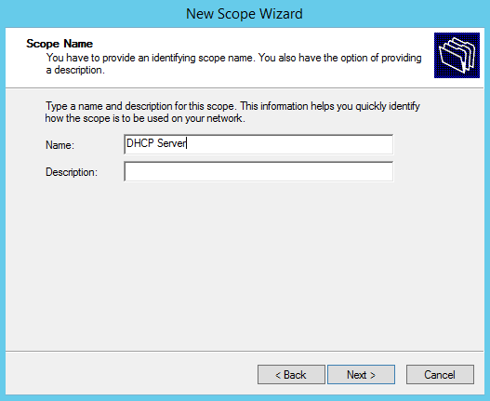

* Xác định dãy IP cấp phát -> Chọn Next

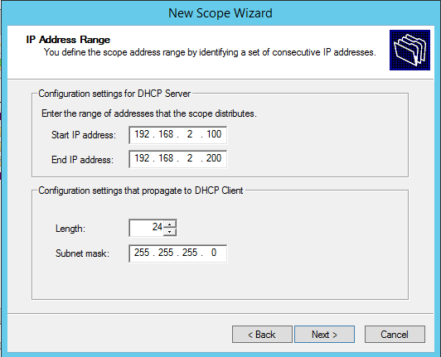

* Xác định dãy địa chỉ IP không cấp phát (có thể bỏ qua):

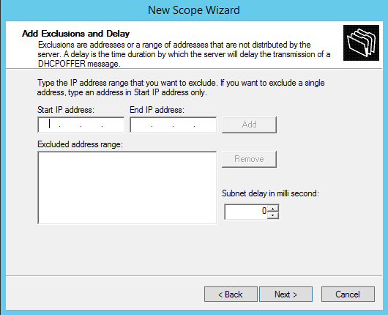

* Xác định thời hạn cấp phát

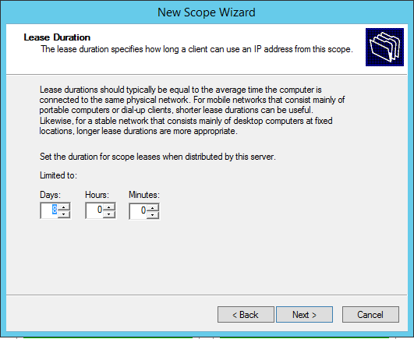

* Chọn **Yes, I want to configure these options now**. Chọn **Next**

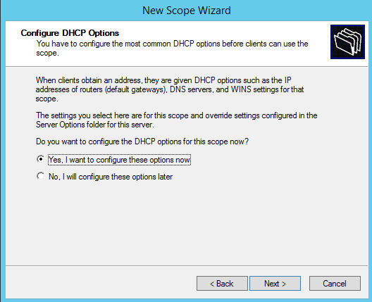

* Điền địa chỉ IP của Router (Default Gateway)

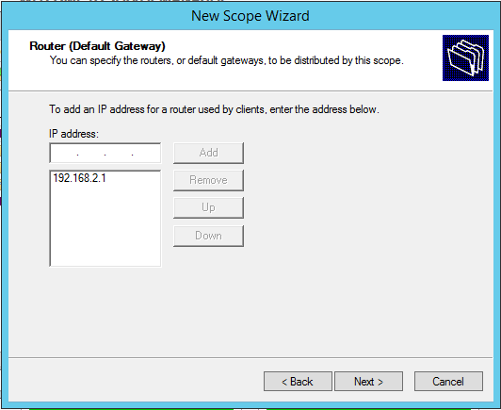

* Điền **Domain Name** và **WINS Server** (có thể bỏ qua). Click **Next**

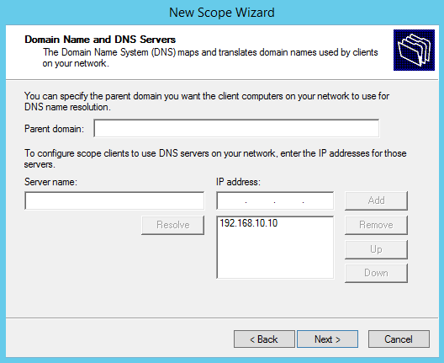

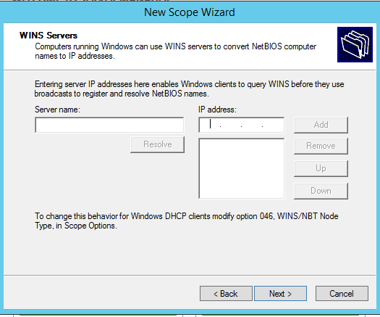

* Chọn **Yes, i want to activate this scope now**. Chọn **Next, Finish**

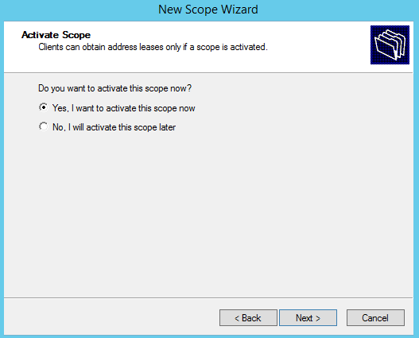

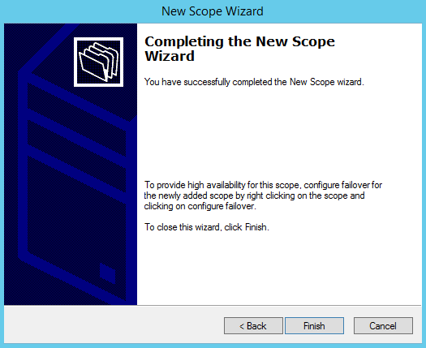

# 1.4. Kiểm tra

- Gõ ipconfig /renew để xin cấp IP từ máy client

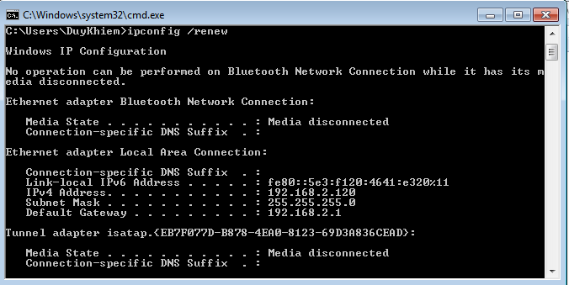

# 2. Sử dụng dịch vụ DHCP

* **Các bước thực hiện**

Bước 1: Tạo Scope

* Chọn IPv4, chọn chuột phải chọn New Scope

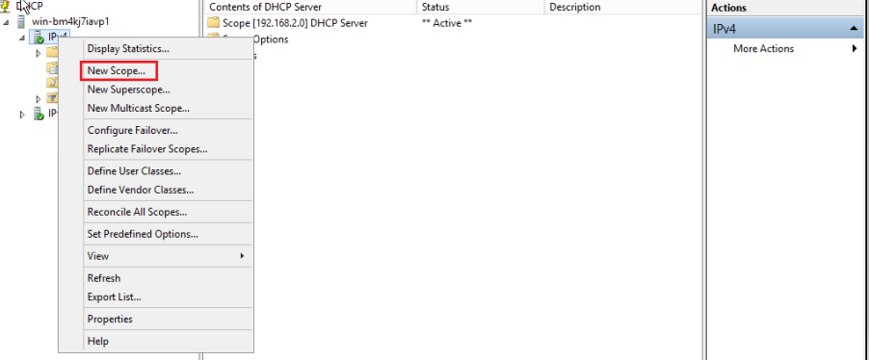

Bước 2: Điền Namespace và Description phần này có thể bỏ qua, chọn Next

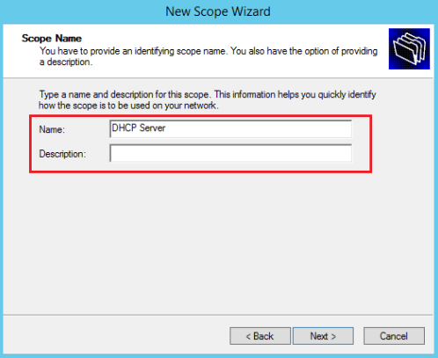

Bước 3: Xác định dãy IP cấp phát

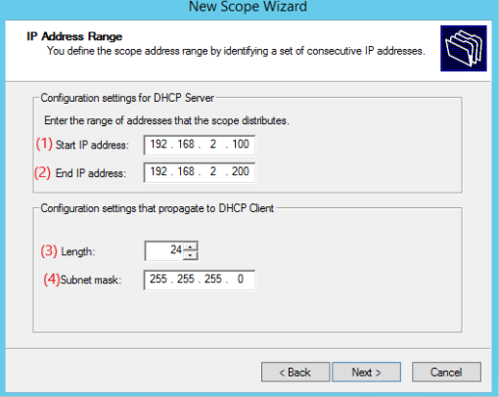

1. Start IP address:
2. End IP address:
3. Length:
4. Subnet mask

* Click Next để tiếp tục

Bước 4: Xác định dãy địa chỉ IP không cấp phát (có thể bỏ qua)

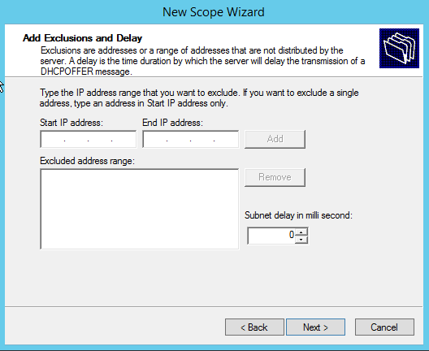

Bước 5: Xác định thời hạn cấp phát

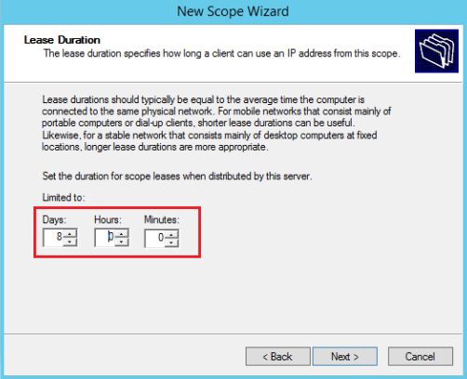

Bước 6: Chọn Yes, I want to configure these options now. Chọn Next

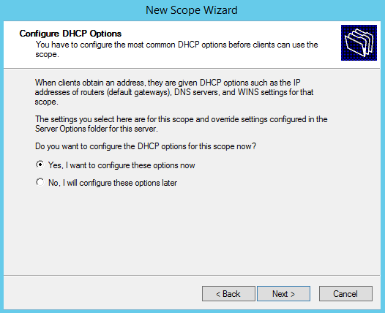

Bước 7: Điền địa chỉ IP của Router (Default Gateway)

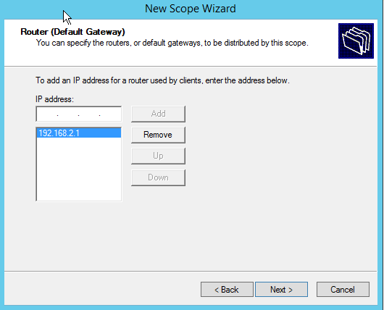

Bước 8: Điền Domain Name và WINS Server (có thể bỏ qua). Click Next

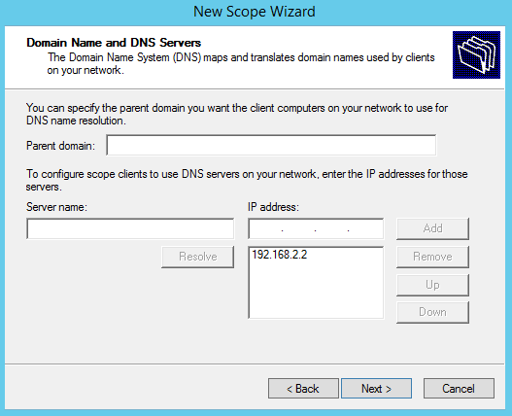

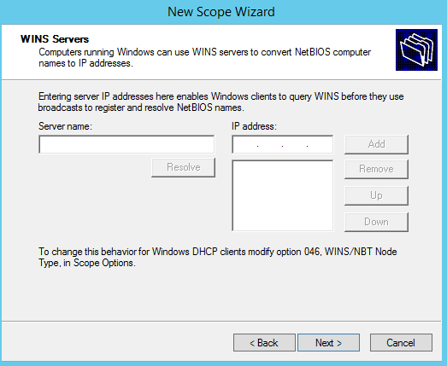

Bước 9: Chọn Yes, i want to activate this scope now. Chọn Next, Finish





* **Kiểm tra cấp IP động trên máy Client**
* Cấu hình IP động tại máy Client

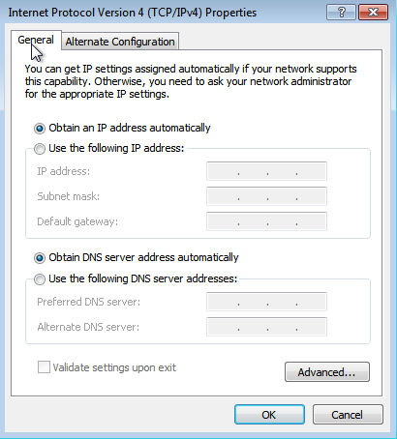

* Vào cmd gõ ipconfig /release để nhả IP tức là đưa IP về không

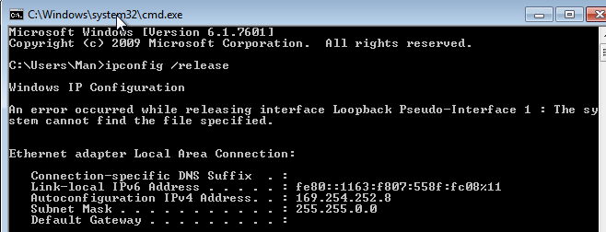

* Tại cmd gõ ipconfig /renew để xin cấp IP mới

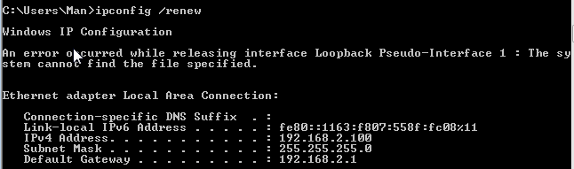

* **Kết luận**

Từ kiểm tra trên cho thấy máy Client đã nhận được địa chỉ IP được cấp phát từ máy Server việc cấp phát diễn ra thành công.

VI. Dịch vụ DNS

# 1. Mô tả

- Cài đặt dịch vụ DNS

- Cấu hình DNS

- Kiểm tra phân giải

# 2. Các bước thực hiện

# 2.1. Thiết lập DNS role

**Bước 1:** Vào **Server Manager** -> **Manage** -> **Add Roles and Feature**



**Bước 2:** Chọn **Next**







**Bước 3:** Cài đặt DNS Server

- Chọn **DNS Server**

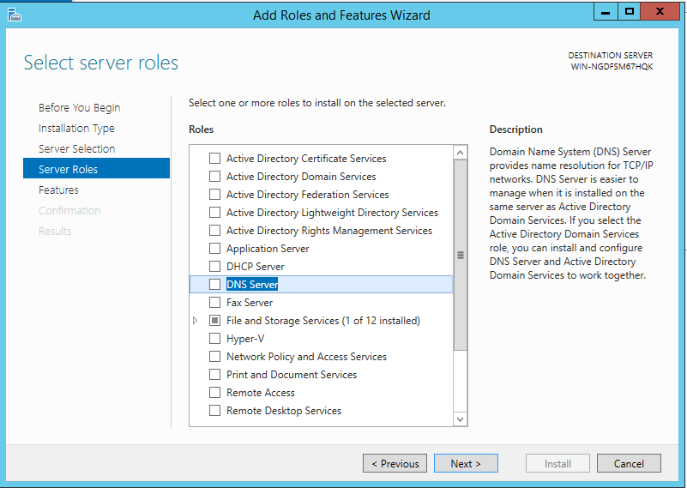

- Chọn **Add Features**

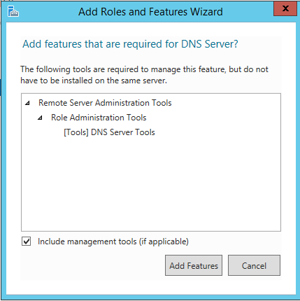

- Chọn **Continue**

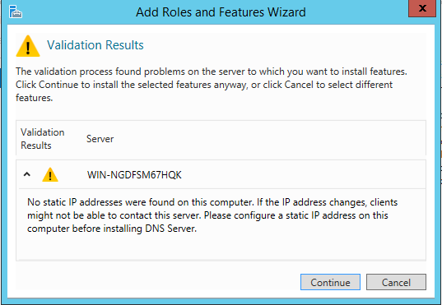

- Chọn **Next**

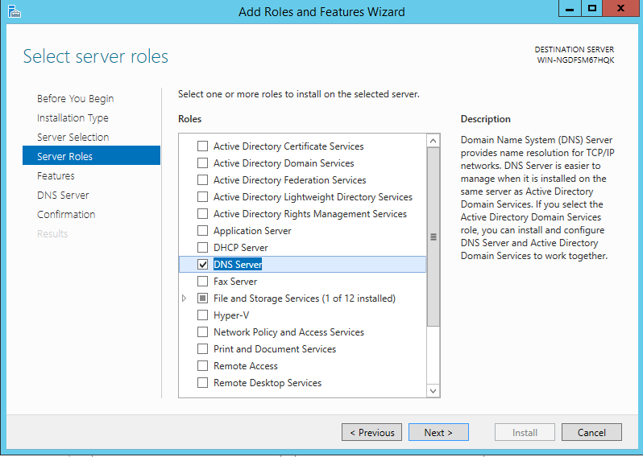

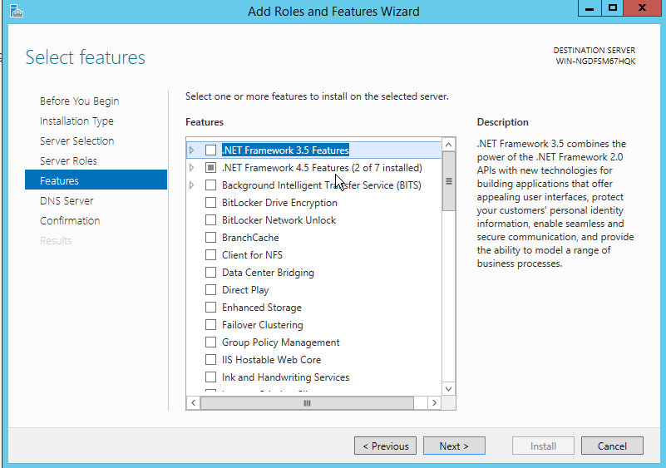

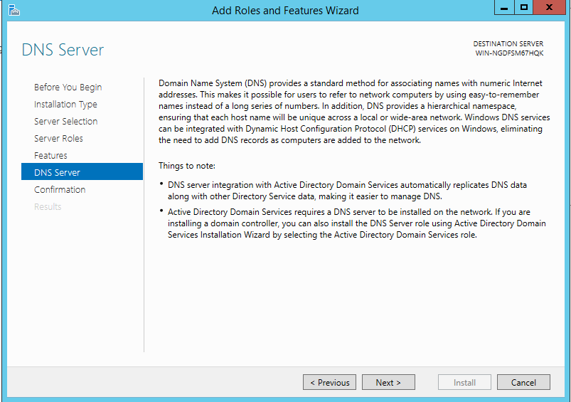

- Chọn **Install**

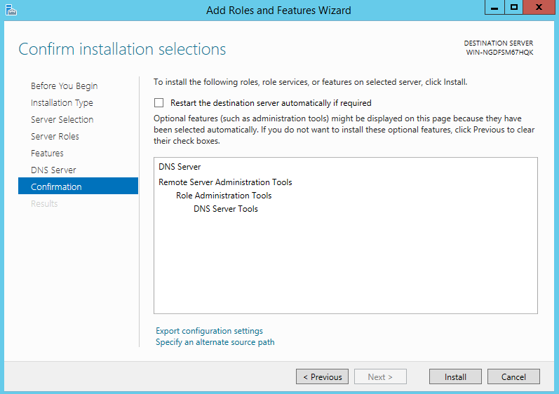

- Quá trình cài đặt DNS Server đang được tiến hành

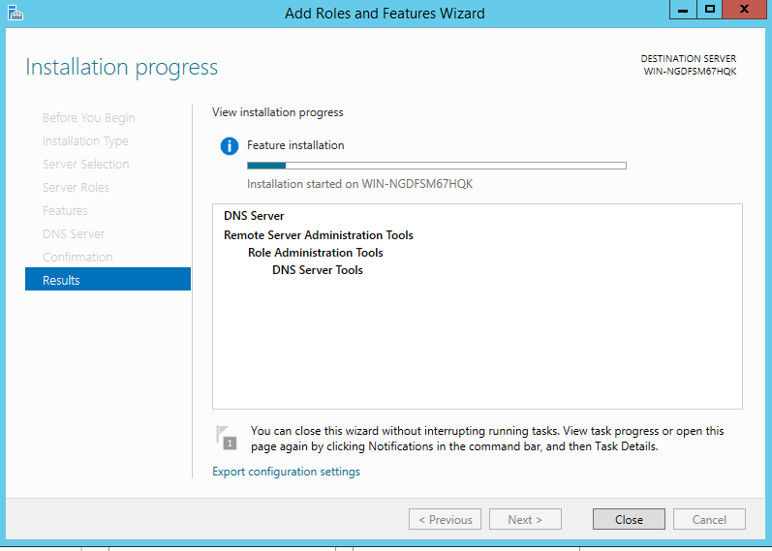

- Sau khi hoàn tất chọn **Close**

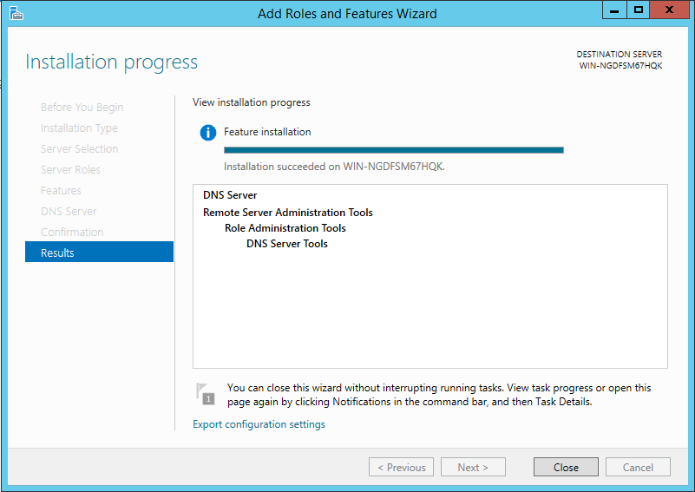

# 2.2. Cấu hình DNS Server

**Bước 1:** Vào Server Manager -> Tool -> DNS

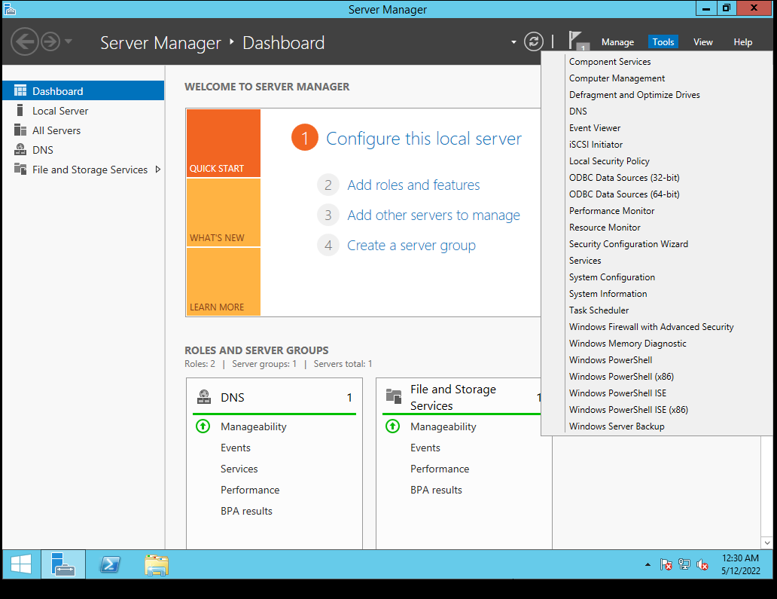

**Bước 2:** Chọn **Forward Lookup Zones** (Dùng để phân giải tên miền thành IP)

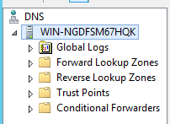

- -> Click chuột phải chọn New Zone

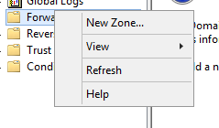

- Chọn **Next**

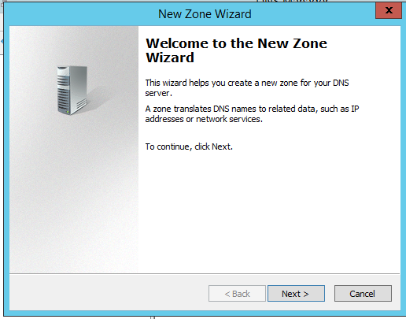

- Ở cửa sổ **Zone Type** -> **Primary zone** -> **Next**

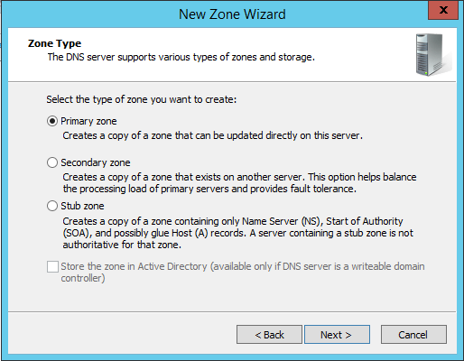

- Đặt tên domain muốn phân giải -> **Next**

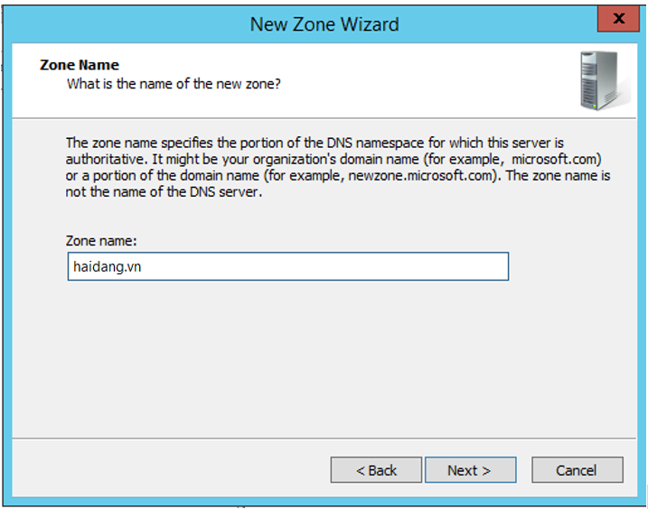

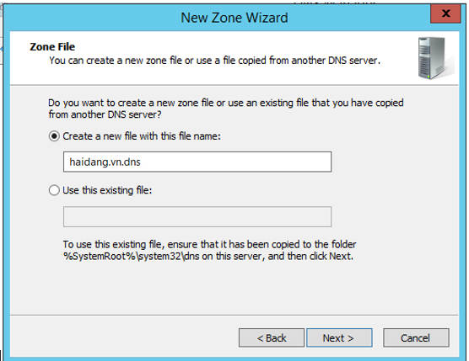- Chọn **Next**



- Tại cửa sổ **Dynamic Update**, chọn vào **Allow both nonsecure and secure dynamic updates**, sau đó bấm Next rồi Fisnish

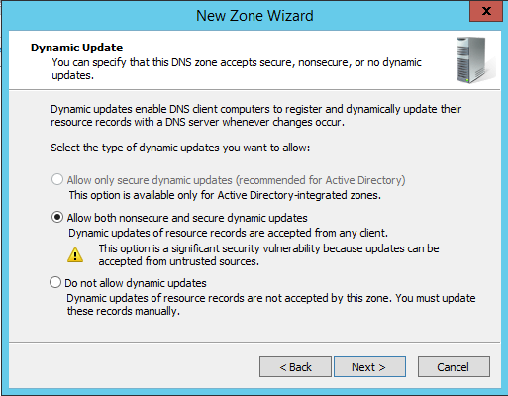

**Bước 3:** Tạo new host

- Tạo địa chỉ IP address

+ Click chuột phải vào **Network Internet Access** -> **Open Network and Sharing Center**

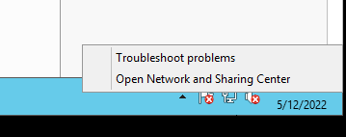

+ Tại cửa số **Network and Sharing Center** -> **Chọn Change adapter settings**

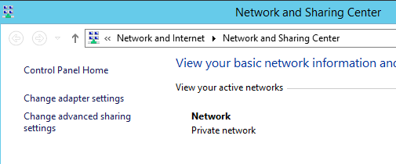

+ Chuột phải vào **Ethernet0** -> **Properties**

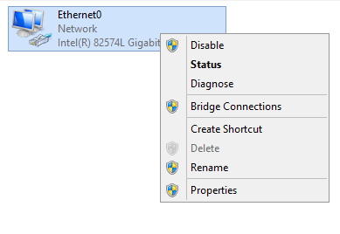

+ Chọn Internet Protocol Version 4 (TCP/Ipv4)

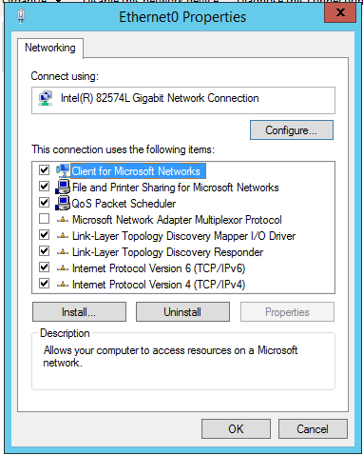

+ Đặt IP address và Subnet mask

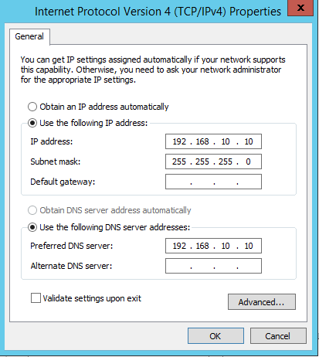

- Quay trở lại với **DNS Manger**, vào **Forward Lookup Zones** -> **haidang.vn** -> Khung trắng bên phải click chuột phải chọn **New Host (A or AAAA) ->** Nhập tên máy (HaiDang) và địa chỉ IP (192.168.10.10)

**Bước 4:** Hiệu chỉnh lại các bản ghi

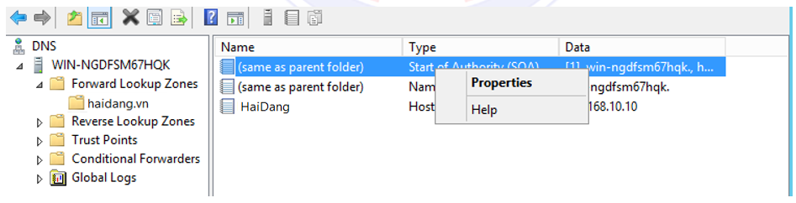- Chuột phải chọn bản ghi thứ nhất -> **Properties**

- Ở mục **Start of Authority** **->** Primary server -> Browse… (Chọn bản ghi mới tạo)

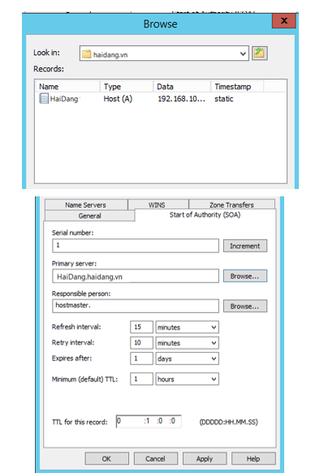



- Vào mục **Zone Transfer** -> **Allow zone transfer** -> **Only to servers listed on the Name Server tab**

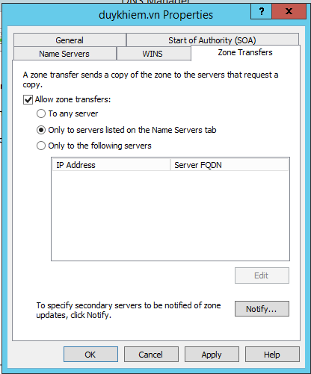

- Vào mục **Name Server** -> Edit -> Resolve

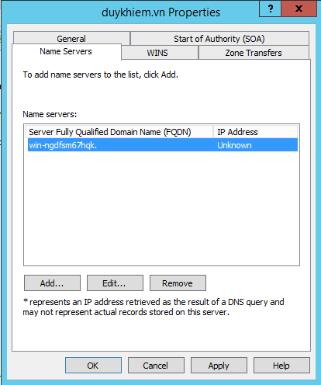

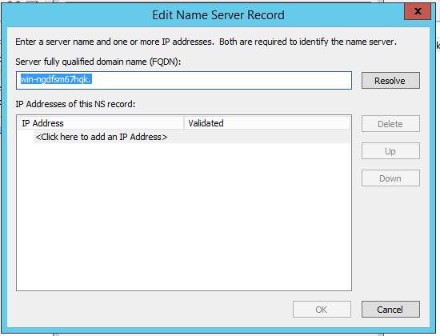

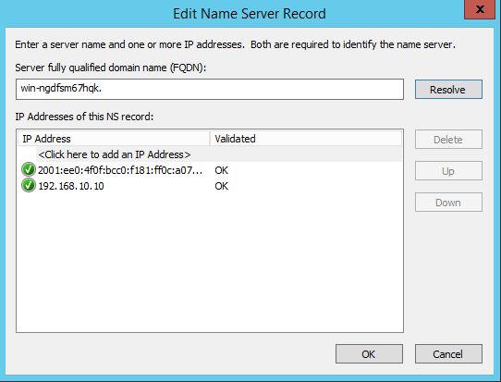

**Bước 5:** Vào **Reverse Lookup Zones** (Phân giải IP ra tên miền) -> **New Zone**

- Chọn Next 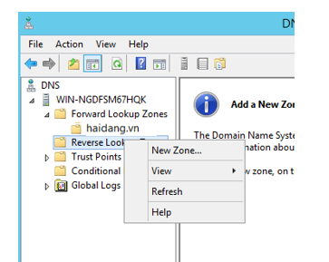

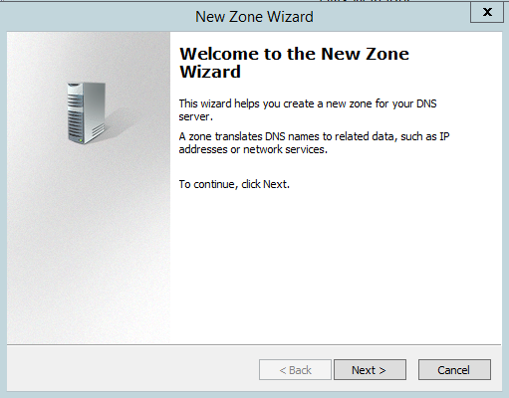

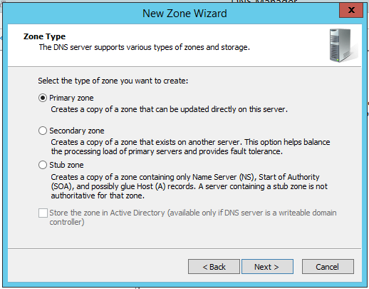

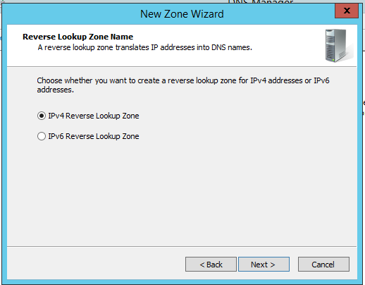

- Nhập Networld Id

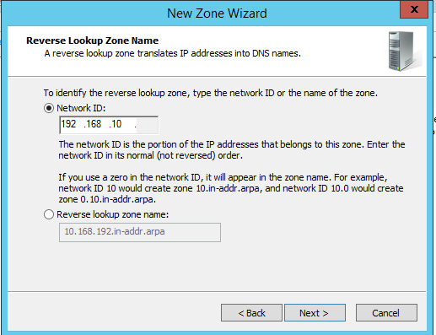

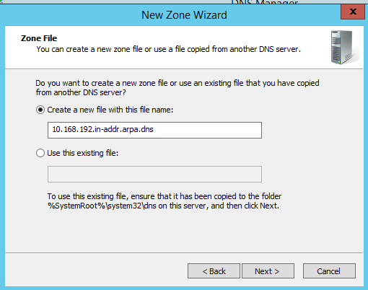

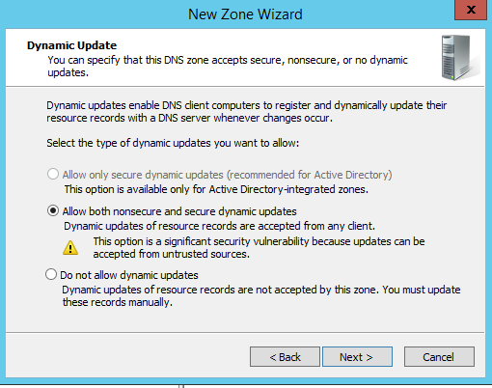

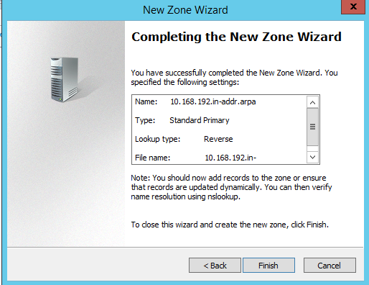

**Bước 6:** Vào zone mới tạo ở mục **Reverse Lookup Zones**

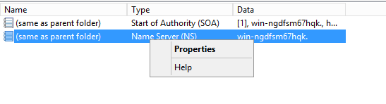

- Chọn Properties -> Name server -> Edit -> Resolve -> OK

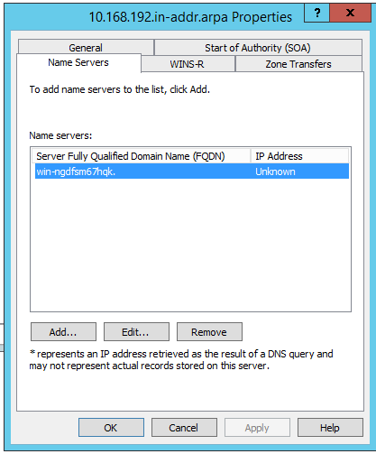

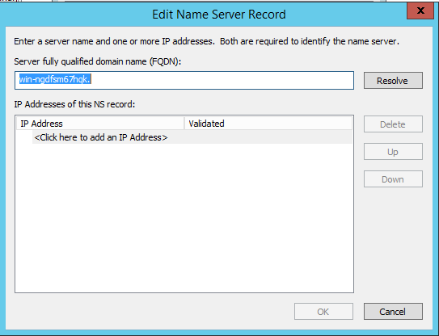

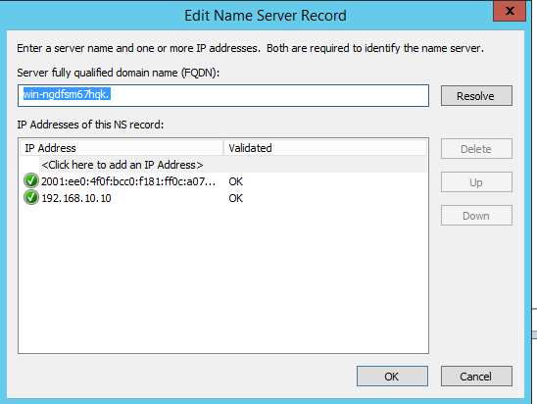

- Vào **SOA**, set như hình

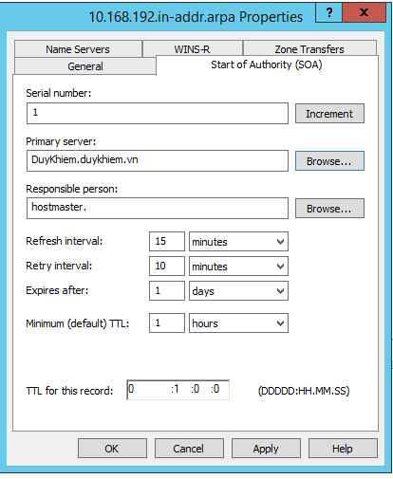

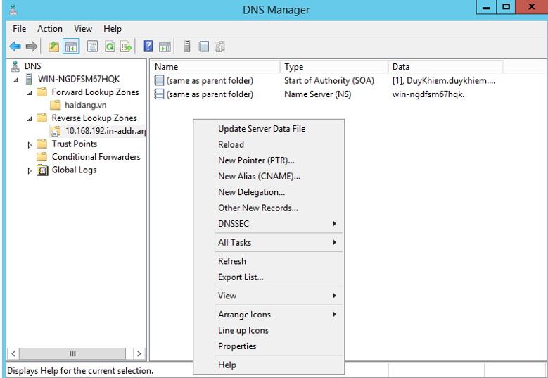- Tạo New Pointer

VII. Dịch vụ Email

# 1. MDaemon

Phần mềm MDaemon Server là một phần mềm máy chủ email cung cấp các tính năng bảo mật, tuân thủ tiêu chuẩn và chi phí thấp cho các doanh nghiệp vừa và nhỏ, đồng thời hỗ trợ danh sách gửi thư, kích hoạt, lọc nội dung, hỗ trợ nhiều miền, quản trị linh hoạt, và thiết kế chuẩn mở để truy cập di động.

Ưu điểm nổi bật:  
 + Bảo mật mạnh mẽ

+ Có nhiều kỹ thuật xác thực thư điện tử hiện địa

+ Công cụ chống thư rác

+ Có khả năng quản trị từ xa

+ Cách cấu hình MDaemon rất đơn giản, dễ cấu hình và sử dụng, chi phí phù hợp với nhiều loại hình doanh nghiệp với quy mô khác nhau.

# 2. Cài đặt MDaemon

1. Tải file cài đặt MDaemon:

Có thể tải từ máy host rồi truyền qua cho máy ảo cho thuận tiện.

1. Chạy trình cài đặt:

* Bấm Next và Agree để tiếp tục cài đặt.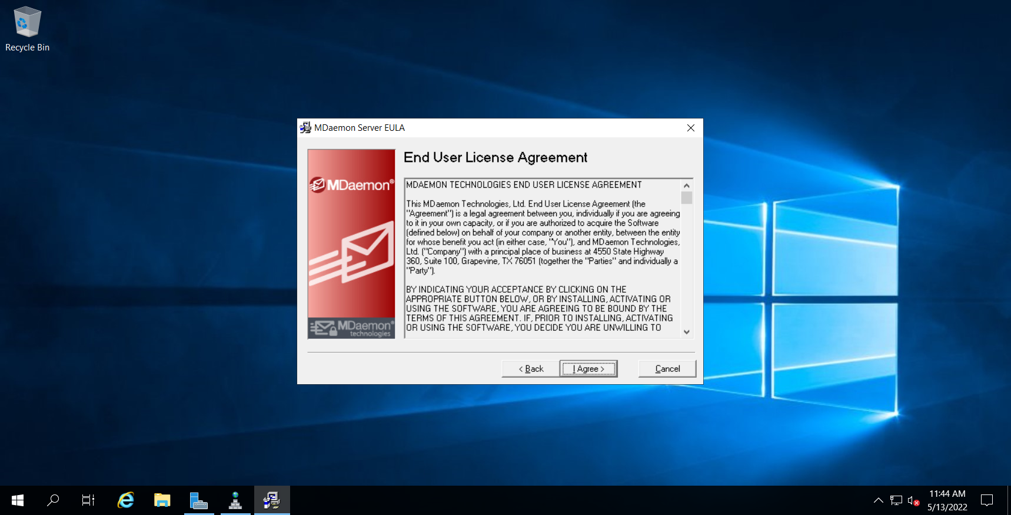
* Chọn ổ đĩa cài đặt cho Mdaemon:
* Ở đây là phần quan trọng, trình cài sẽ hỏi là người dùng muốn xài key đăng ký trả phí hay không, nếu không sẽ được dùng key thử nghiệm trong 30 ngày.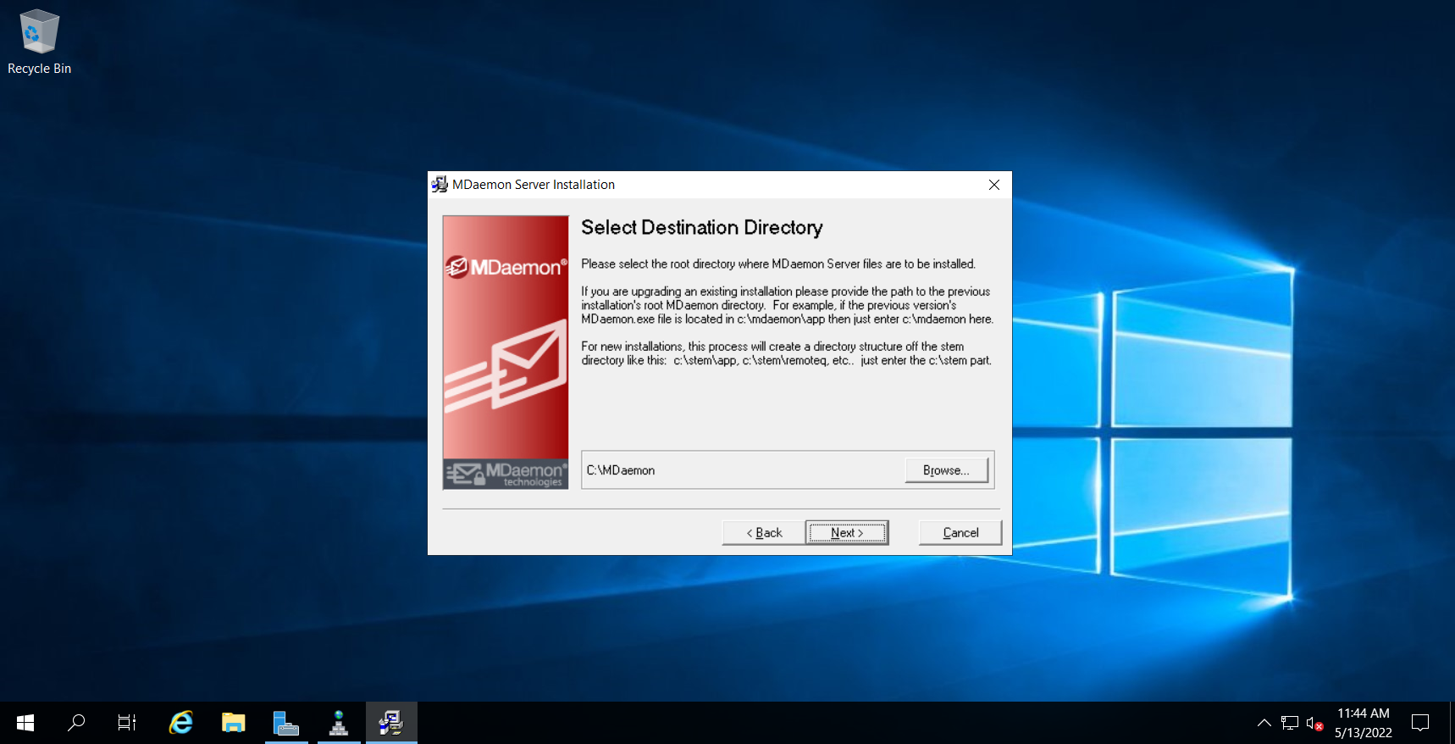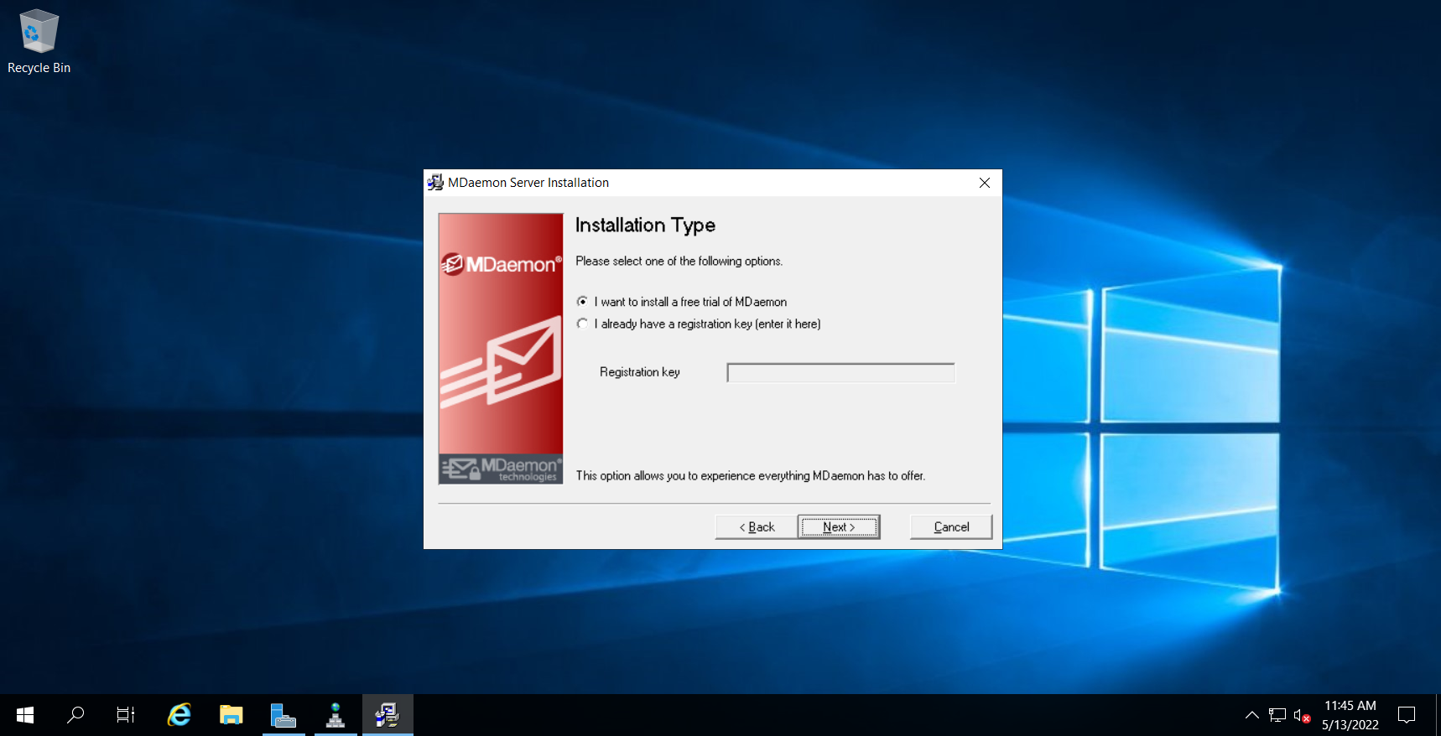
* Nhập những thông tin cần thiết:
* Name: Tên của người dùng
* Company: Tên công ty người dùng
* Country: Đất nước sinh sống hiện giờ
* Email address và Confirm Email: quan trọng, vì key thử nghiệm sẽ được gửi tới email người dùng cung cấp
* Phone number: Số điện thoại người dùng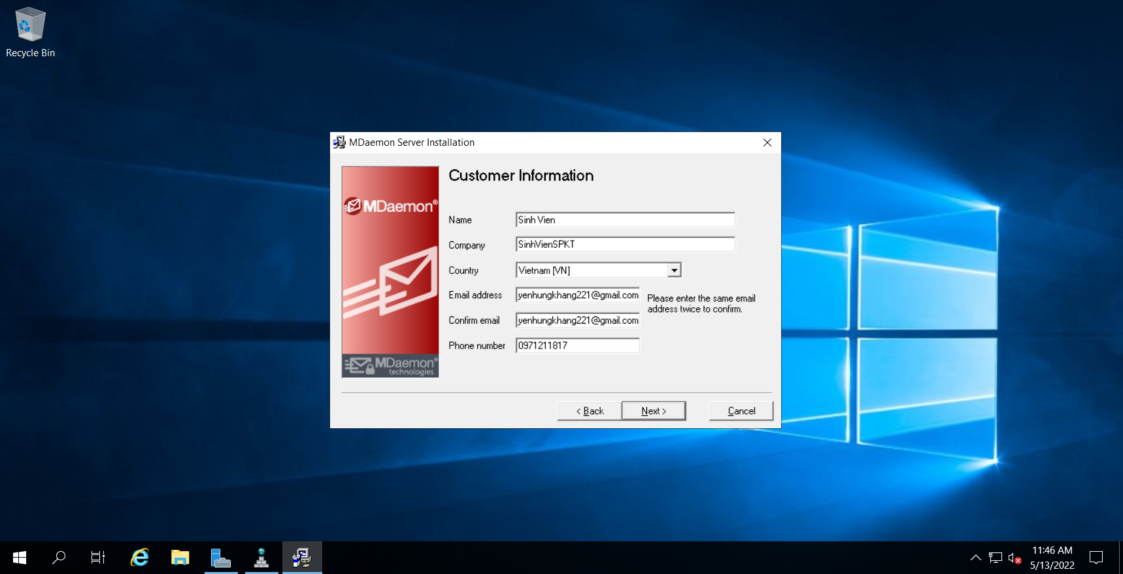



* 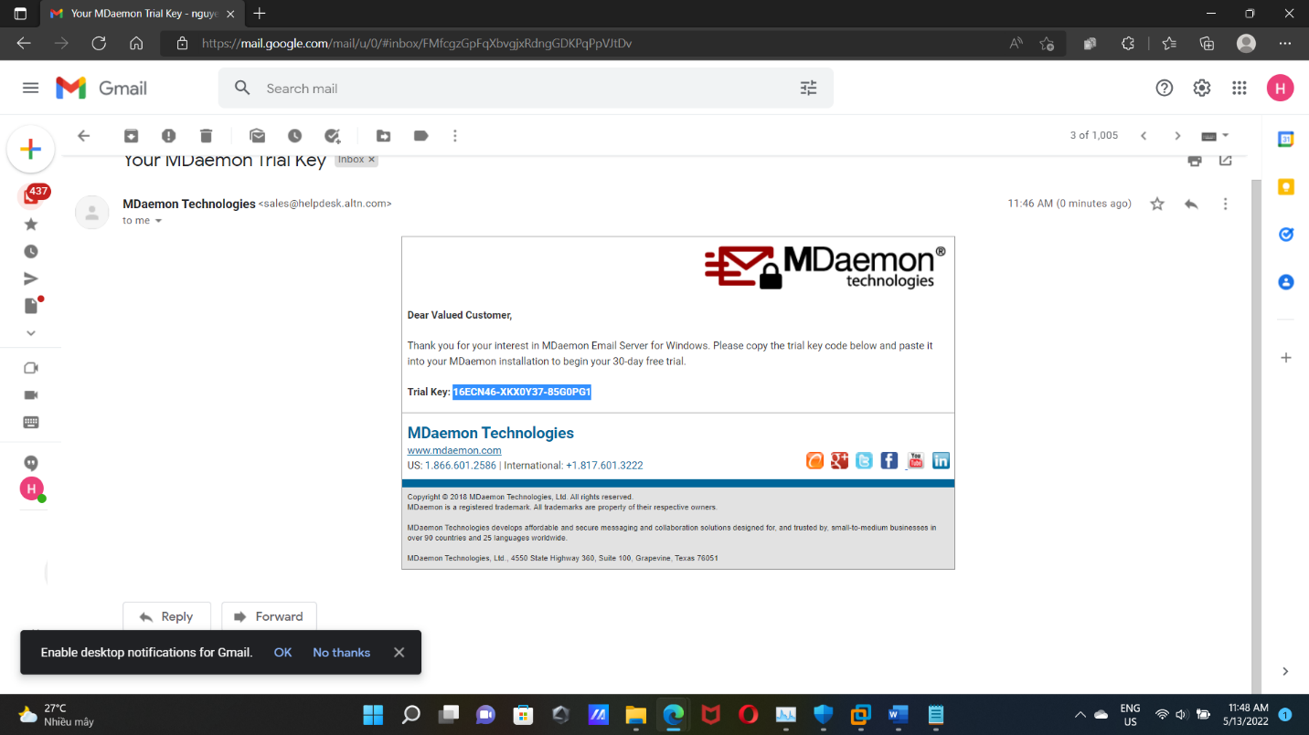Kiểm tra mail và lấy được key thử nghiệm
* Nhập mã tiếp tục trình cài, lúc này chương trình sẽ thực hiện cài đặt: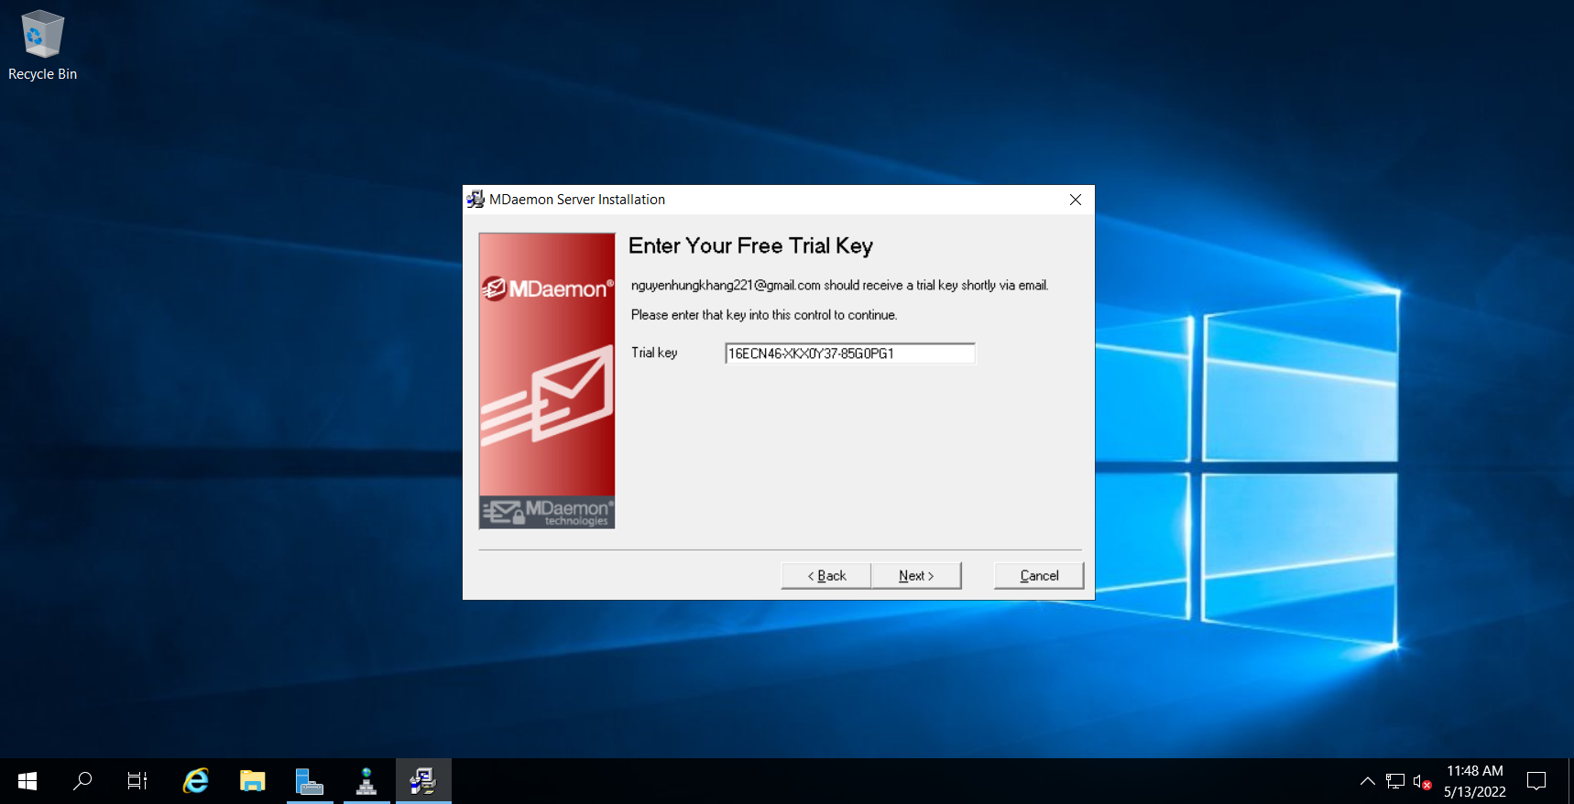
* Lúc này là lúc người dùng cấu hình server: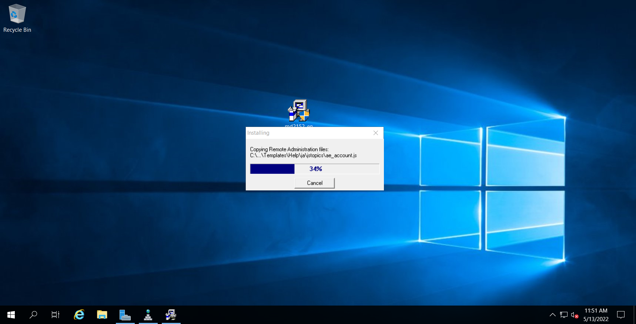
* Domain name: Là tên miền của người dùng, bất kì mail nào thuộc quản lý của server MDeamon của người dùng đều sẽ tuân thủ theo cú pháp <tên mail>@domain name.
* IMAP/POP host name: Tên miền để 2 phương thức IMAP và POP có thể chạy được.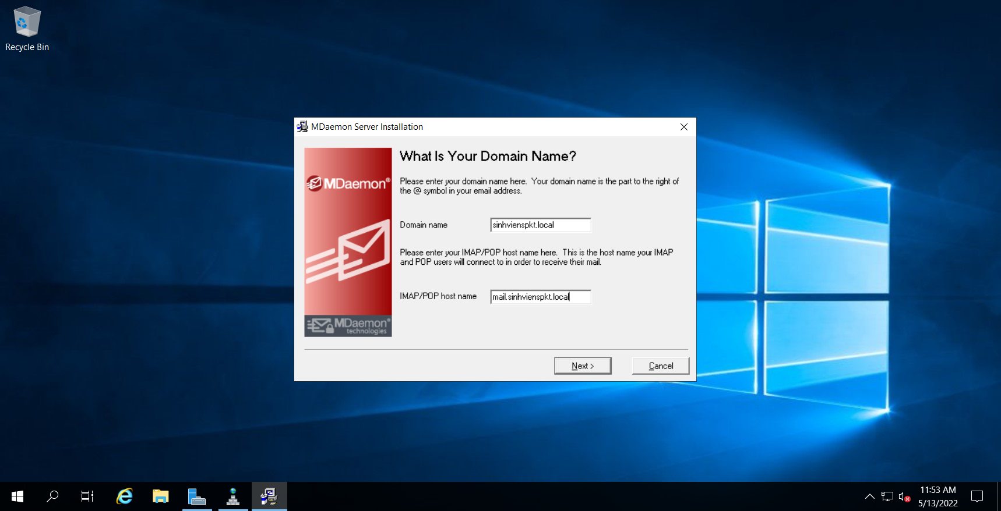
* Tạo một tài khoảng admin, đây là tài khoản được truy cập, thêm, xóa, sửa và cấu hình lại server. Mail của tài khoản này cũng tuân theo quy tắc <tên mail>@domain name
* Tiếp tục trình cài cho tới khi kết thúc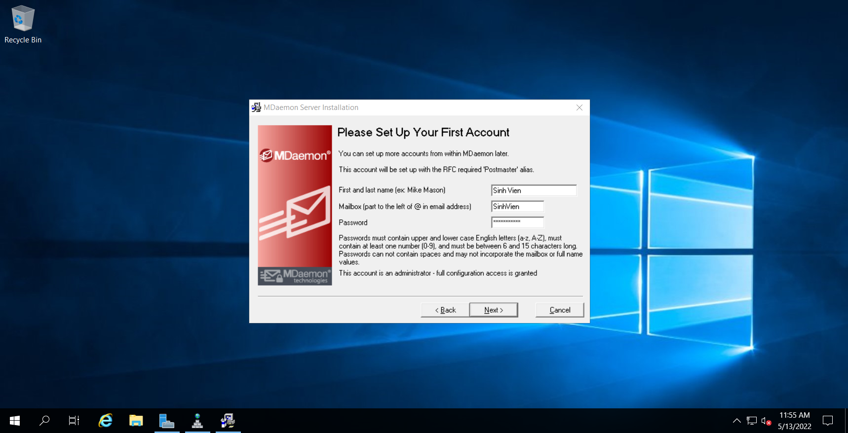

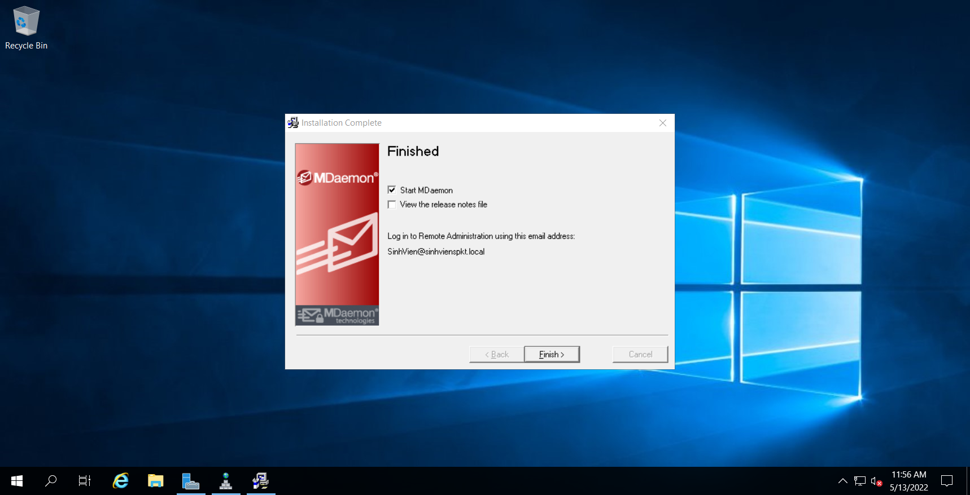

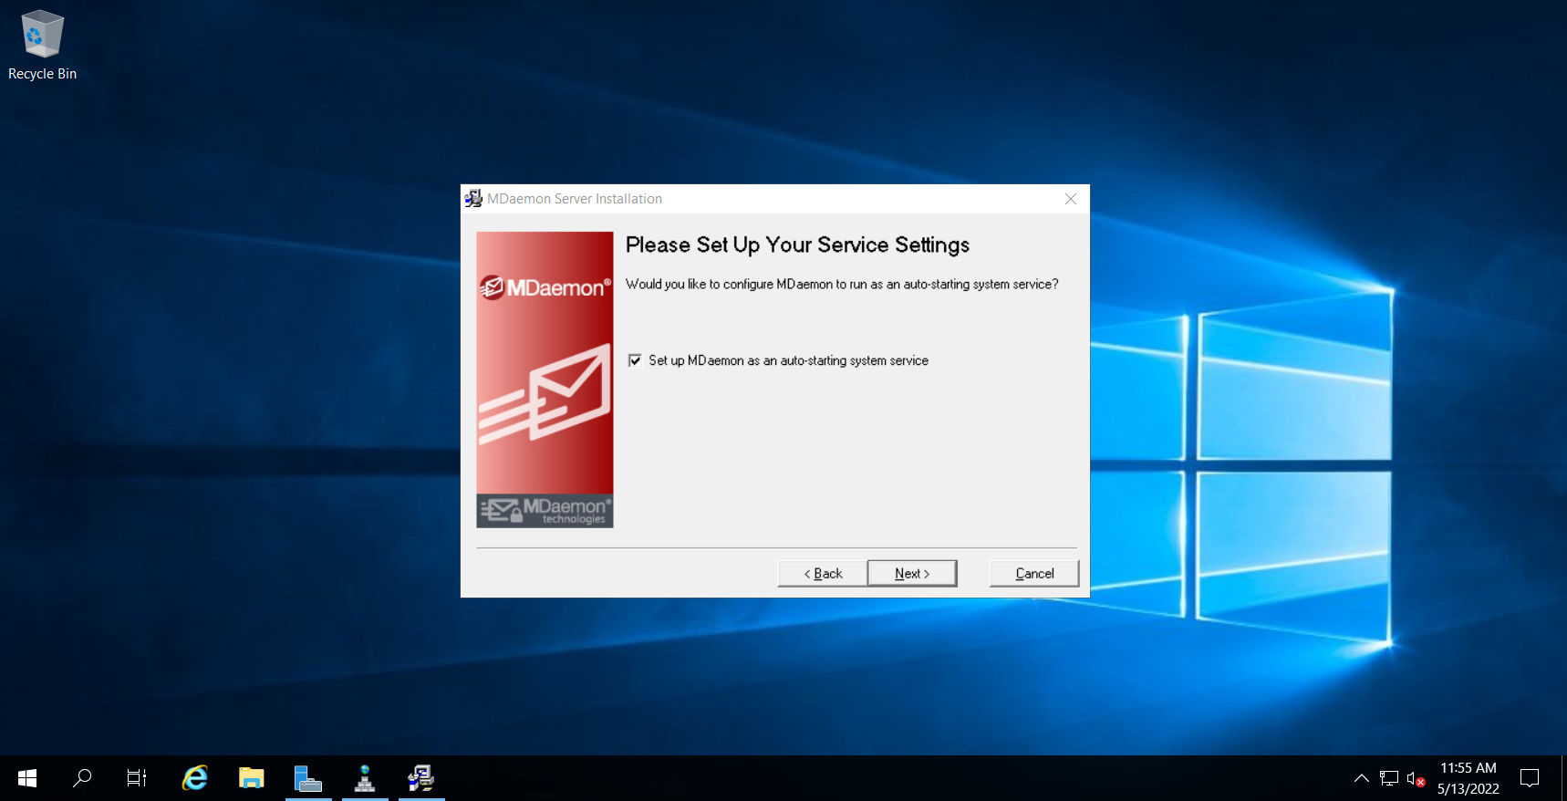

# 3. Sử dụng MDaemon:

* Trong MDaemon thì mặc định port 1000 là dành cho admin, còn port 3000 là dành cho user
* Dưới đây là bảng đăng nhập của MDaemon, đăng nhập với tài khoản vừa tạo lúc cài đặt

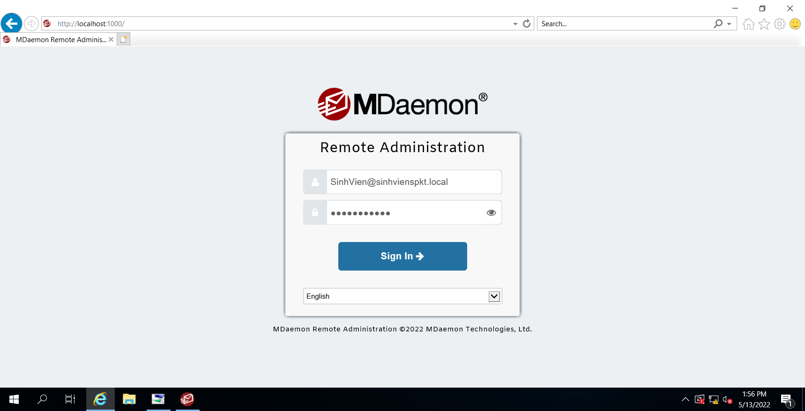

* Màn hình giao diện chính của MDaemon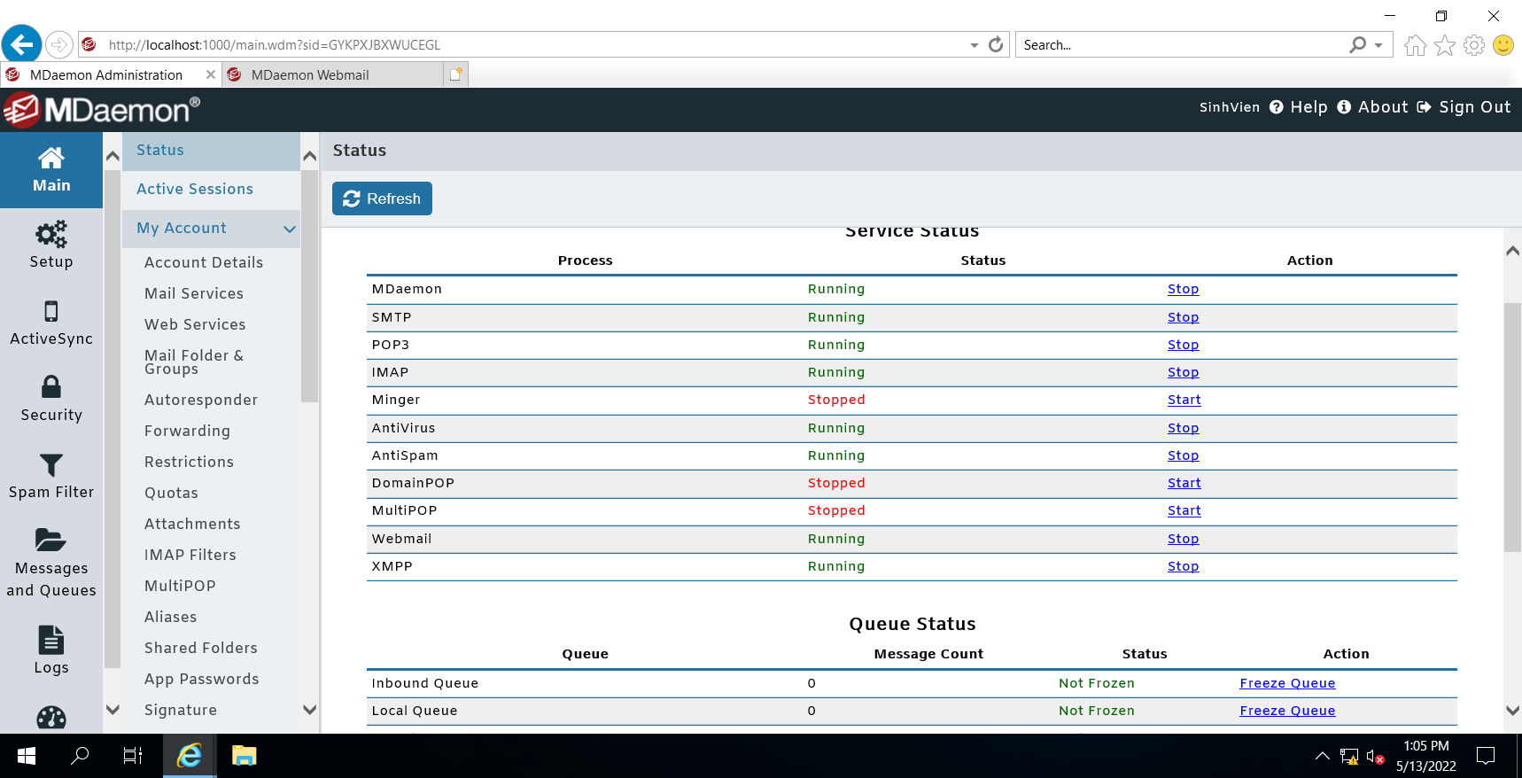
* Có thể vào MDaemon Configuration Session để chỉnh sửa về tài khoản cũng như cấu hình, ngoài ra có thể biết được thông tin cửa server.
* Ở màn hình giao diện Configuration, click Account -> New Account để có thể tạo tài khoản khác. Những tài khoản này cũng sẽ có phần mở rộng giống với phần mở rộng mà người dùng đã đặt. Ở ví dụ này, người dụng tạo thêm hai tài khoản là mail123@sinhvienspkt.local và mail456@sinhvienspkt.local.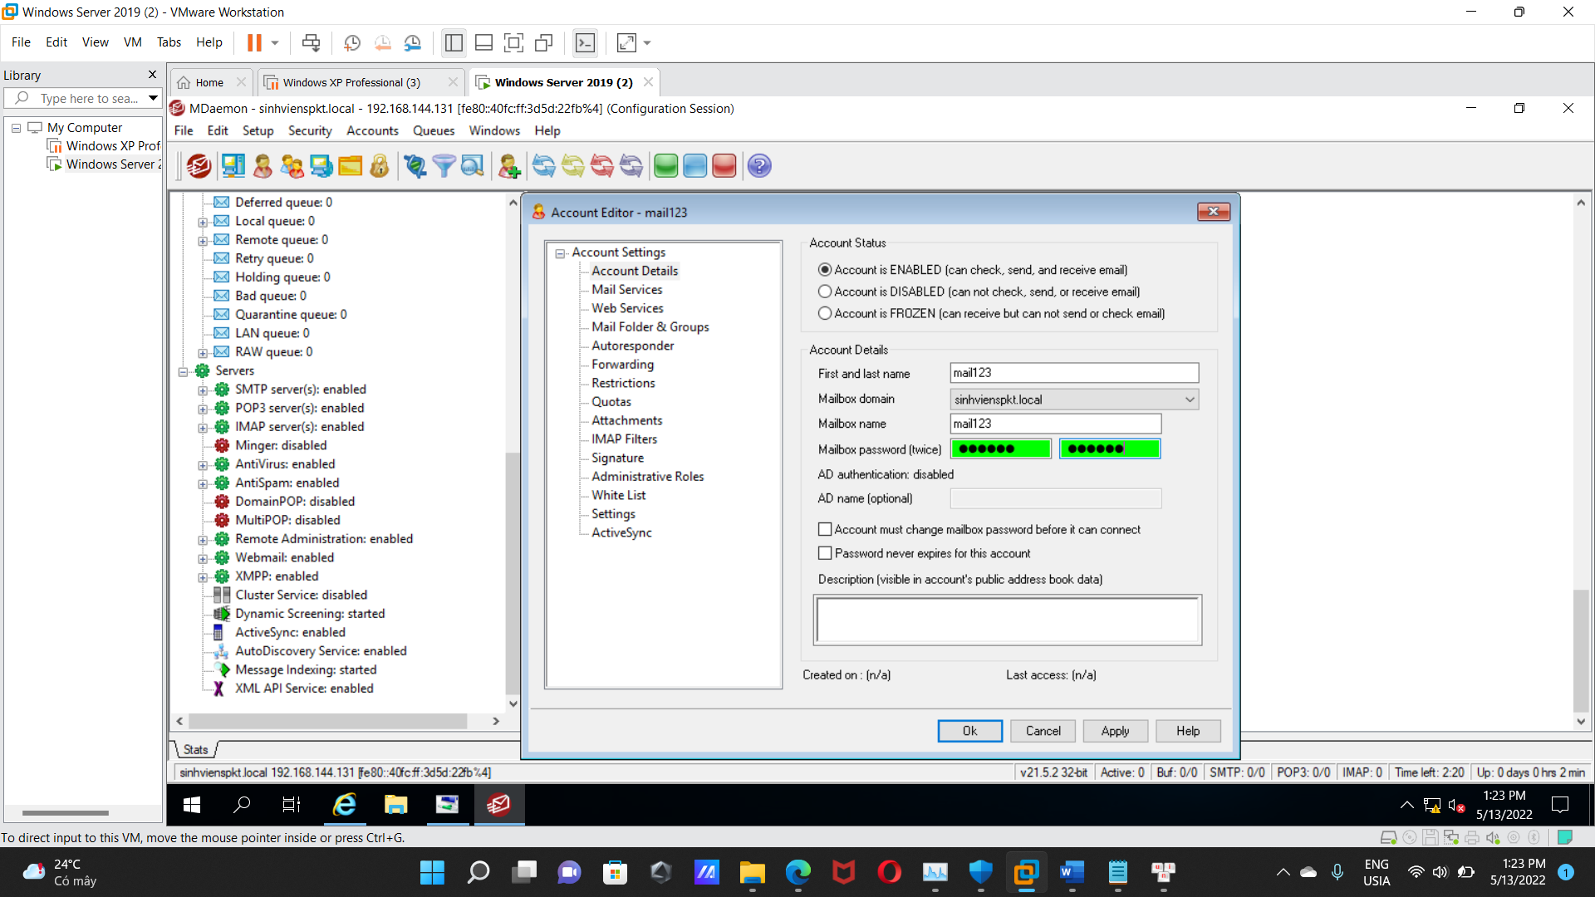
* Sau khi đã có tài khoản user bình thường, thì thay vì localhost:1000, chúng ta sẽ vào với port 3000, ứng với port của user.
* Màn hình hộp thư thoại của MDaemon dành cho user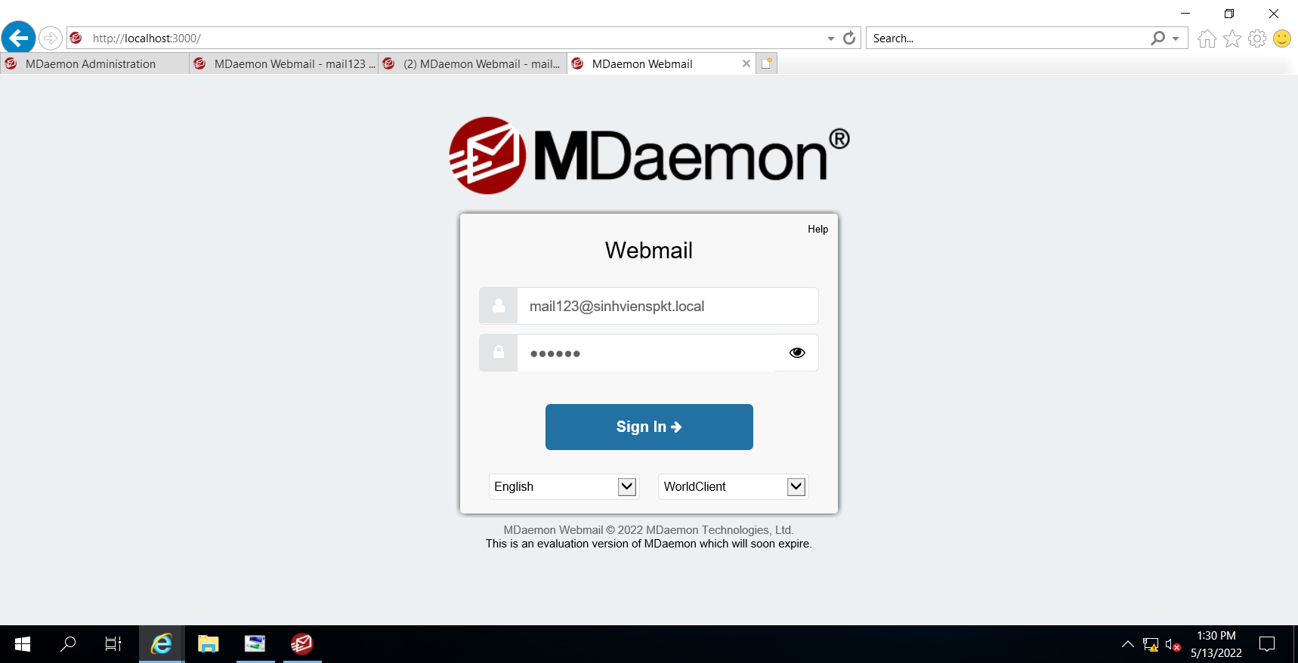

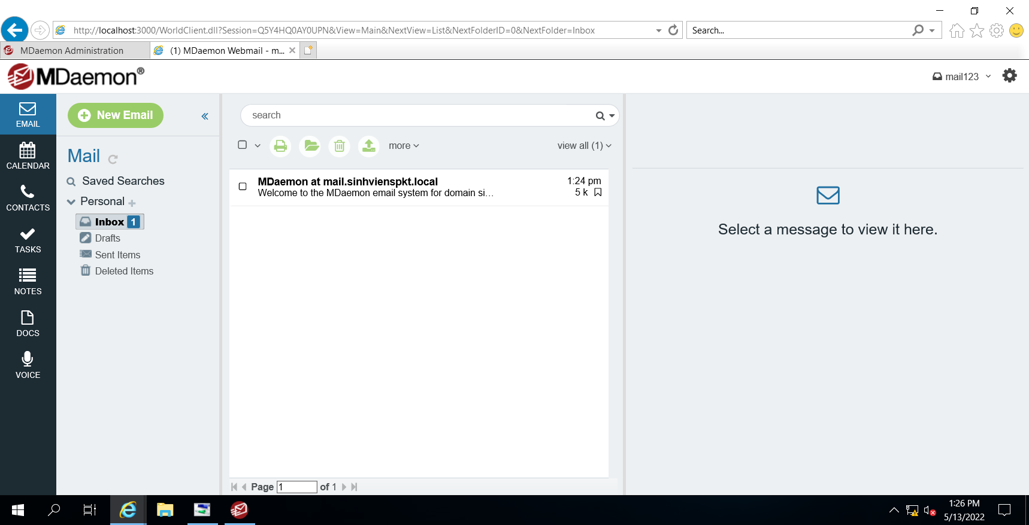

* Có thể nhấn New Email để soạn thư. Lần lượt trên màn hình soạn thư là địa chỉ mail gửi tới trong server, chủ đề của thư và nội dung thư

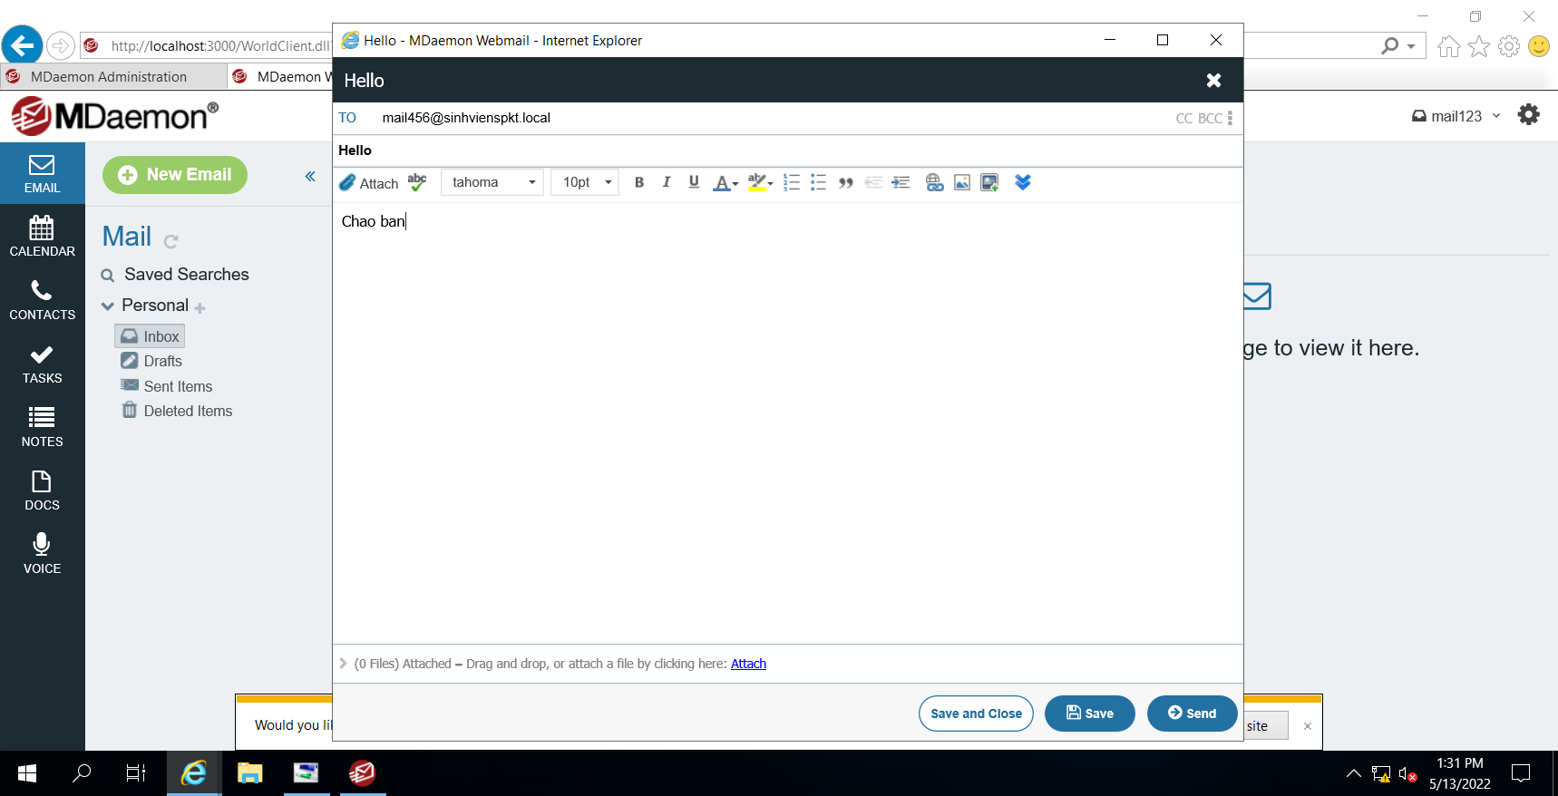

* Sau khi gửi thư thì thư sẽ truyền vào hộp thư thoại của email đích, ở đây chính là giao diện MDaemon của mail456@sinhvienspkt.local.

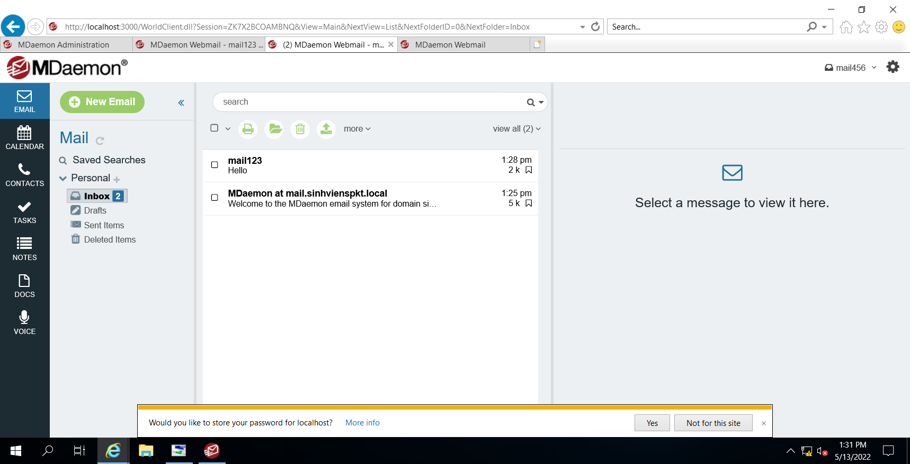

# 4. Kết luận

Nhìn chung MDaemon là một phần mềm rất thân thiện với những doanh nghiệp vừa và nhỏ, với giao diện dễ dùng. Giúp cho việc truyền thông tin, dữ liệu của nhân viên trong công ty trở nên hiệu quả hơn.

Cũng nhờ có khả năng quản trị từ xa, MDaemon cũng giúp cho chủ doanh nghiệp theo sát được tiến độ cũng như tình hình dự án, nhân viên của mình dù ở bất cứ đâu.

VIII. Dịch vụ FPT

# 1. Mô Tả:

- Cài đặt server FTP.

- Cấu hình FTP.

- Kiểm tra.

# 2. Các bước thực hiện:

Bước 1: Vào Server Manage->Manage-> Add Roles and Feature.

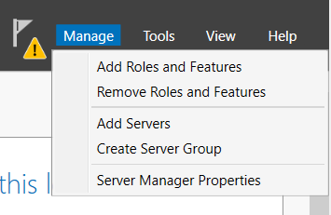

Bước 2: Chọn next

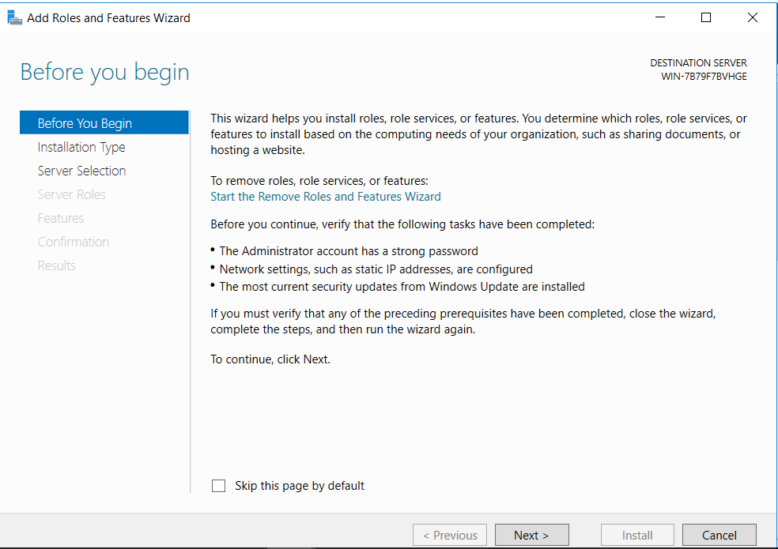

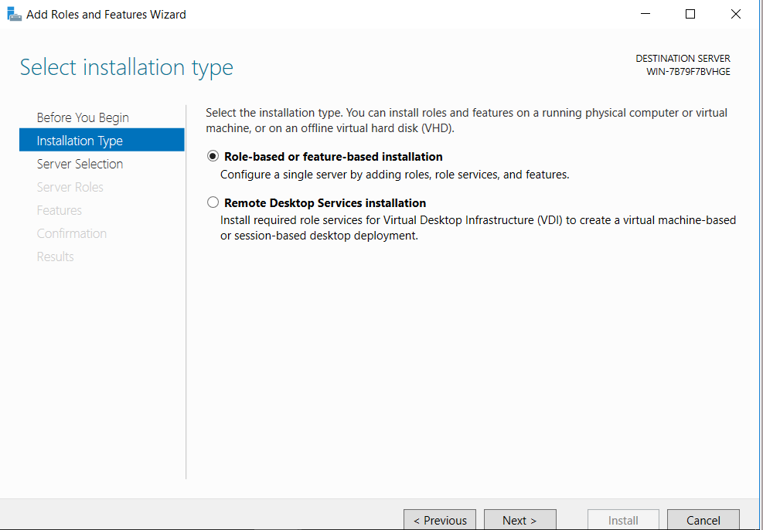

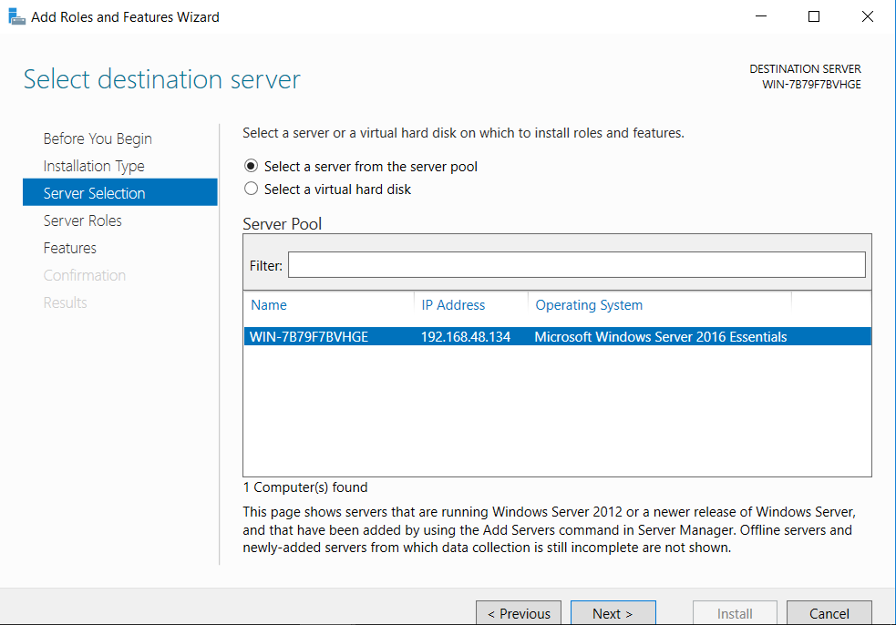

Bước 3: Chọn Web Server(IIS)->FTP Server->Next.

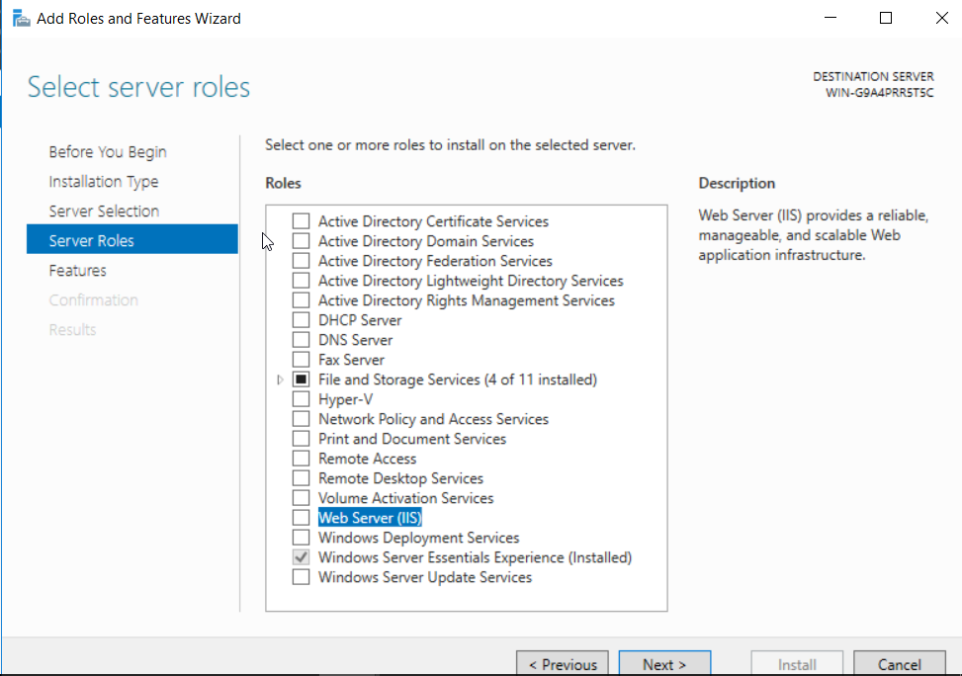

Nhấn Add Features

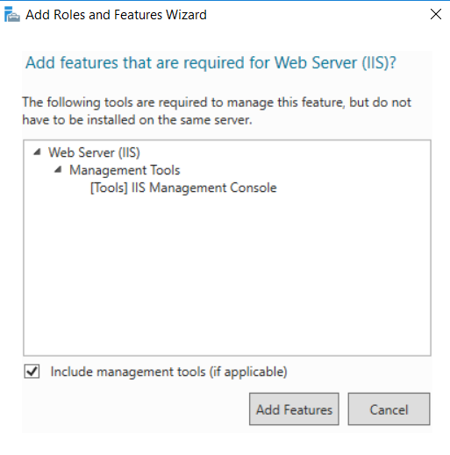

Chọn FTP Service:

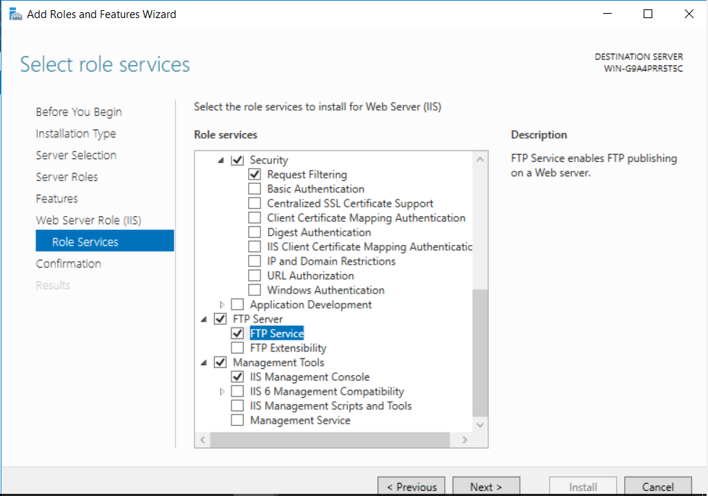

Bước 4:Nhấn Install:

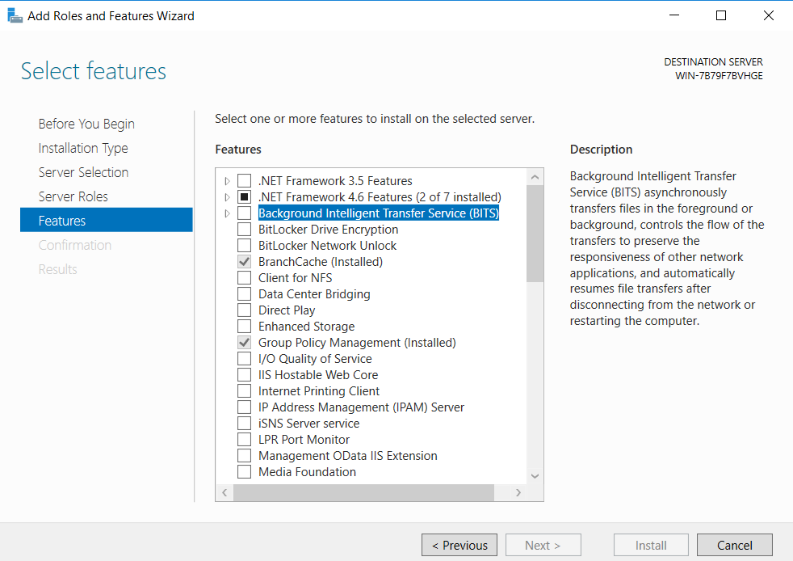

Bước 5: Chọn Tool->Computer Managerment:

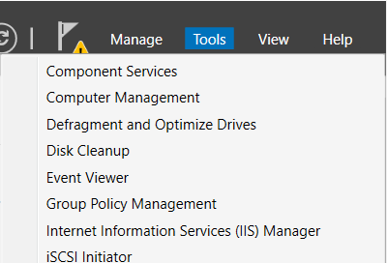

-Chọn: Local Users and Groups->Users(Chuột phải):

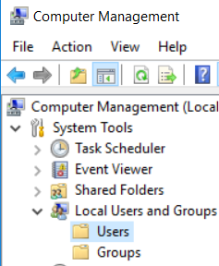

-Chọn New User.

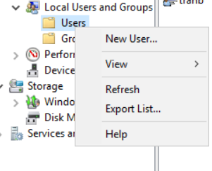

-Tạo Users name và password->Chọn User cannot change password và Password never expires.-> Create

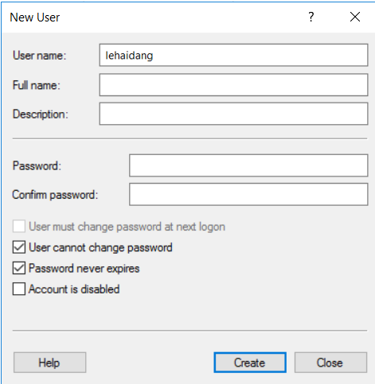Bước 6: Tạo thư mục DIchVuFTP trong ổ C:

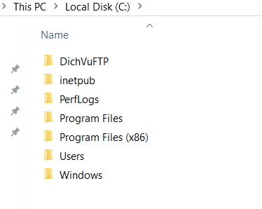

- Chọn DichVuFTP(Chuột phải) ->Properties.

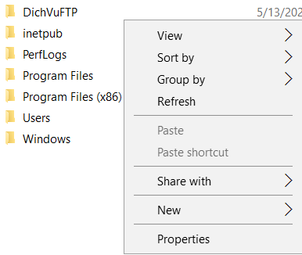

- Chọn Security->edit:

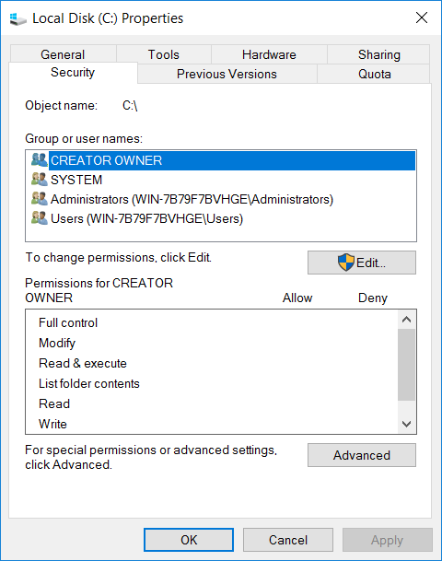

- Chọn Add

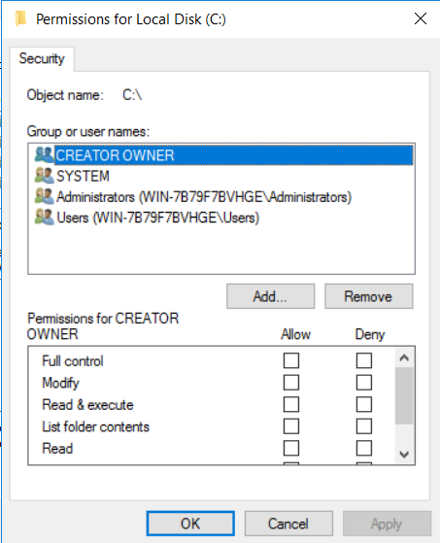

- Nhập vào user vừa tạo->Check names->OK

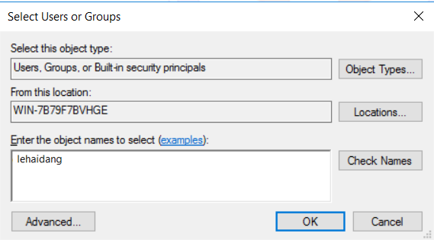

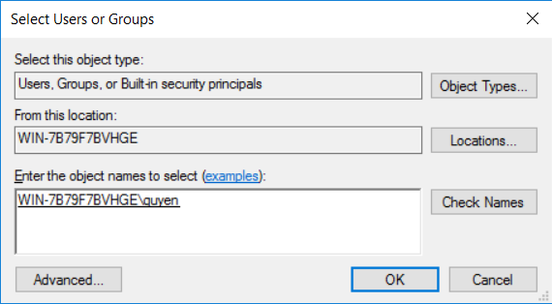

- Chọn Full control->Apply->OK:

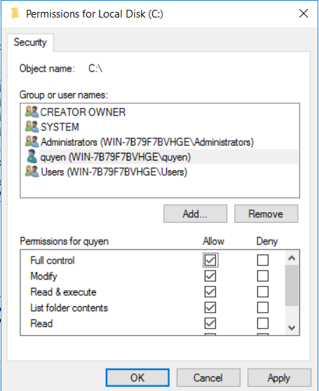

- Bước 7:Tool->Internet Information Server (IIS) Manager.

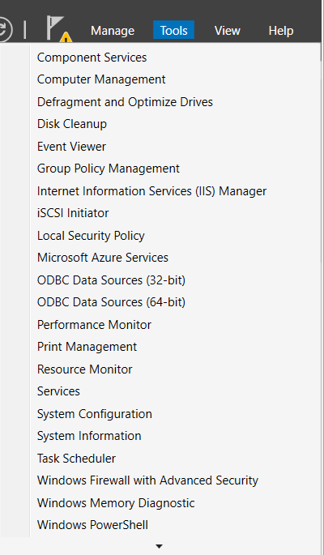

- Chọn WIN-7B79F7BVHGE:

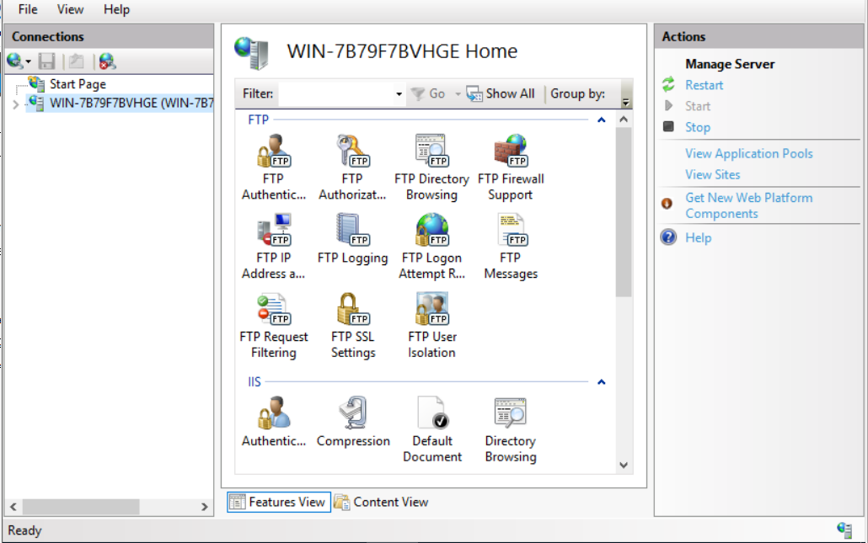

- Chọn WIN-7B79F7BVHGE(chuột phải)->Add FTP Website:

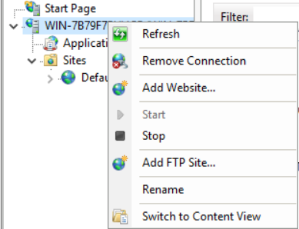

- Đặt tên và chọn file DichVuFTP trong ổ C:

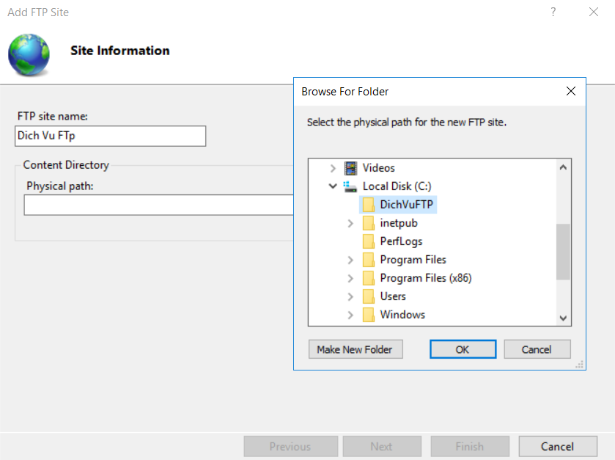

- Chọn Next

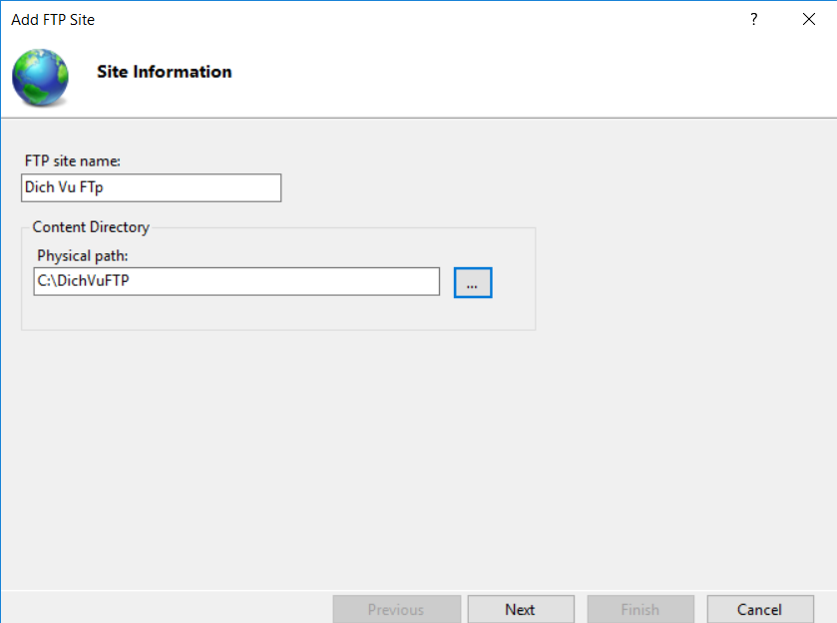

- Chọn IP Address va No SSL->Next:

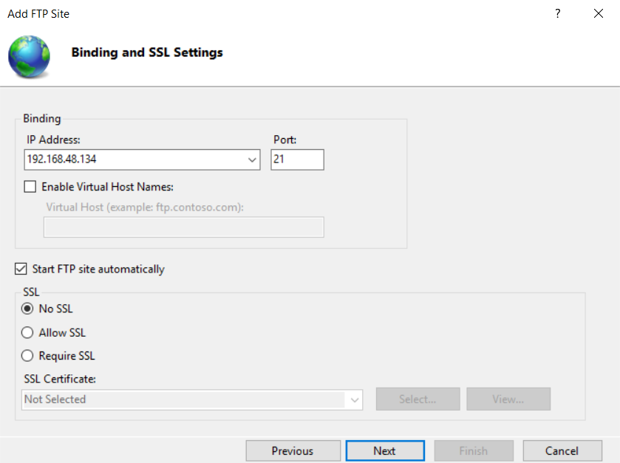

- Chọn Basic->Specified Users->Nhập users “quyen”->chọn read,Write->Finish

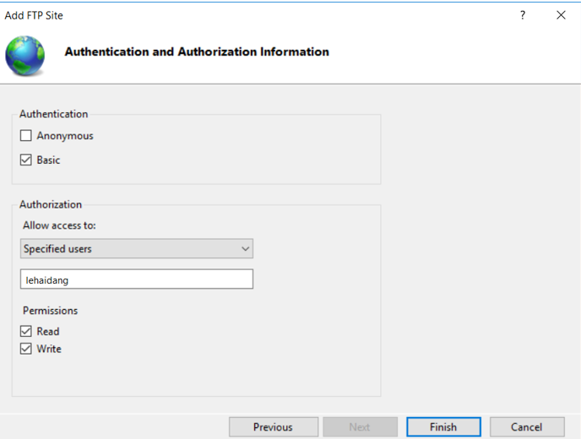

# 3.Kiểm thử:

- Nhập IP adress:

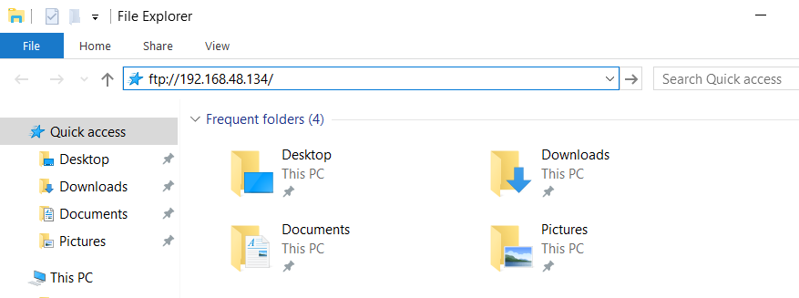

- Nhập User name và password->Log on.

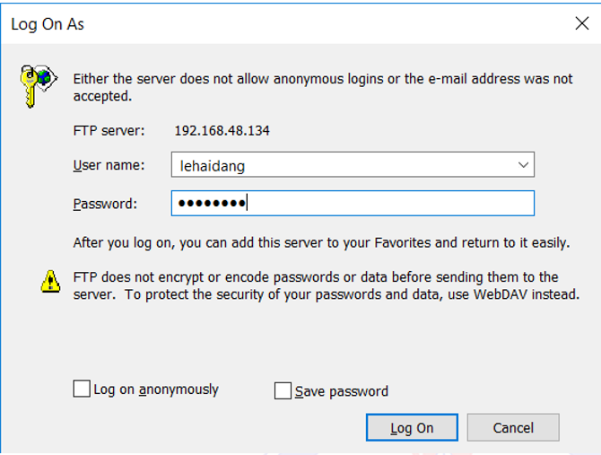

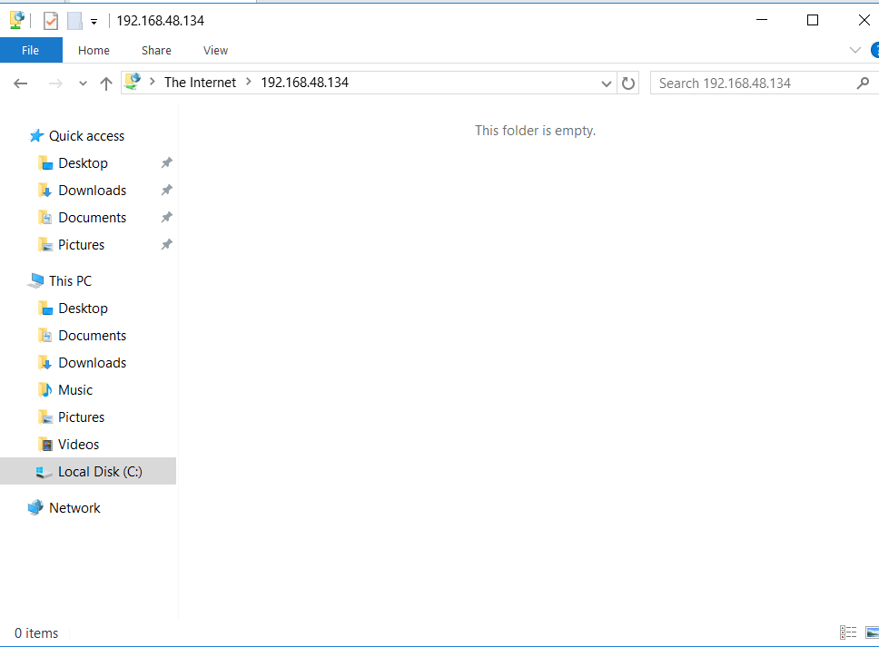

- Ta tạo thư mục trên địa chỉ IP vừa nhập:

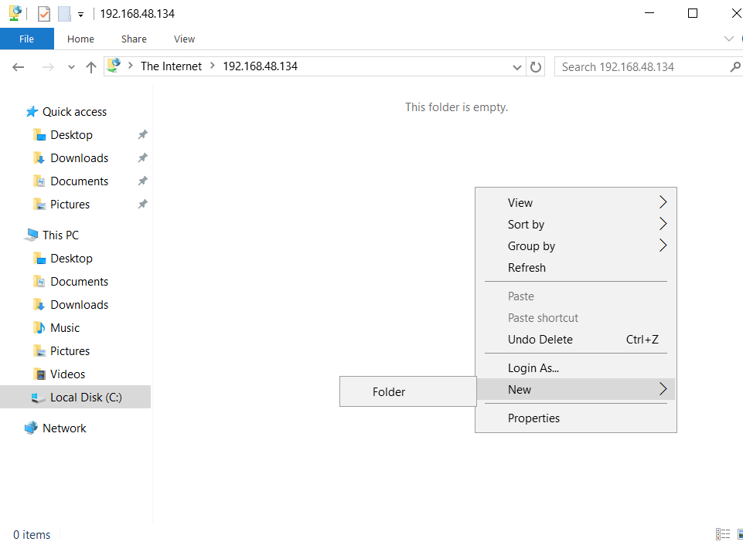

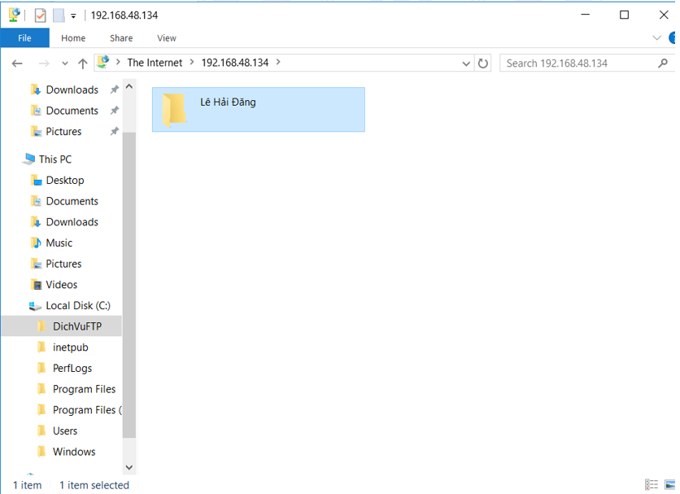

- Kiểm tra đã xuất hiện ứng dụng vừa tạo trên thư mục DichVuFTP mà ta đã tạo dịch vụ FTP

